¿Qué es Power Bi?

Es una tecnología de Microsoft que se ha convertido en un producto, se creó dentro del equipo de trabajo que trabajaba con el servidor SQL esto al ver que tenía un gran potencial los sacaron a Excel con 3 complementos que están incluidos en Excel ya desde el 2013 cómo eres Power query, para tratarse los datos qué van a hacer tratados en los distintos análisis, luego está Power pívot, sería como el modelo de datos que es una base de datos incorporada en Excel, y luego está Power view que es para hacer los gráficos, ya en 2015 nace Power bi para la representación gráfica de todos los datos.

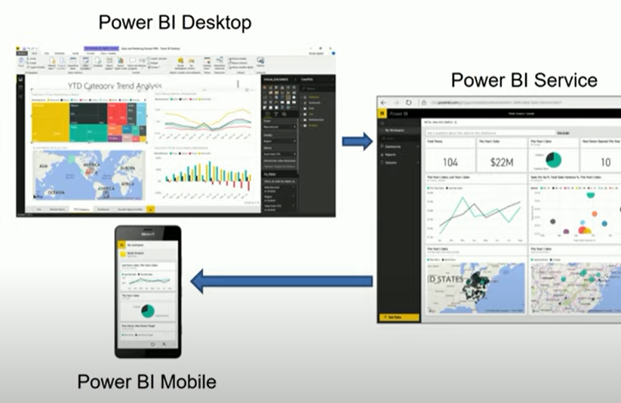

Tenemos un componente que es totalmente gratuito que contiene estas 3 tecnologías que solo es para Windows y es Power bi se tratará de sacar datos para trabajarlos hacer gráficos y sacar conclusiones.

Power bi Services, en principio es gratuito pero su potencial esta del pago ya que permite compartir datos con otros miembros del equipo por medio de la nube.

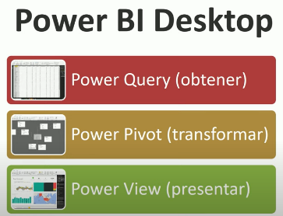Power Bi Desktop servirá para obtener datos, o lo que es lo mismo como se ha dicho el primer componente es el Power query es el de obtener es el que permite coger datos que deseamos o bien ocultar columnas que no deseamos visualizar ni tratar todo esto para automatizar la toma de los próximos datos procedentes de la fuente o de la tabla de la cual tomamos los datos para eso automatizado de forma que la próxima vez que traigamos datos de esa fuente se apliquen las mismas modificaciones con lo cual no tenemos que estar aplicando transformaciones cada vez que tengamos datos de una fuente sino que ya lo tenemos automatizado luego tenemos el Power pívot que digamos que es el motor de base de datos es lo que llaman el modelo ellos donde cargamos los datos establecemos relaciones como veis en este gráfico para poder trabajar con todas las tablas como si fueran una sola y luego incorporamos lo que se llaman medidas que son resúmenes que nos permiten darle mucha más potencia a los gráficos y a las tablas dinámicas que en las dinámicas tradicionales en Excel pues tienen muchas limitaciones y Power view es el tercer componente de Power bi hay que también está disponible en Excel como un complemento que nos permite generar de forma muy rápida y muy cómoda gráficos y cambiarlos arrastrando y soltando campos con respecto al pago olvide Service tenemos por un lado la posibilidad de subir datos de con los informes de Power bi Desktop que hemos creado sacar alguna de las visualizaciones a alguno de los gráficos y ponerlo en lo que se llaman las bolsas que son pantallas de datos que podemos hacer los sí estamos en una organización nuestra relación está pagando a Microsoft por utilizar la herramienta en la nube podemos coger cualquier visualización de cualquier gráfico de nuestros compañeros y generar nuestro nuevo panel nuestro nuevo Tower y también podemos poner alarmas para que nos avise 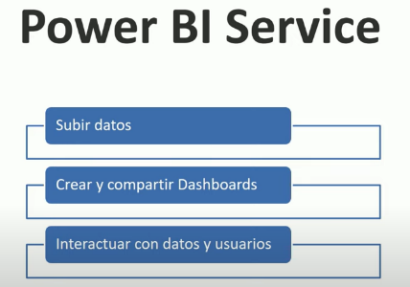cuando se supere cierto nivel poner también un café y sea variables que nos indiquen cómo está yendo nuestra empresa interactuar con otros usuarios y con los datos ahora podemos hacer filtros sobre estos informes pero también podemos poner mensajes a otros usuarios de este dato que has puesto de forma que podemos coger datos de cualquier informe que haya subido nuestro organización y hacernos nuestro propio panel de control.

Esos datos los podemos ver en nuestra aplicación para volver en Mobile cuáles son los elementos básicos de Power bi pues son las visualizaciones que son estos gráficos de los que estamos hablando estos gráficos dentro del Power bi Desktop se agregan en reportes que pueden tener varias páginas en informes en español estos gráficos se generan sobre lo que se llaman data set que son los datos que hay cargados sobre los que generamos las visualizaciones y con ellas los reportes luego estos reportes una vez subidos a la nube se considera que cada una de estas situaciones se llama until se llama es como si fuera una baldosa distinta cada cuadrito porque porque podemos coger de nuestros reportes y de los compañeros de la organización podemos coger cada una de estas baldosas cada una de estas visualizaciones y ponerlo en un panel personalizado para nuestro uso o para compartirlo con otros compañeros de la empresa y tenemos nuestros propios paneles de una sola pantalla donde tenemos los gráficos y también podemos diseñar los de forma móvil para que esto se vea bien en una aplicación móvil que os he contado que nos podemos descargar de forma gratuita y por último tenemos lo que se llaman apps que no son apps puramente no es lo que conocemos como el app del móvil apps es un conjunto de visualización es un conjunto de informes que nos permiten consultar unos datos de forma predefinida por ejemplo hay un app de Google Analytics para poder ver los datos que nos da Google sobre nuestra web de Google Analytics con unos gráficos predeterminados que se consideran aunque los que lo han hecho consideran que son los más interesantes también 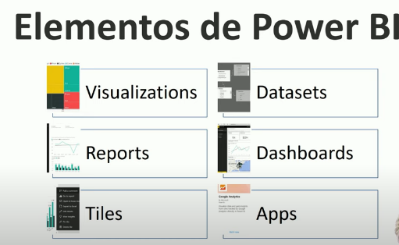tenemos otro app de 6 Force 6 Force es una aplicación de CRM de customer relationship Management una aplicación para manejar las relaciones con nuestros clientes hay otro app de github que es una aplicación para manejar el desarrollo de código en la nube y esto es lo que hacen al final es no se conectan a nuestra cuenta de cada una de estas aplicaciones que tenemos que meter nuestras usuario y contraseña baja los datos de nuestra cuenta y presentan una serie de gráficos estándar que ya se han determinado como que son interesantes de forma que no tenemos que crear nosotros la visualización no tenemos que crear nosotros ese informe sino que ya lo tenemos pre hecho y en el la aplicación en la nube del Power bi Service tenemos acceso a muchas de estas aplicaciones también tenemos otros

Otros complementos de Power bi:

Complementos además de esos básicos por ejemplo el tío se comenta de comunicación con otros miembros de la organización que se pueden hacer preguntas sobre los datos en lenguaje natural haciendo doble clic sobre un gráfico puedes decir cuántas unidades hemos vendido en 2017 y se supone que el Power bi te lo contesta hay veces que no contesta bien otras veces no también tiene algo de inteligencia artificial por detrás luego tiene una IP que es el punto de acceso programático para que para poder incorporar datos y gráficos de Power bi en nuestras aplicaciones empresariales si estamos pagando el servicio pues podemos acceder a este interfaz programático y crear nuestras aplicaciones utilizando los datos y los gráficos que nos proporciona Power bi y por último la posibilidad de montar un servidor y House para datos sensibles esto quiere decir un servidor en nuestras instalaciones por si vamos a manejar datos sensibles que no queremos subir a la nube pero queremos utilizar el servicio de Power bi pues sí pagamos a Microsoft podemos descargarnos el software e instalarlo en un servidor de Power bi en nuestros propios servidores.

Web sobre Power Bi 🡪 **15 best Power Bi Dashboard Examples.**

Otros complementos:

* Power Query
* Power Pivot (Motor de la base de datos)
* Power Bi

Ejercicio 1

Abrimos Power Bi.

Menú Obtener datos desde Web. Estas son las dos Web de la cual obtendremos dos tablas de datos:

<https://www.bankrate.com/retirement/best-and-worst-states-for-retirement/>

//<http://en.wikipedia.org/wiki/List_of_u.s._state_abbreviations>

<https://en.wikipedia.org/wiki/List_of_U.S._state_and_territory_abbreviations>

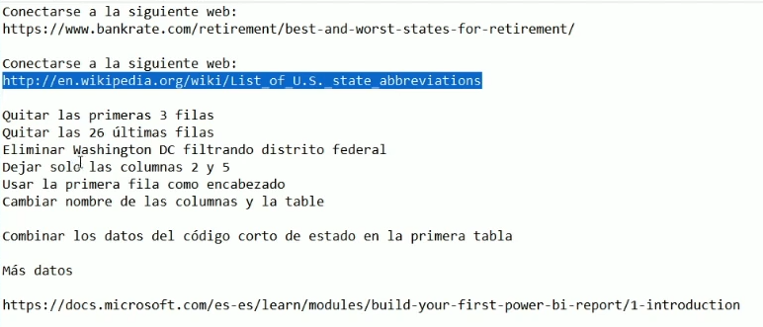

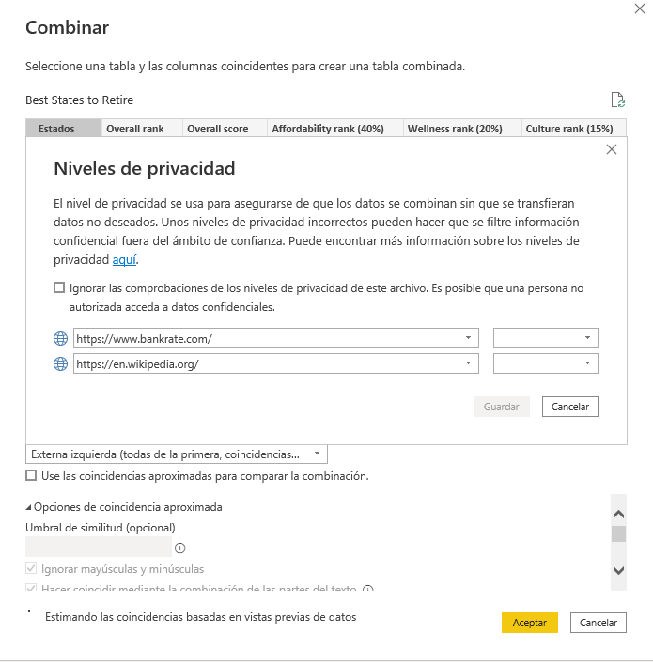

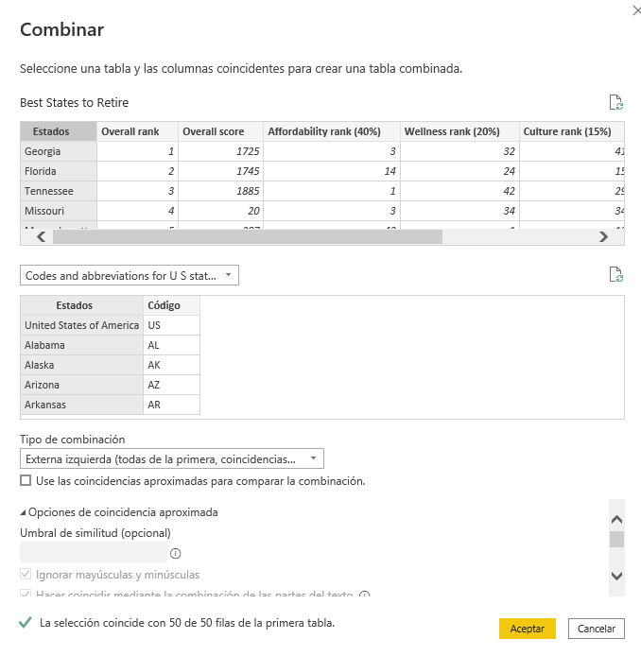

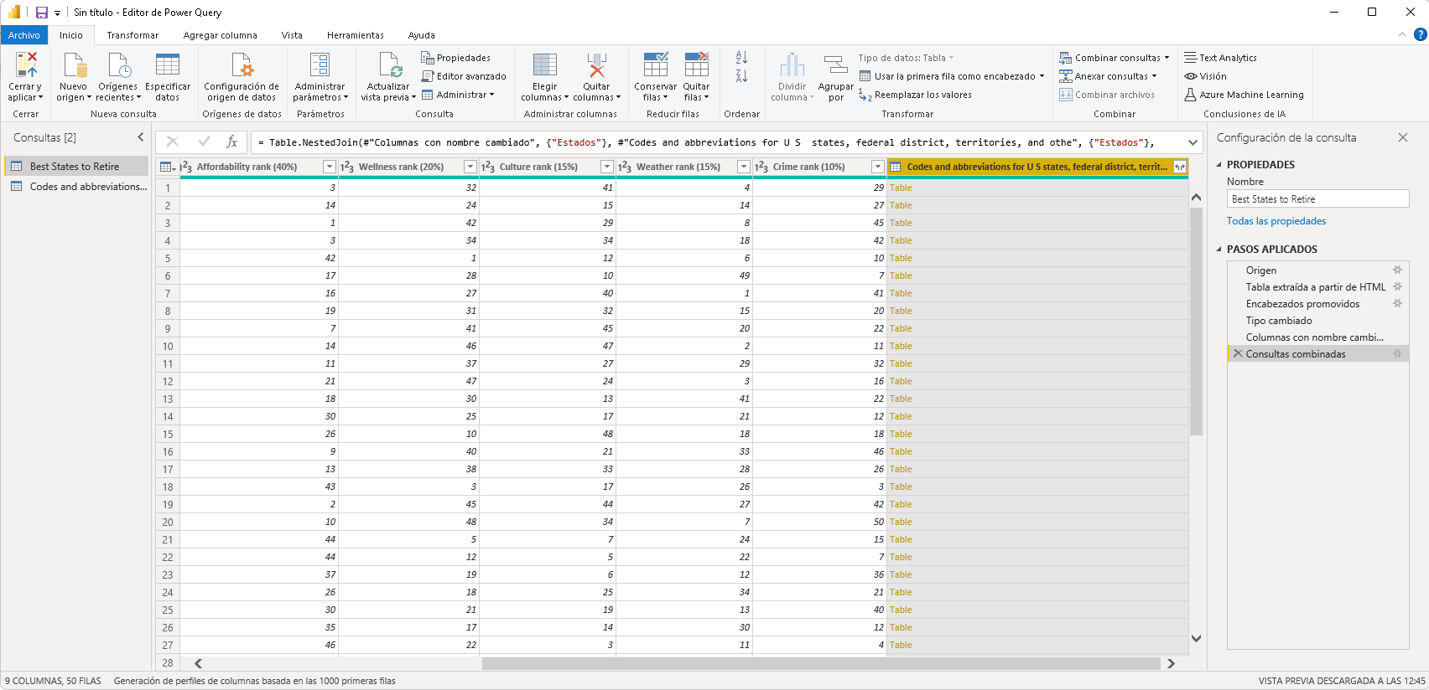

Quitamos table para tomar un campo concreto:

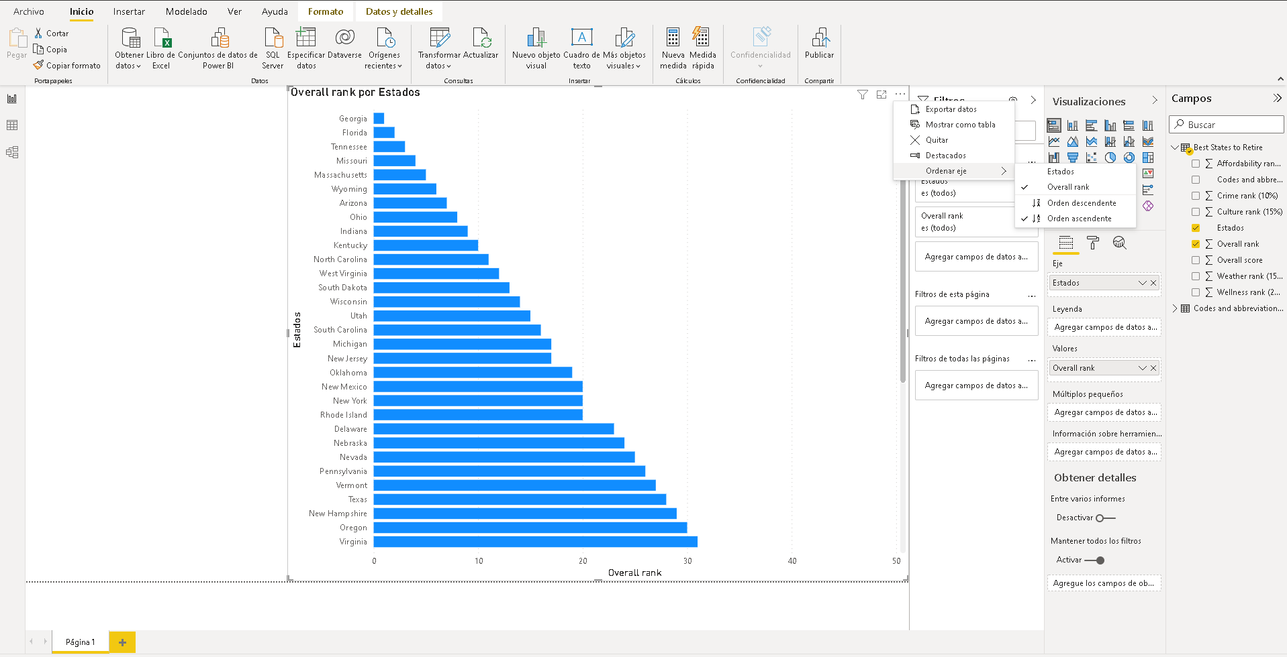

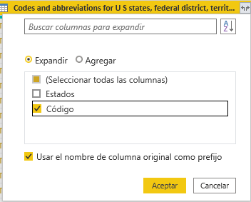

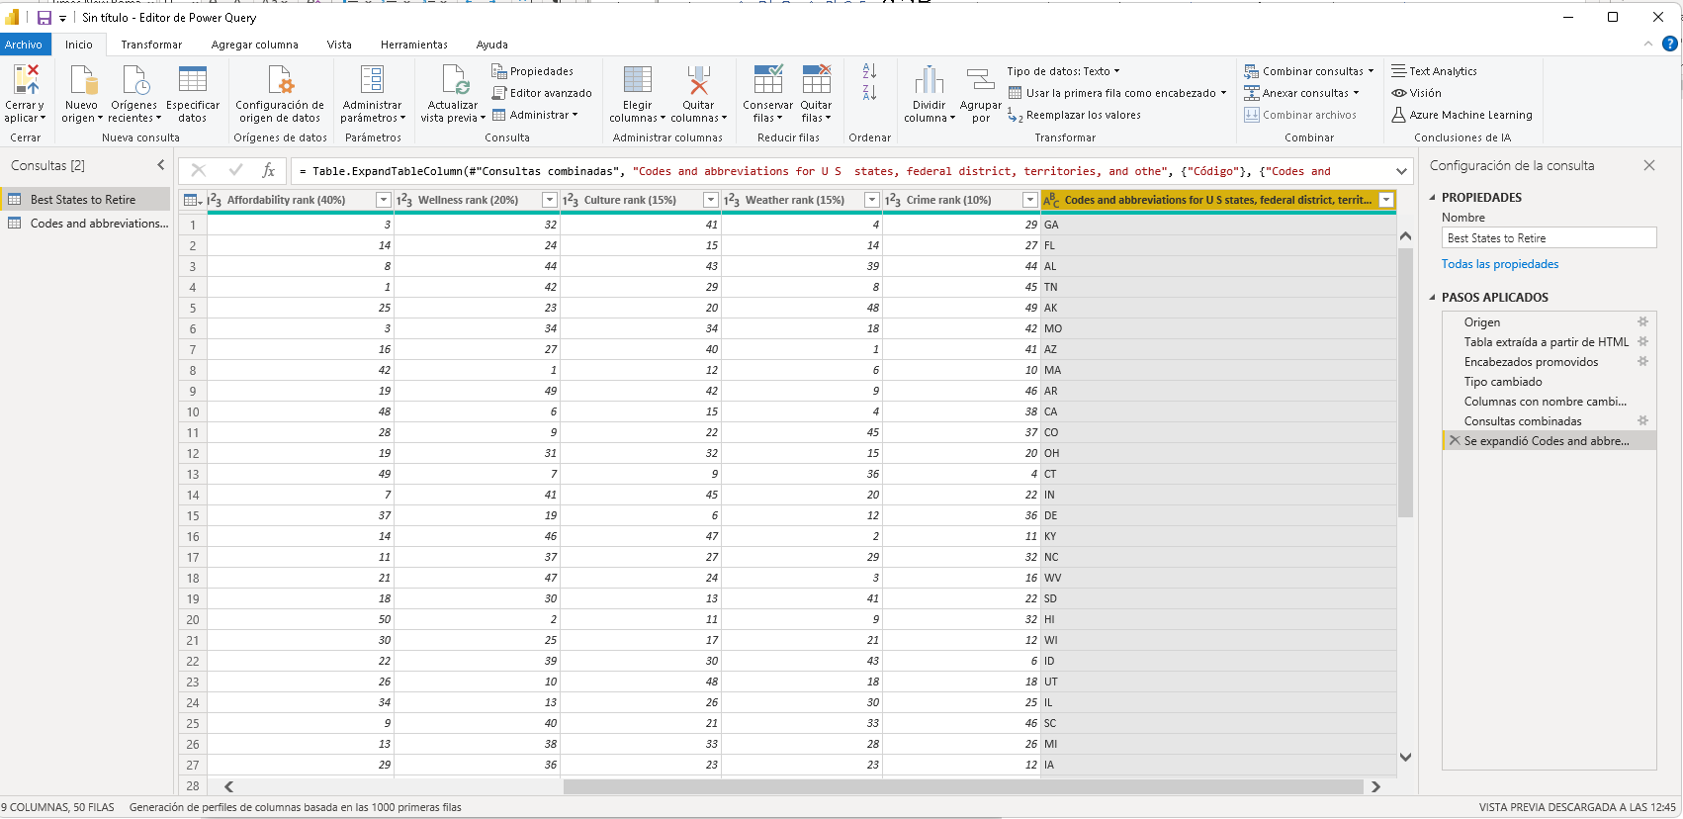

Para cambiar el tipo de visualización, lo hacemos pulsando sobre la gráfica que disponemos y pulsamos barras horizontales. Es todo.

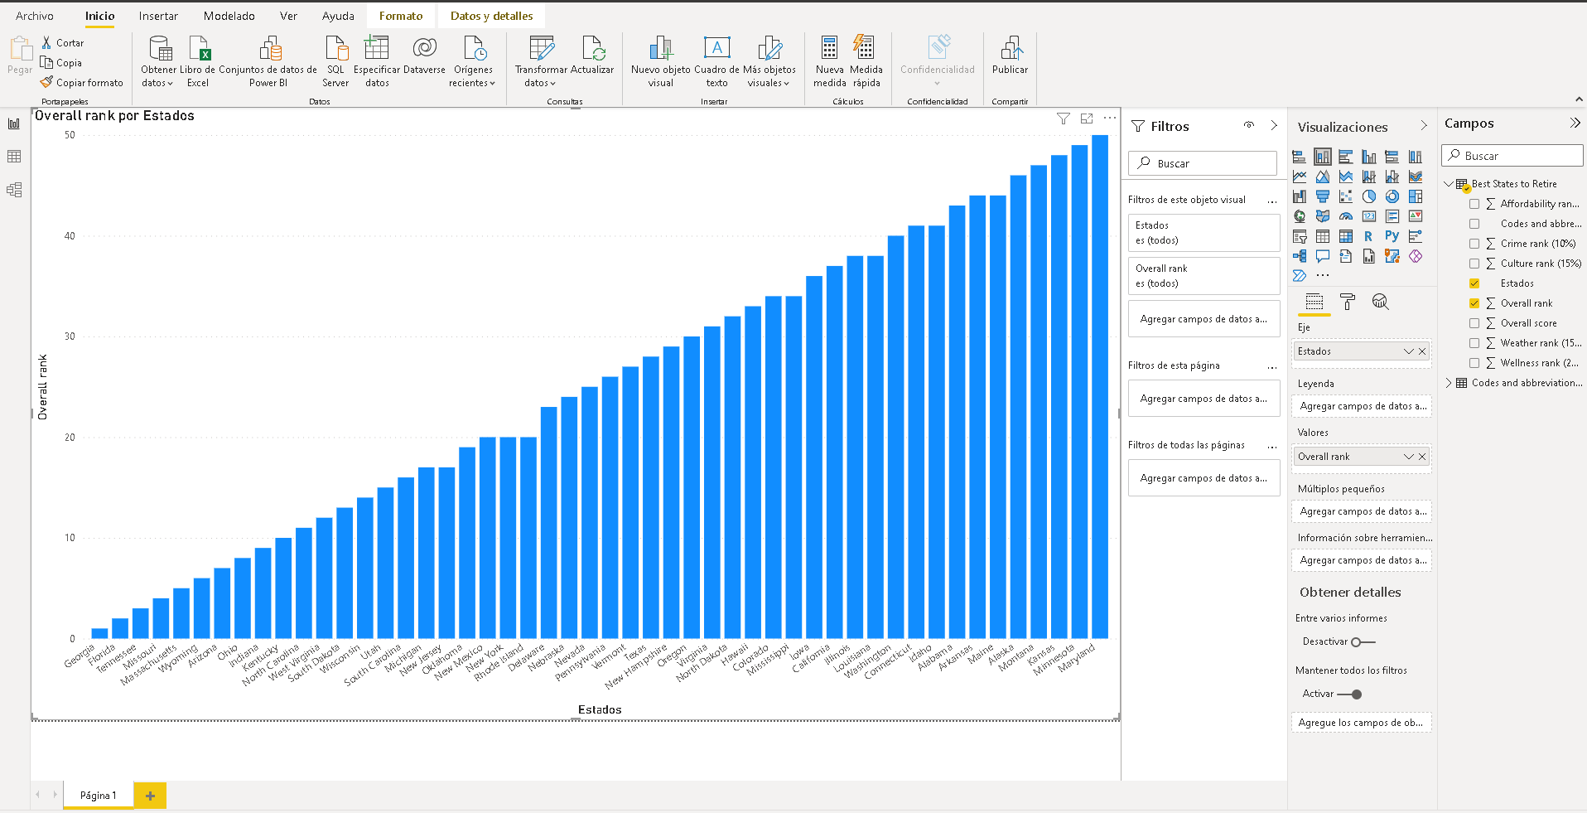

Hacemos clic en la zona blanca por debajo de la gráfica, y podremos poner el formato de:

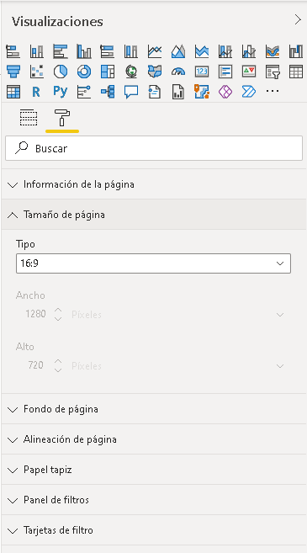Tipo:

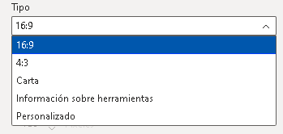16:9 es la que está por defecto.

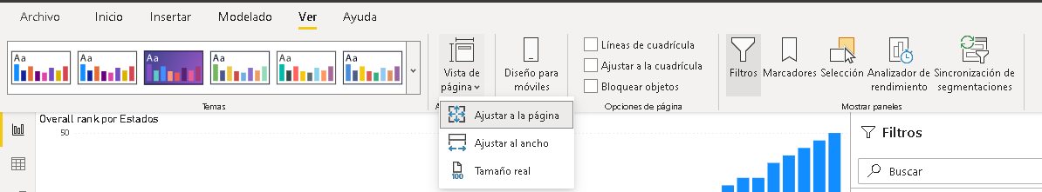

Trabajamos en modo Ajustar a la página.

Insertaremos un elemento tipo tabla:

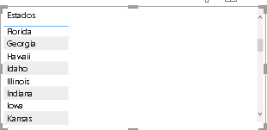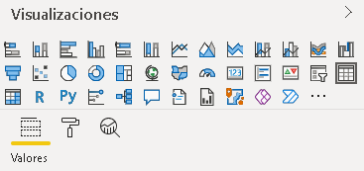

Primero añadimos la tabla, luego el campo Estados para ver el resultado, luego lo pasamos a mapa.

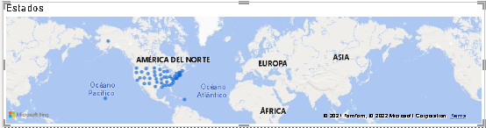

Busquemos el mapa de tipo coroplético:

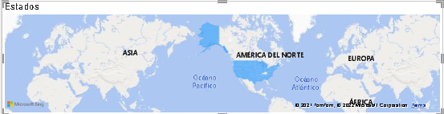

Pondremos Overal rank en información de Herramienta, para que, al pasar el ratón sobre el mapa, veamos de cada estado en que rango está el mismo:

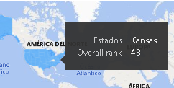Vemos todo el mapa del mismo color, en este caso, si deseamos cambiar de color en función al estado y su rango, necesitamos el formato condicional… veamos:

En Formato 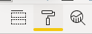 nos vamos a dar un formato condicional al resultado que vemos, …en Color predeterminado…

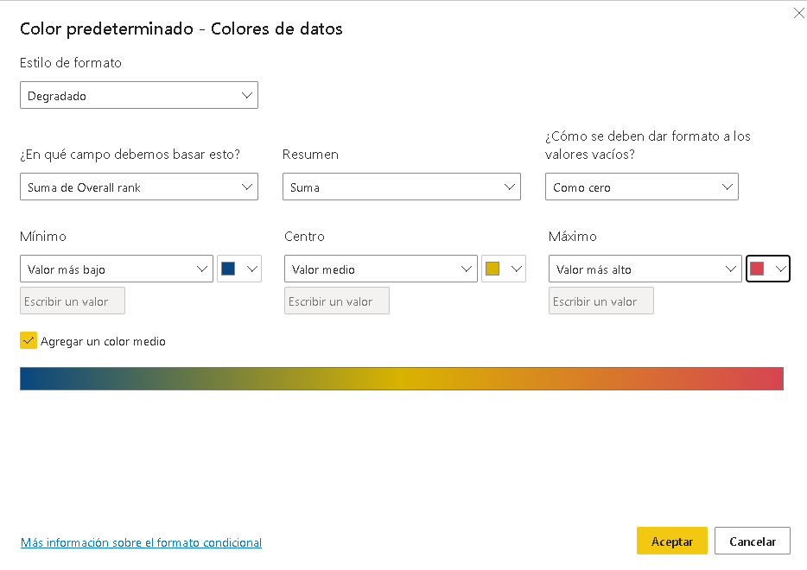

Crearemos una nueva hoja, y copiaremos el gráfico primero, pegando el mismo en la hoja nueva, para que podamos tomar los diez primeros estados donde mejor se vive:

Se crea la hoja, pulsando en el +.

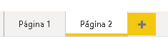

Se vuelve a página 1, se selecciona el gráfico y se copia.

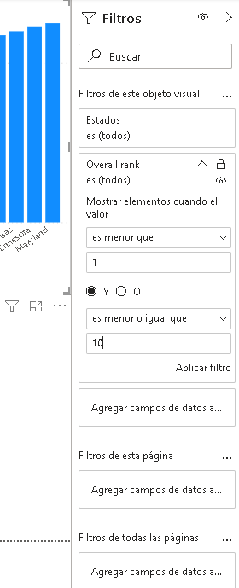Pulsamos en la pestaña de Página 2 y Pegamos.

Vemos en la zona de filtros, que al Veral Rank le aplicamos es mayor o igual que 1 y es menor o igual que que para los 10, de esta forma, veremos los 10 primeros estados. Solo queda aplicar filtro.

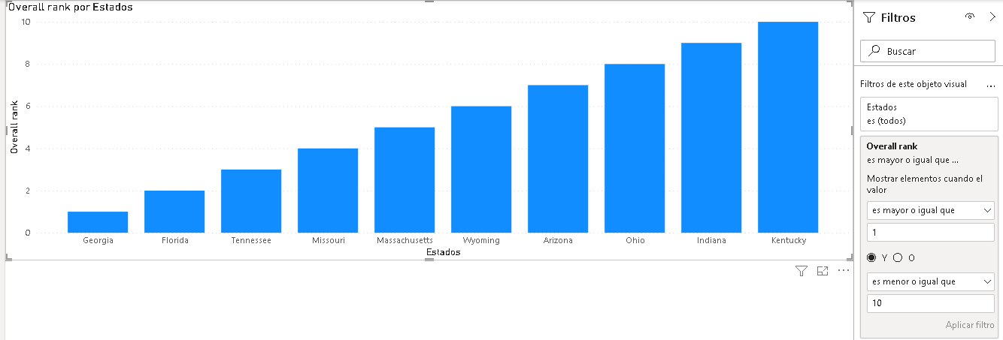

Podemos añadir la violencia, en gráfico de barras horizontales, y ver el resultado ordenado de menor a mayor:

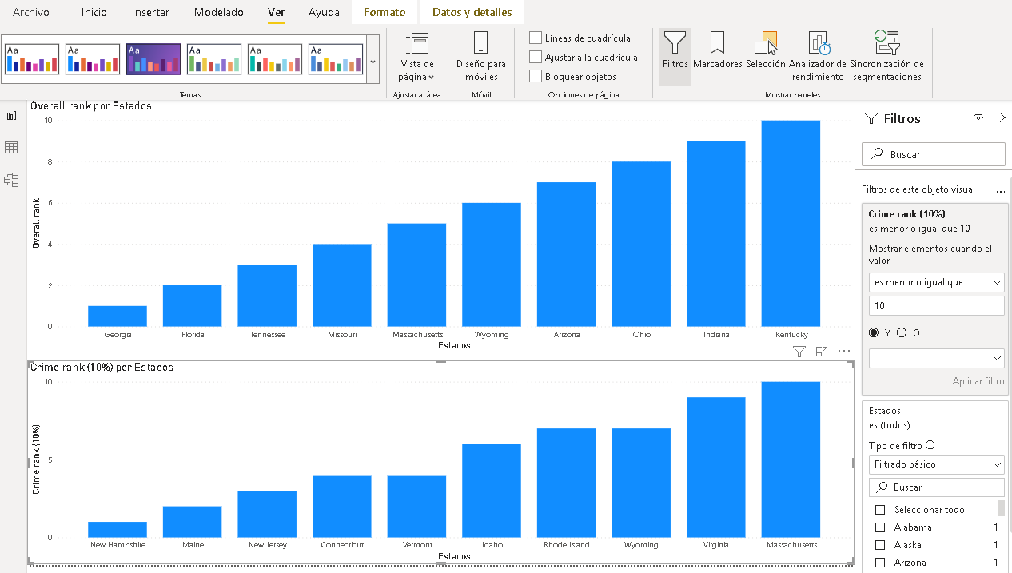

En una hoja 3, agregamos este gráfico: que añade un valor añadido, tener varios tipos de gráficos en una misma gráfica:

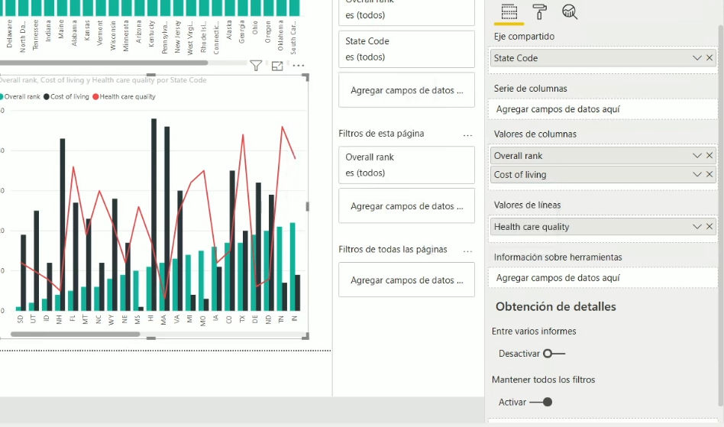

En ocasiones, hay mapas que no funcionan bien, para poder corregir esta situación, se crea una nueva columna personalizada, en la cual concatenamos el nombre del país separando con un espacio en blanco más el campo estado, tal como vemos en esta foto de abajo:

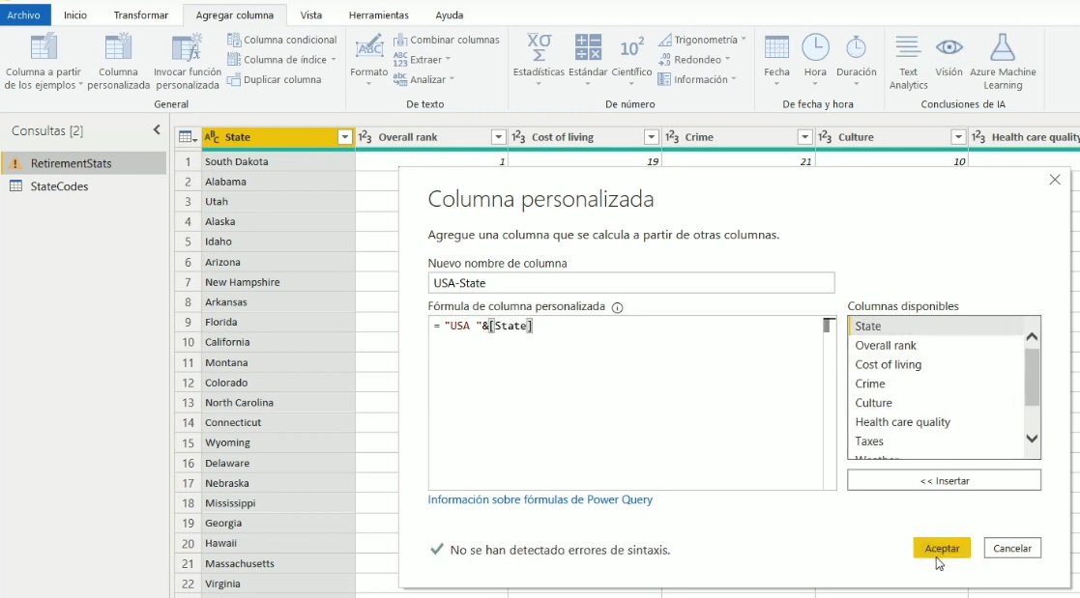

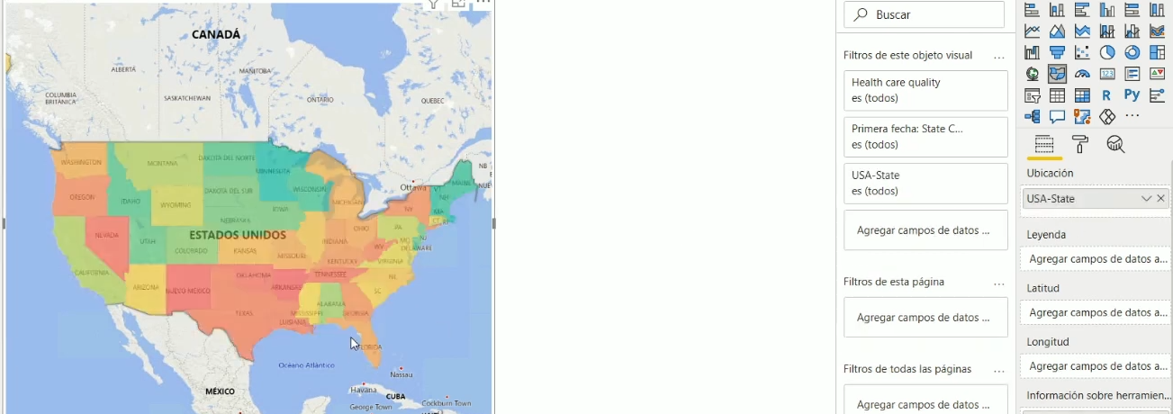

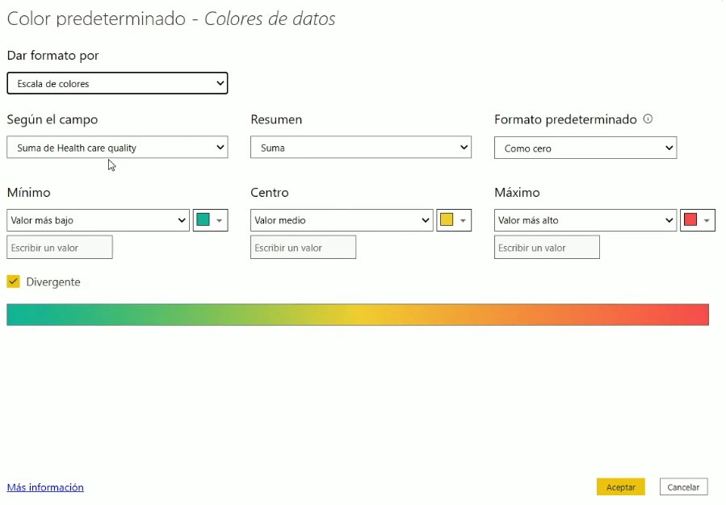

Ejercicio 2

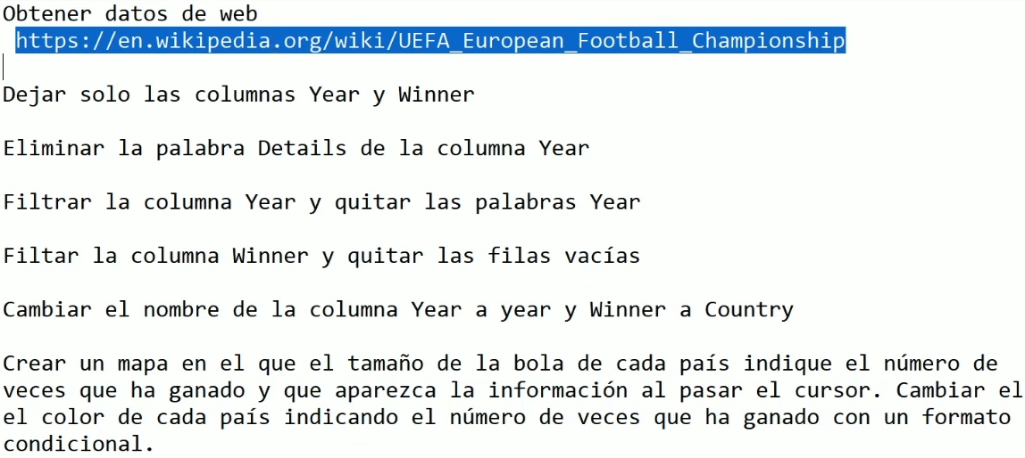

<https://en.wikipedia.org/wiki/UEFA_European_Championship>

Para trabajar con esta web, vamos a Archivo / Opciones y configuración / Características de versión preliminar / ☒ Desactivar: 🡪 🖵Nueva inferencia de tablas web. Al hacer esto, nos manda reiniciar Power Bi.

Al Recoger la tabla, tenemos que tratar los datos. Queremos año y final. Indicando, que la primera columna tiene encabezados.

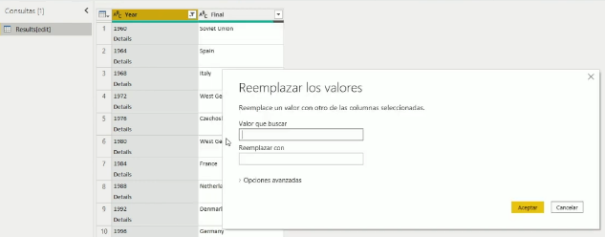Quitamos de año, el dato Year, con el filtro del campo, desactivando el mismo, dejando el resto como está.

Para quitar Details, por nada, lo que hacemos es sobre el campo año, botón derecho del ratón, y seleccionamos Reemplazar, en valor de búsqueda, insertamos la palabra Details y la sustituimos por nada.

No olvidar los nulos del año 2020 y 2024. Hay que quitarlos.

Hacemos un mapa coropletico,

Agrupar datos:

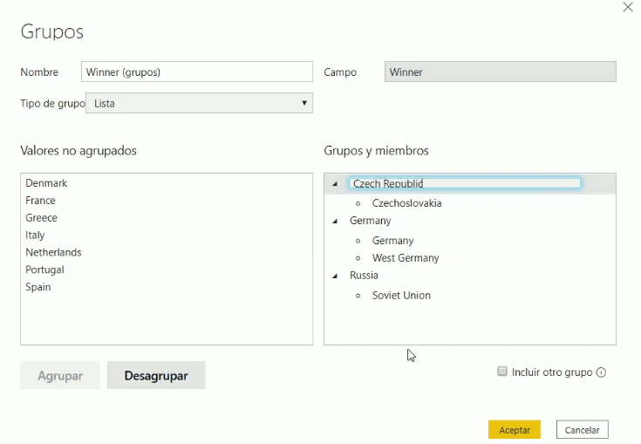

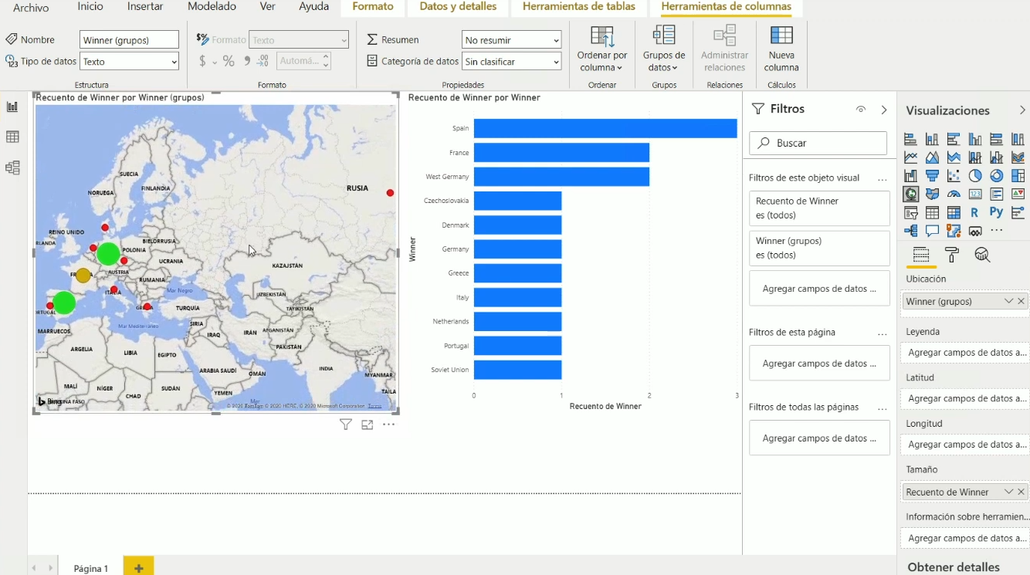

Resumen de lo visto hasta ahora:

Relacionarlos y luego presentar gráficos de forma muy sencilla que están relacionados entre ellos y que se pueden filtrar haciendo click en 1 se filtran todos los demás luego hemos visto que está Power la parte gratuita nos permite en Leganés colaboración entre diciembre Elio Hola para móvil que permite ver algunos de verlos todos, pero se pueden hacer paneles específicos para vernos en el móvil de forma que los que tienen que tomar las decisiones puedan ver de forma sintética y rápida

Carga de datos con Power Query

* Importar ficheros CSV
  + El tema es que es texto plano, donde cada dato, en su columna, se separa con comas.
  + Puede caracteres es el de Windows 1252 bloque occidental pero
  + 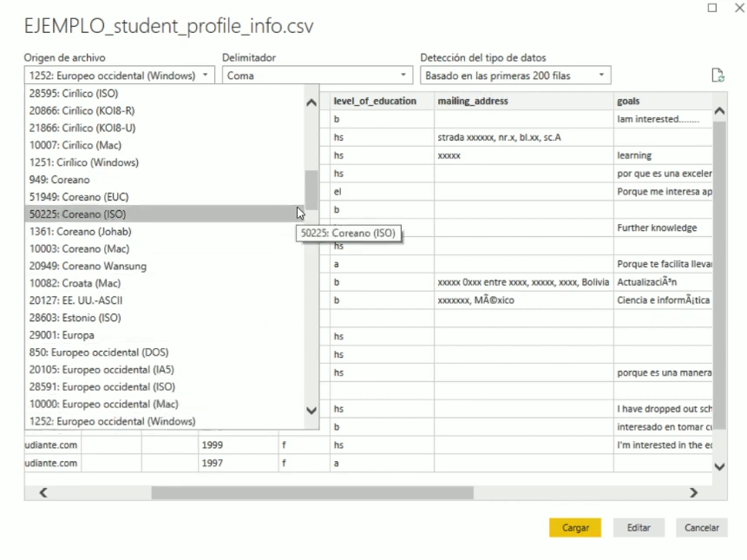
  + 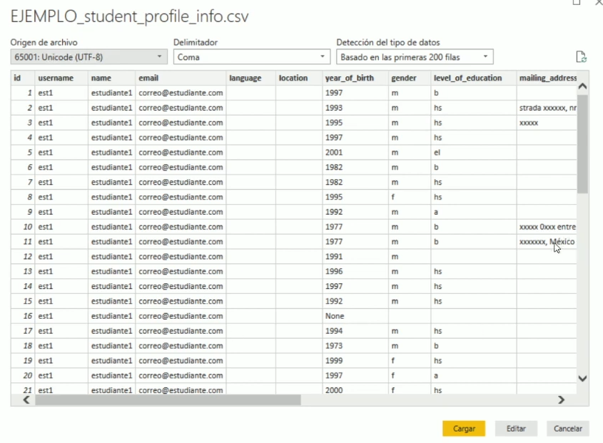
  + 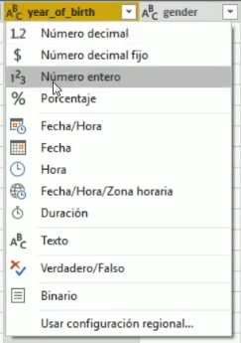En esta tabla, para organizar bien los datos, vemos que en años, la columna la trata como texto, es por tener None en algunas celdas, primero trataremos esto para encontrar los datos y sustituirlos por nada, y luego, pasaremos la columna de tipo texto a número, para operar la edad de los alumnos desde la pestaña “Transformar”.
  + Al tratar esta consulta con este fichero, cada vez que se actualice, los procesos se ejecutarán tal como lo hemos programado.
* Seleccionar el separador digital, modificaciones de columna
  + En el caso de tener columnas con valores como 0.2 “entre otras”, para pasarlo a 0,2 “tenemos que aplicar la: Configuración Regional” sobre la columna o columnas que tengamos que transformar.
  + 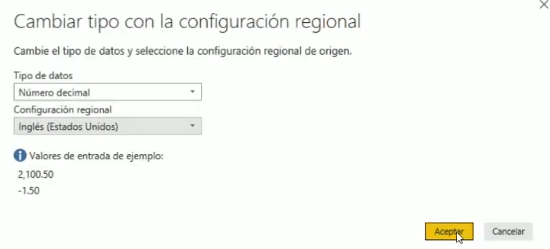
  + 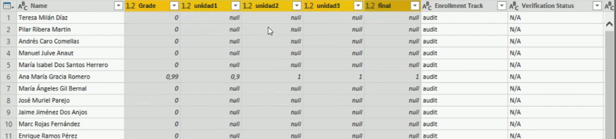
  + Ojo, pues desde Archivo / Opciones / tenemos las configuraciones de los idiomas en cuestión.
  + 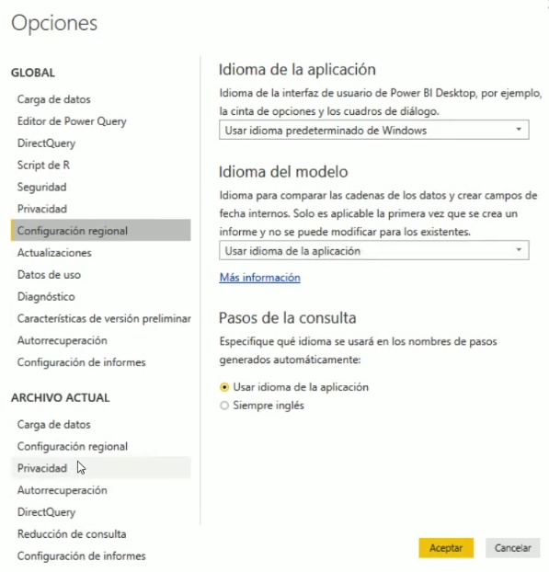
* **Trasformación y añadido de columnas.**
  + Desde los pasos aplicados, vista de la derecha de la pantalla, vemos que en Origen, no solo nos muestra la procedencia del ficho fuente, nos dice el tipo, el tipo de caracteres usado, entre otras cosas.
  + Con transformar, podemos hacer varias cosas, desde:
    - Establecer la primera línea como encabezado.
    - Podemos transponer.
    - Contar filas.
    - Al tener seleccionada una o más columnas, podemos cambiar tipo de datos.
    - Rellenar todas las celdas vacías. Ojo: rellena con el dato primero, hasta que encuentra un cambio, y continua con ese nuevo valor, así sucesivamente. Ojo con esto, no tiene mucho sentido según en que casos.
    - Podremos reemplazar valores y errores.
    - Se puede dividir la columna, según porque carácter, “Jesús Ángel” con el carácter en blanco pasar a 🡪”Jesús” y “Ángel”.
    - Se puede cambiar el formato: Mayúsculas, Minúsculas de toda una columna o columnas.
    - Recortar caracteres delante o detrás de una frase o texto.
    - Recordar que existe limpiar, quitar caracteres raros.
    - Agregar prefijos o sufijos.
    - Si es una columna de fecha, podremos extraer: hora, minutos, segundos, día, mes, año.
    - Sacar estadísticas, es ver cantidad de valores distintos de una columna, caracteres escritos en cada celda de la columna seleccionada.
    - Al agregar columna, ojo, siempre será de una ya existente.
* **Importar varios ficheros, filtrar datos, añadir columnas de fecha**
  + La columna de índice, se añade en caso de no disponer de ella, genera números correlativos para cada fila.
* **Importar varias tablas de un fichero de Excel.**
  + Primero ir a nordhwind y seleccionar todas las tablas.
  + Segundo: agrupar todas las consultas en una sola, bajo el mismo nombre de la bbdd.
  + Para poder poner los campos como títulos, ir al canvas, Transformar datos / Power Query / Usar la primera fila como encabezados. Cerrar y Aplicar.
* **Importar datos de una base de datos, importar las relaciones.**
  + Al tomar una BD del servidor, al seleccionar las tablas que deseamos, vemos como se importan las relaciones entre ellas.
* **Importar datos manualmente.**
  + Desde la ventana de power Query, tenemos la posibilidad de poder crear una consulta nueva, bien escribiendo los datos, y asignando un nombre a la consulta, o bien desde una tabla ya creada, como en Excel y desde esta, poder seleccionar los datos y poder copiarlos para pegarlos en la ventana preparada a tal efecto desde 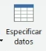
* **Añadir campos calculados.**
  + Desde Power Query, tenemos Columna personalizada, que nos permite poner un nombre a la misma, y operar con distintos campos y valores impuestos a mano para operar un resultado, pongamos por ejemplo: Cantidad * Precio * (1 – descuento)
  + 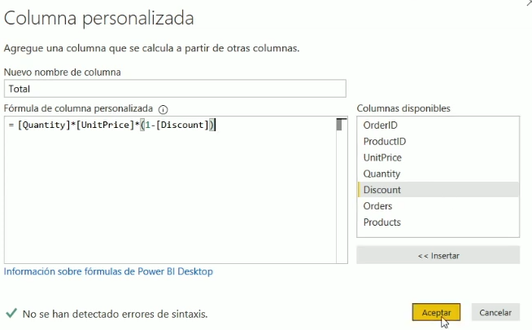
  + **Para quitar el exceso de decimales, sobre la columna, botón derecho del ratón / Transformar / Redondear / 2 decimales.**
  + 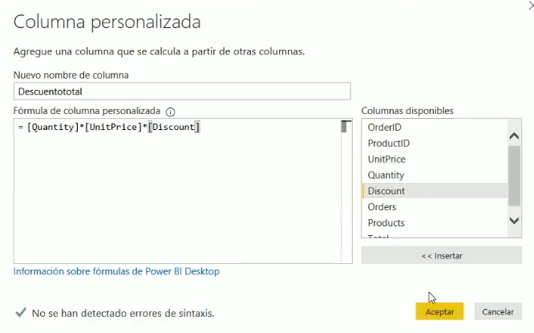
* **Cambiar datos de consultas distintas.**
  + Queremos tomar el nombre del empleado, e incorporar este a la tabla de Empleado.
  + 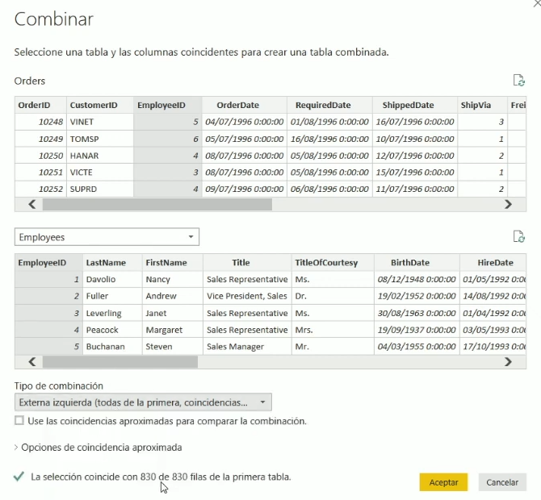
  + 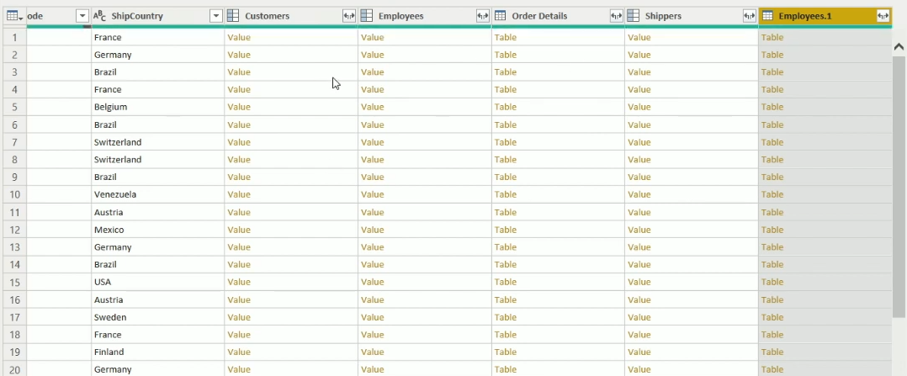
  + Nos da todo esto por que del servidor hemos traído las tablas vinculadas, y lo hace con todas las tablas que tienen campos coincidentes.
  + 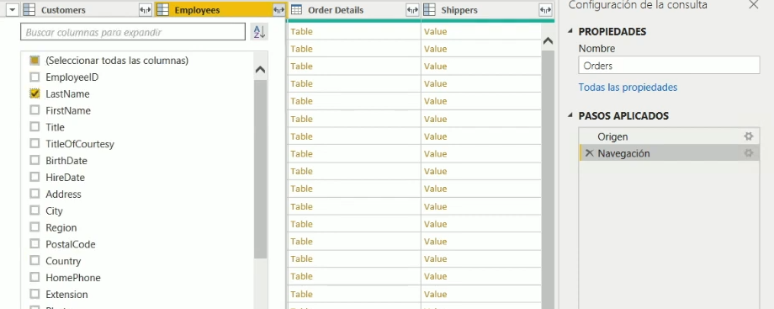
  + 
  + De esta forma, estamos cambiando consultas desde Power Query para que todos ellos formen parte de una sola tabla.
* **Anexar datos de columnas distintas.**
  + Al realizar las operaciones anteriores, al querer realizar operaciones con ellas, no llegan para este efecto, para forzar la llegada de estos campos, por medio de Combinar.
  + 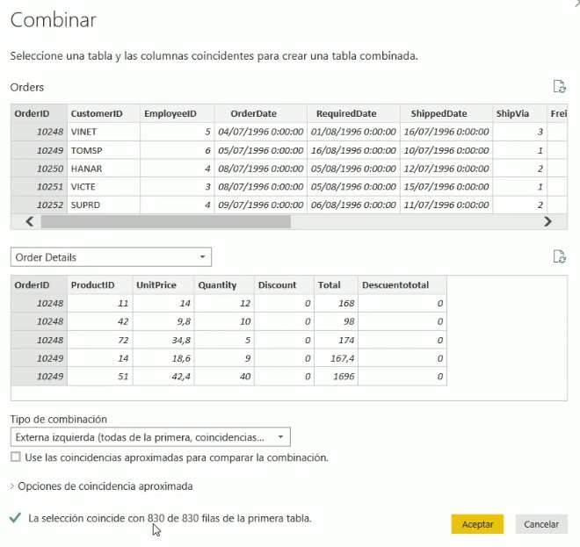
  + 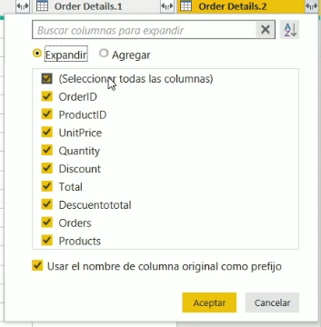Ahora vemos: Descuento y Descuento total.
  + Queremos Agregar la suma de Total a orden.
  + 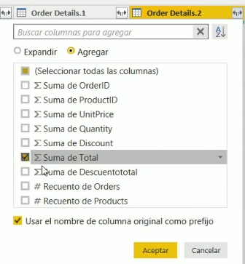
  + Cambiamos título: Total por orden.
  + Como queremos crear un resumen por cliente, duplicamos la tabla de órdenes,
  + Cambiamos el nombre por : Resumen por clientes.
  + Sobre la duplicada, nos vamos a Transformar, pulsamos en Agrupe por 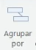
  + 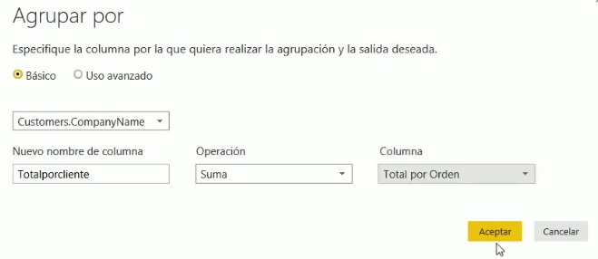
  + Procedemos a ordenar en descendente.
  + 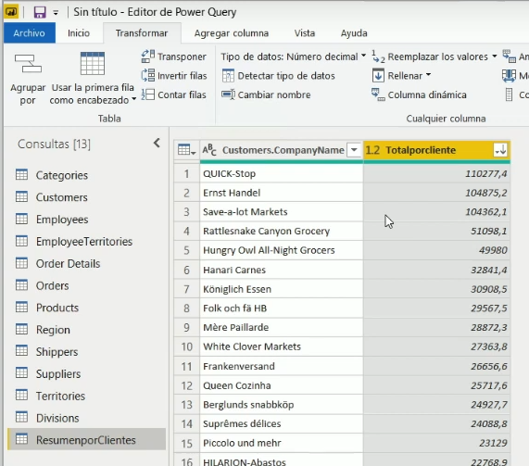
* **Anexar**
  + Anexar consulta, para ello, tomamos de una ya existente,
  + 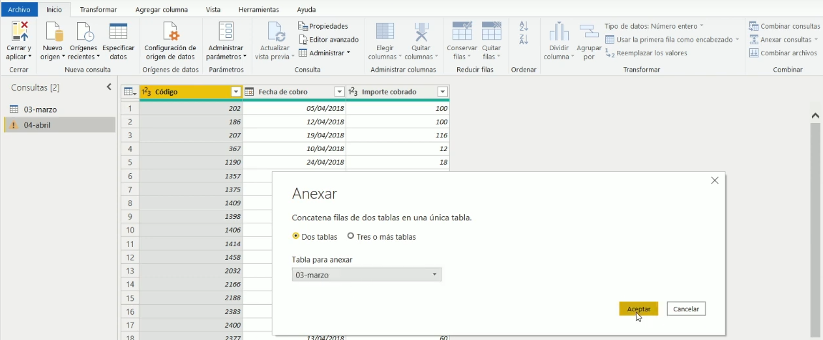
  + Para hacer esto, tiene que tener las mismas columnas, podemos eliminar la primera consulta, la de abril que es la que tomamos desde el principio.
* **Columnas condicionales.**
  + Una forma de agrupar los datos en la tabla, con datos condicionales, pongamos que deseamos clasificar a nuestros clientes, < 5.000, 5.000 y 10.000, menores de 20.000 y el resto en sendos grupos; 1, 2, 3 ,4
  + 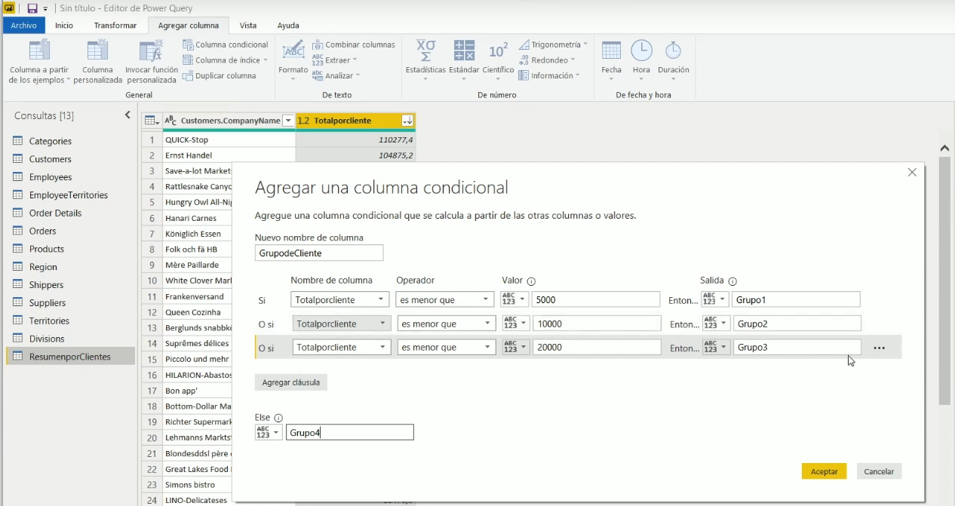
  + Resultado:
  + 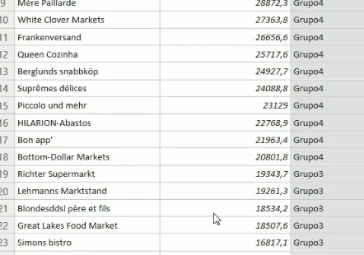
* **Lenguaje de programación M**
  + Toda consulta, está sujeta a lo que llamamos desde el menú Inicio / Editor avanzado, donde vemos las órdenes en comandos de programación bajo el lenguaje llamado “M”, o lenguaje de filtro.

Menú Vista / Dependencias de la consulta

Es un menú que nos permite ver las dependencias de las consultas seleccionadas, desde el origen hasta las dependencias realizadas en la estructura.

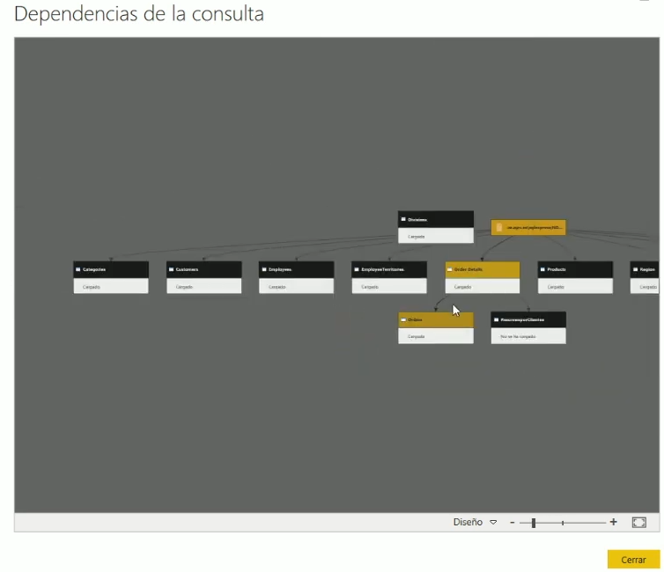

Uso de “la tabla dinámica” en Power Bi: 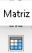

Ejercicio 4

En esta Web: <https://databank.worldbank.org/country/GBR/556d8fa6/Popular_countries>

Descarga los datos del 2000 al 2020

Solo países

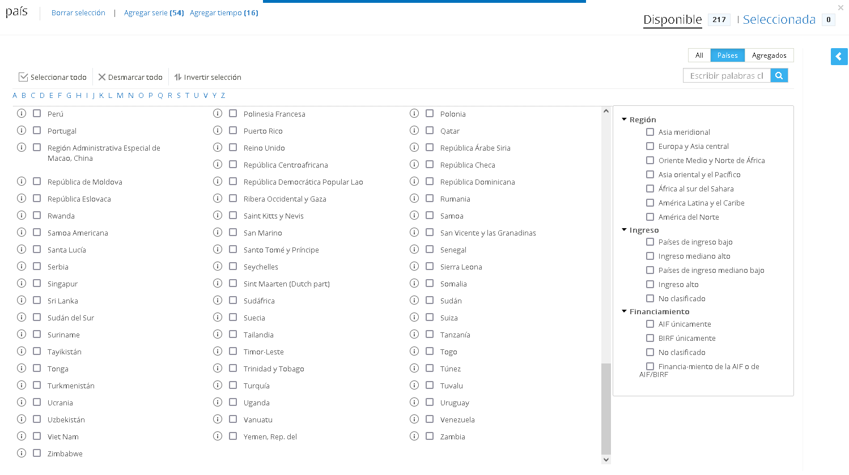

4º

º

3º

2º

1º

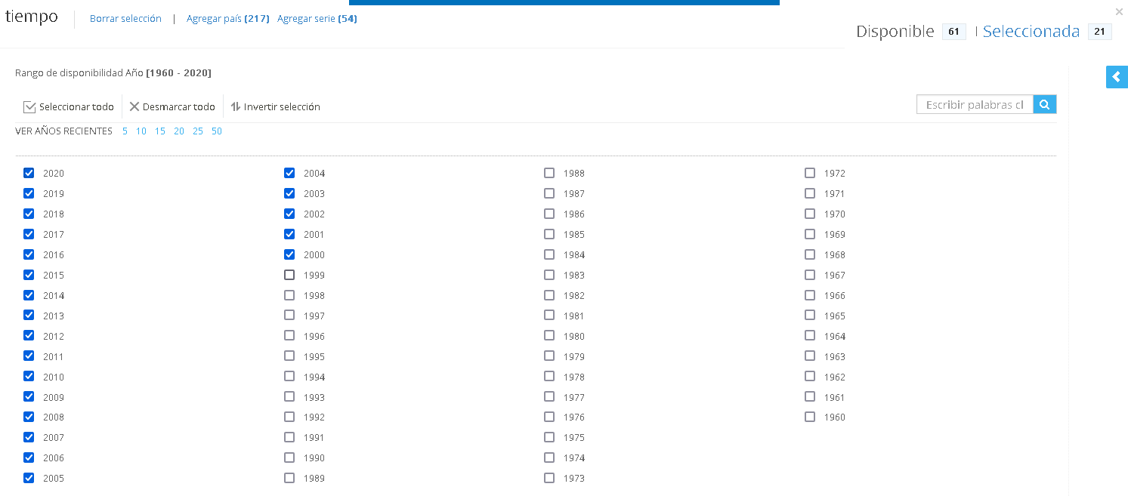

Aplicamos cambios.

Y descargamos los datos que ofrece la misma: en formato: EXCEL.

C:\Users\JeMaP\Downloads\Popular countries.xlsx

Tomamos los datos de Data

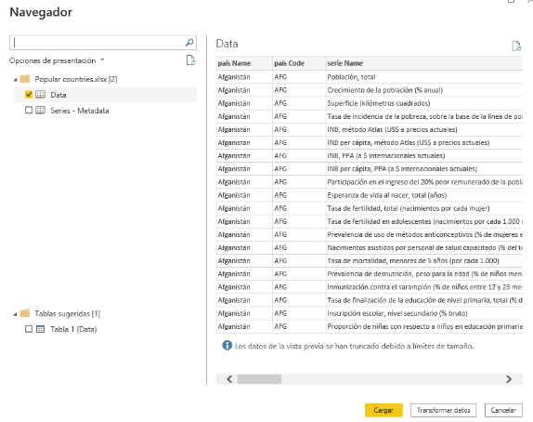

Pulsamos Transformar datos.

* Quitamos Serie code.
* Des dinamizar las columnas de los años, se procede a quitar todas las columnas de los años.
* Tecla Control desde 2000 nos trasladamos hasta el 2020 y pulsamos, se señalarán todas las columnas.
* En Transformar / Anular dinamización de columnas.
* Procedemos a organizar los datos de la columna Atributo.
* Quitamos Serie Code 🡪 a nada.
* Extraemos cuatro caracteres de la izquierda para tomar el año, el resto se desecha. Por Dividir columna / por delimitador / desde lo más a la izquierda.
  + De 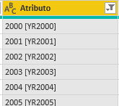 a 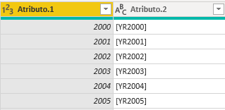
* Cambiamos el nombre por Año.
* Quitamos la columna resultante anexa a la derecha.
* Ahora, deseamos Dinamizar la columna Serie Name.
  + Comprobar que la serie no tiene nada raro, ningún texto extraño. (Con el filtro) como NULL, …
  + Ojo en la tabla el campo Valor, veremos que es número, si no lo es, es por tener algún carácter alfanumérico, ojo. ¡Hay que quitarlo!
  + 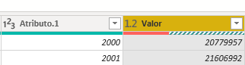
  + En este caso, tenemos una línea roja, que indica que algunos valores no son numéricos, y es así, tenemos algunos campos con “..” , se eliminan los mismos.
  + 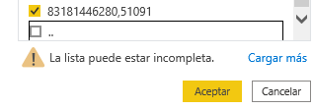
  + Pero ojo, perdería los registros asociados a los mismos. Si no podemos quitarlo, ¿Qué puedo hacer?
    - Reemplazar los valores “..” por nada.
    - Ahora sí, podemos pasar a número con decimal.
    - ¿Hay errores?
      * En Inicio / Conservar filas / Conservar errores.
      * ¿No hay errores? Se borra este paso.
  + Vamos al menú Transformar / Columna dinámica / seleccionamos Valor.

**Trabajar con PDF**

En esta web: <https://www.mitma.gob.es/el-ministerio/informacion-estadistica/anuario-estadisticas-de-sintesis-y-boletin/anuario-estadistico/capitulos-2018>

Vemos en el capítulo 13 de Transporte Aéreo, esta tabla de este extenso PDF:

<https://www.mitma.gob.es/recursos_mfom/paginabasica/recursos/13transpaereo_18.pdf>

Esto está en la página 8 de 40.

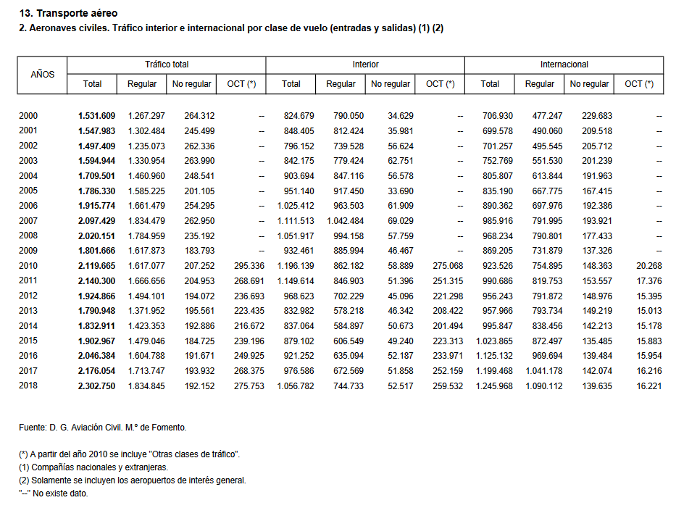

* Descargamos el PDF.
* Desde Inicio / Obtener datos / PDF / Indicamos el PDF / Tarda por su potente análisis.
* 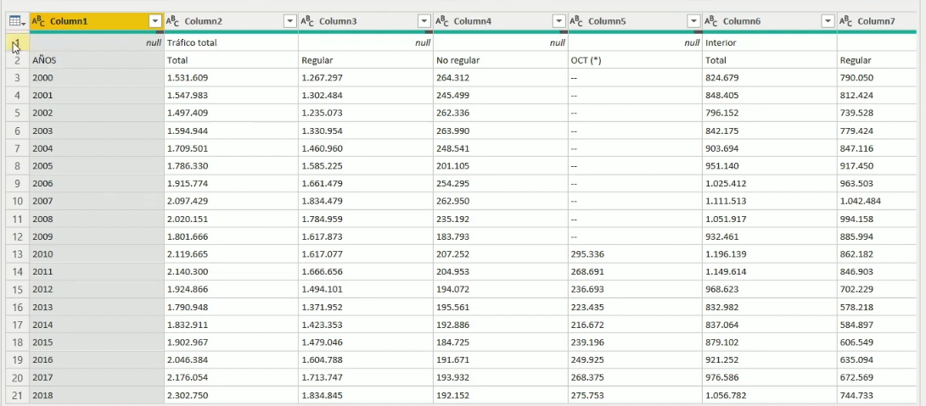
* Vemos una fila irregular, se elimina.
* Hacemos que la primera fila sea el título de la columna.
* 
* Vemos que falta algo, lo que está señalado, ¿entonces?
* Deshacemos desde: Filas superiores quitadas / hasta el último que hemos realizado.
  + Botón derecho del ratón / Eliminar hasta el final.
* Quitamos una serie de columnas y dejamos estas:
* 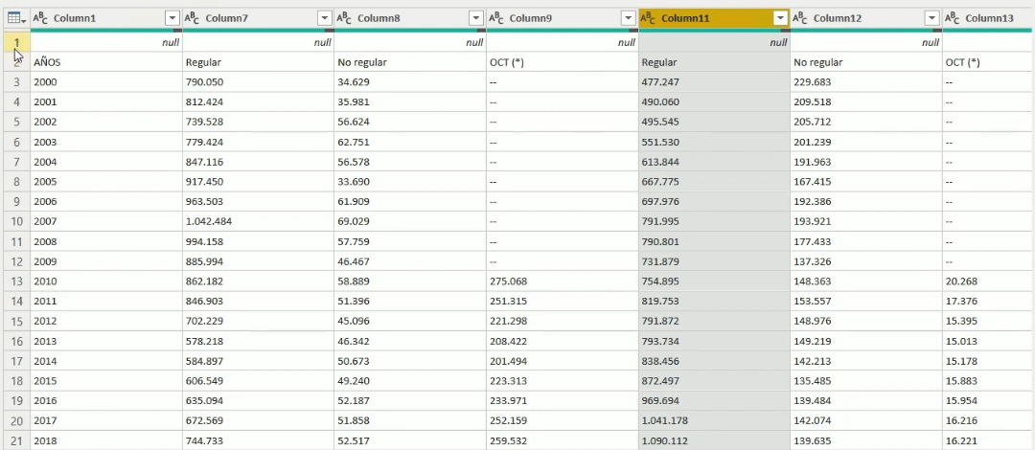
* Quitamos la fila superior, solo una.
* Primera fila con encabezados.
* En la segunda: interior – Regular, tercera: Interior – No regular, cuarta: Interior – oct,

Quinta: Internacional – Regular, en la sexta: Internacional – no Regular, en la septima: Internacional – OCT.

* Verificar que todos los datos sean números. / Se quitan los – para ser sustituidos por nada. Y no olvidar quitar los puntos de los miles en interior e internacional OCT. Desde tipo de dato / pasamos a numérico entero. Mirando: Conservar filas / Conservar errores. Al ver que no hay errores, se quita el paso.
* Una vez que los datos están tabulados correctamente, los dinamizamos
  + En la columna seleccionada de Interior Regular / hasta Internacional-oct, ambas inclusive, las seleccionamos y en Transformar / Anular dinamización de columnas
  + Dividimos la columna con el separador – como referencia para generar: Origen y Tipo.

Power Query es una herramienta que realiza una extracción, transformación y carga, también llamada ETC.

Transcribir lo aprendido… 35

* + 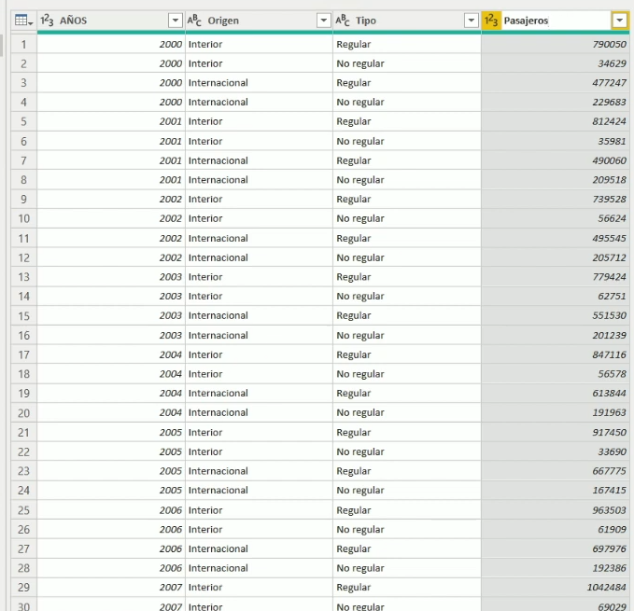
  + Este tiene que ser el resultado final del ejercicio. Cambiando los títulos de los campos.

**El modelo de datos: Power Pivot**

* El modelo de datos.
* Relaciones entre tablas.
* Añadir campos calculados y relaciones.
* Tablas y jerarquías de fechas.
* Otras jerarquías.
* Usar una columna para ordenar otra.
* Ocultar campos y tablas.
* Medidas en DAX y su uso según el ámbito.
* Tipos de medidas.
* Funciones: If(), NOT(), IS_BLANK(), DIVIDE()…

Power Pivot es el modelo de datos que Power Bi precisa para presentar los gráficos.

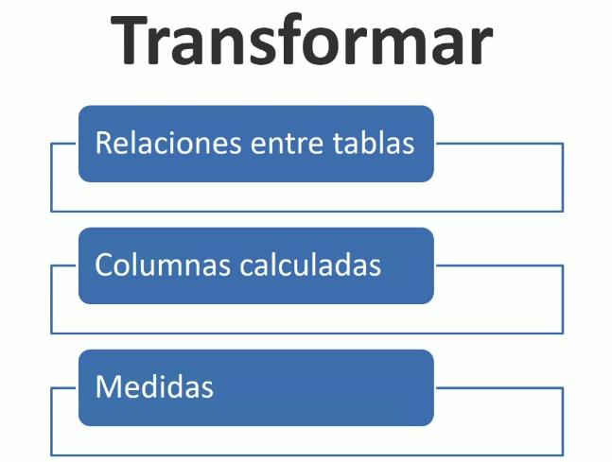Las relaciones nos permiten trabajar con varias tablas o entidades, como si fuesen una sola tabla de datos.

Los campos calculados, es una forma de enriquecer los datos de las tablas, para luego poder añadir medidas.

Medidas que son cálculos que se personalizan de forma relativa, como por ejemplo, la suma de un campo, al ponerlo, esta medida, en una tabla dinámica, toma el contexto de la fila, columna donde esta, y si esta tabla dinámica tiene acusado un filtro, lo aplica y calcula esa cantidad con el filtro aplicado.

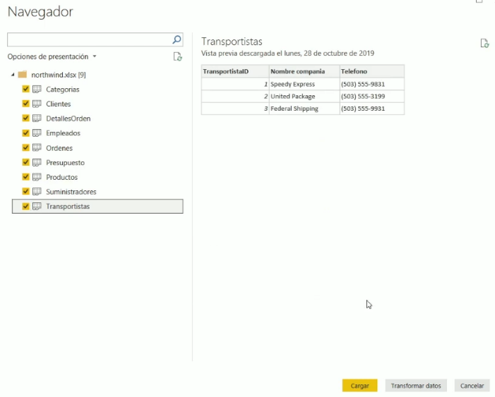Relaciones entre tablas

Insertamos de la base de datos de MicroSoft la base de datos: Nortwind.xlsx con todas estas tablas.

Al hacerlo, lo incorporamos al modelo de datos.

Vamos a transformar los datos….

Pasamos primera fila a encabezados, Cerrar / Aplicar.

Nos vamos en Power Bi al apartado Relaciones:

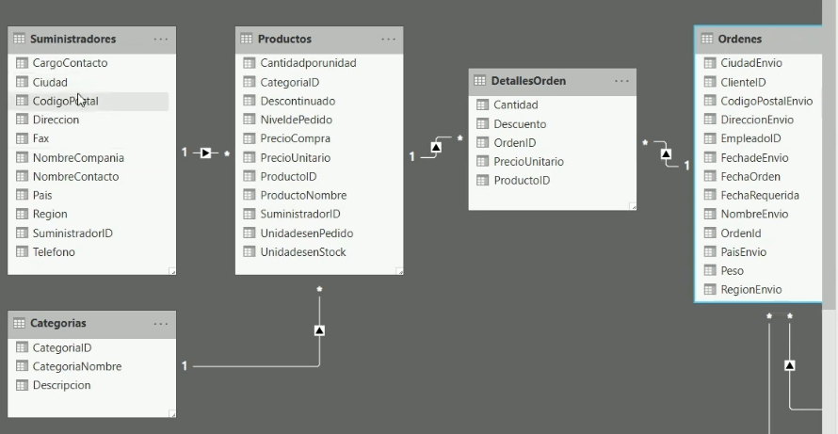

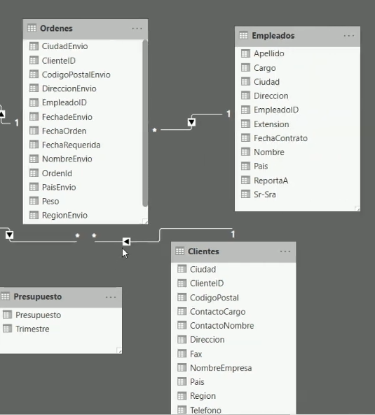

Al hacer doble clic sobre una relación, se activa un cuadro, desde el cual, vemos el las tablas y el tipo de relación asignada, por lo general: de uno a varios.

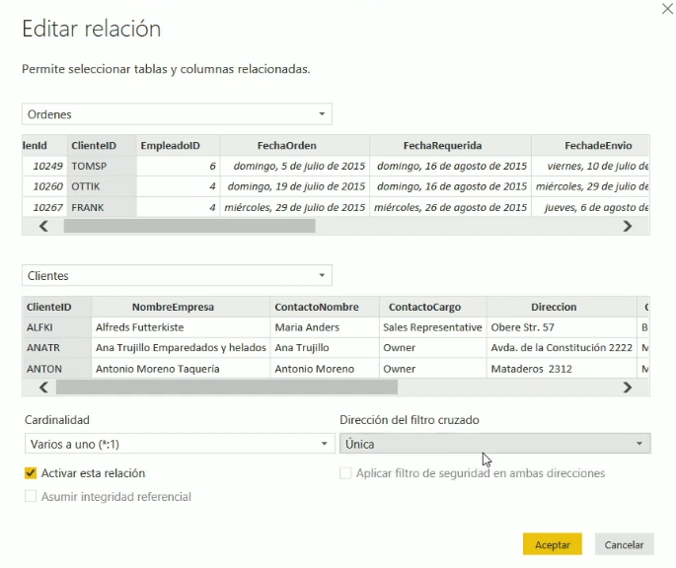

Para eliminar una relación, tenemos que ir al menú Administrar Relaciones / y ver desde esta ventana, las distintas relaciones creadas, podremos señalar la que deseamos eliminar y pulsar Eliminar.

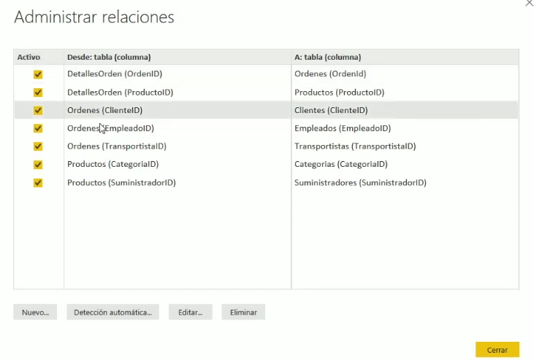

Resultado:

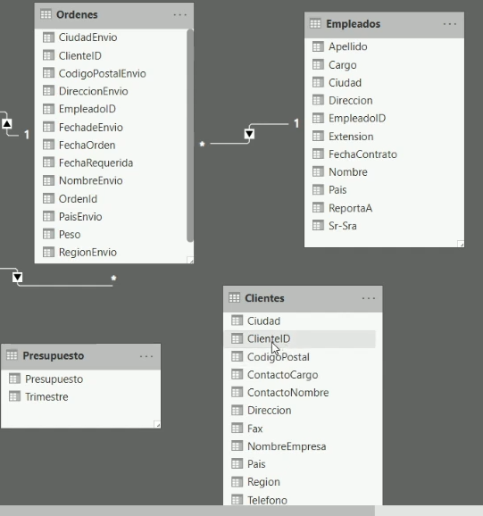Para volver a generar dicha relación:

1. Pinchamos sobre el campo ClienteID con botón derecho del ratón.
2. Arrastramos hasta la tabla Ordenes, y possicionamos el cursor del ratón sobre el campo ClienteID de dicha tabla.
3. Soltamos el ratón, y ya tenemos la relación entre las tablas, y tal como era.

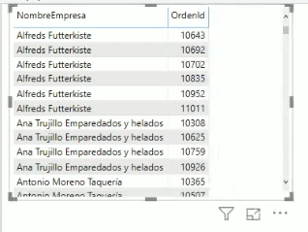Hay tablas que no tienen relaciones, son las llamadas, tablas satélites, no necesitan relacionarse con otras tablas del modelo de datos, pero son interesantes para poder clasificar o para complementar campos de otras tablas.

Por otro lado, si una tabla, que tendría que estar relacionada con otra no lo está en el modelo de datos, podrá causar múltiples problemas a la hora de realizar resúmenes de datos.

**Creación de campos calculados**

En la tabla: Detalle – Orden, nos encontramos con Cantidad, descuento, precio unitario, pero no con el total, veamos cómo hacerlos:

* Nos vamos a Power Bi, / Vista modelo / Pestaña: Modelado. / seleccionamos Tabla: DetalleOrden
* Generamos una nueva columna.
* En la barra de fórmulas: escribimos: **Importe total = DetallesOrden[Precio unitario] * DetallesOrden[Cantidad] * (1-DetalleOrden[Descuento])**

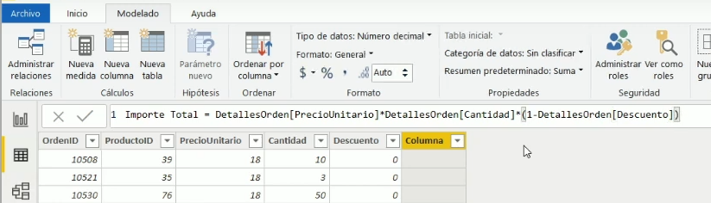

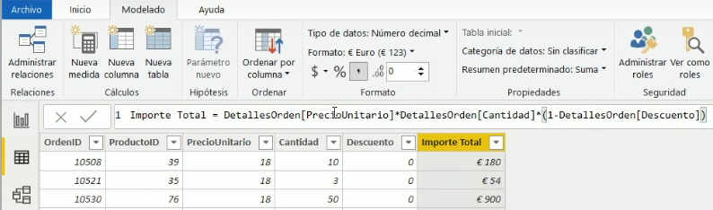

* Añadimos otra columna: Descuento total = **DetallesOrden[Precio unitario] * DetallesOrden[Cantidad] * DetalleOrden[Descuento])**

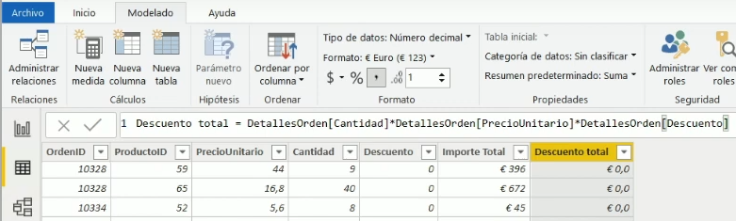

* Uso del mismo:

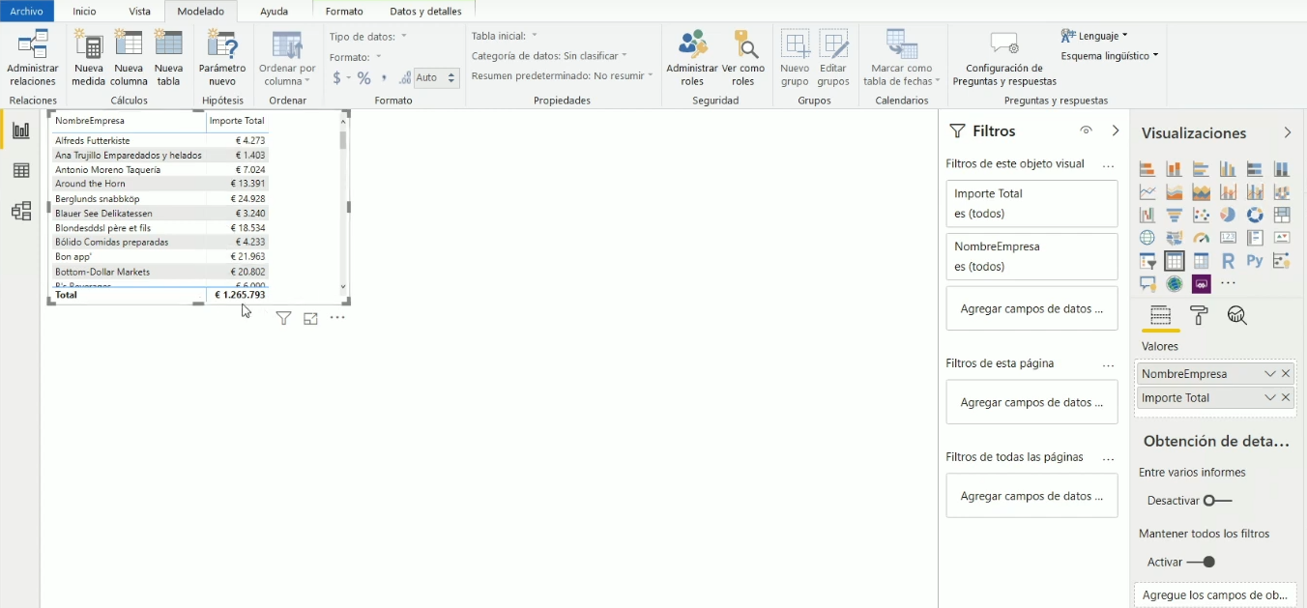

**Campos añadidos en el Modelo Relacional**

Para poder añadir un nuevo campo a la tabla, digamos DetallesOrden, creamos un nuevo campo llamado Categoría, en la línea de barra de funciones, escribimos: Categoría = Related(Categorias[CategoriaNombre])

En los puntos suspensivos del campo nuevo, puedeo pulsar sobre ellas para que se oculte en la zona de campos.

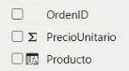Formas de representar los campos en la zona de Campos de una tabla:

* + - Campo descriptivo.
    - Campo numérico
    - Campo calculado.

Ejercicio 5: “Concatenar campos”

Hacer un resumen por empleados, pero con su nombre completo en un solo campo:

* Lo hacemos con modelado.
* Tabla: Detalles de orden.
* Creamos una nueva columna.
* Empleado = Related(Empleados[Apellido])&”, “&Related(Empleados[Nombre])

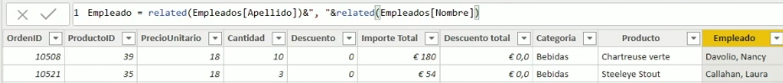

* Ocultar en la vista de informes.

Ejercicio 6: “Ver los comerciales por ventas y por años / trimestres / meses / días”

* Creamos una tabla dinámica.
* Insertamos el nombre completo del empleado.
* Insertamos la FechaOrden.

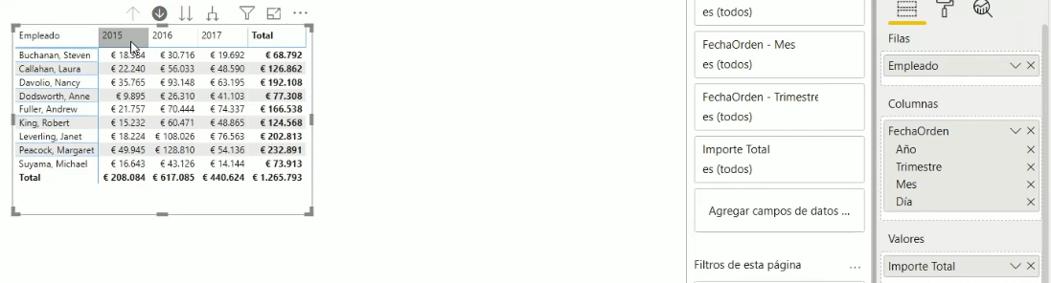

* 
  + Con la fecha, se crea una jerarquía, Año, Trimestre, Mes, Día. Estas se pueden quitar, por medio de las flechas de la izquierda, podremos añadir los trimestres, si se vuelve a pinchar, los meses, hasta los días, y viceversa con la flecha que mira hacia arriba.

**Tabla de fechas**

Es un tema extremadamente importante, es la creación de una tabla de fechas, que contendrá todas las fechas desde la primea hasta la última necesaria, para realizar los cálculos que tiene que hacer o bien Power Bi o bien Power Query.

En esta BD, no tenemos esta tabla, pues bien, la vamos a incorporar. Estos son los pasos:

1. Procedemos a crear una tabla Calendario.
2. Desde Modelado / Nueva tabla / Escribimos en la zona de Funciones:
   1. Calendario = CALENDARAUTO(12)
   2. “12” es el último mes fiscal. 🡪 “diciembre”
   3. Esto busca la primera y última fecha que tenemos en la tabla, para generar todas las fechas consecutivas entre ambas fechas.
   4. Este es el resultado:

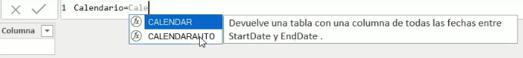

1. 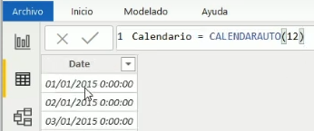Al pulsar Enter… genera todas las fechas en el intervalo detectado.

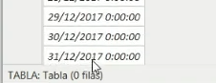

1. Tiene un campo, si la analizamos, del cual vemos, su jerarquía a la hora de tratar los datos, tal como vemos en esta foto:

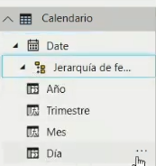

1. Tenemos que relacionar esta tabla con una de la tabla que tenga fecha: Ordenes, con su fecha

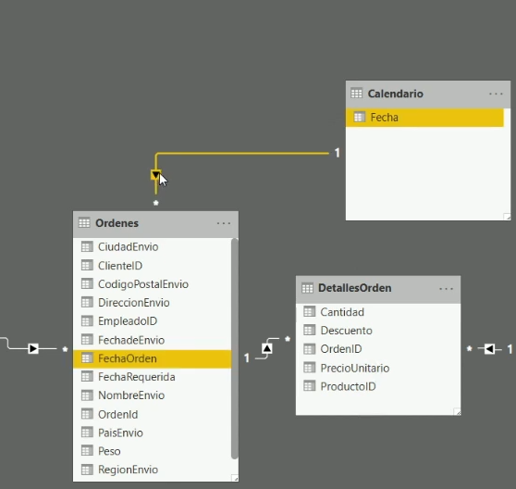

1. Genera una relación de uno a varios.

A la hora de realizar medidas, o cualquier cosa que requiera comparar un trimestre con otro, por decir algo, trabajaremos con la tabla calendario, que nos garantiza que aparecen todas las fechas intermedias entre una orden y otra.

**Modelado con jerarquías**

Vamos a crear Jerarquias como esta: Categorías y productos.

Para hacer esto:

* Los campos tienen que estar en la misma tabla. (usaremos RELATED
* El origen de categoría, está en la tabla CATEGORIAS. Y producto o origen del producto está en la tabla PRODUCTOS.
* Para hacer esto, ocultamos las tablas Productos y Categorías.
* En el campo Categorías de la tabla DETALLEORDEN, nos vamos a los puntos suspensivos del campo y al desplegarse, se nos muestra entre otras opciones: **Nueva jerarquía**.
* Hacemos un clic en el campo Producto y en los puntos suspensivo **… Agregar a la jerarquía** y seleccionar la jerarquía creada anteriormente, o bien, arrastrar el campo a la nueva jerarquía.

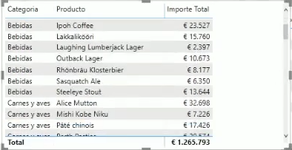 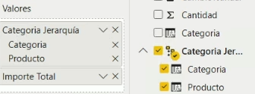

Si esta tabla, la convierto en Tabla dinámica… podremos ver que es navegable,

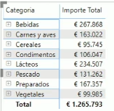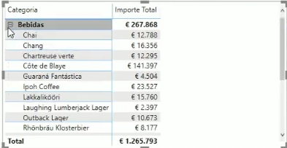En este caso, viendo un más que al ser pulsado, pongamos por caso, sobre las bebidas, podremos ver todas las bebidas que hay en dicha categoría. ¡Genial!, ¿Verdad?

En las jerarquías, podremos quitar los campos que deseemos, en este caso, hay dos, no tiene sentido, pero en el caso de las fechas, a nivel de trimestres, por ejemplo, se podría quitar si así se considerase.

**El uso de jerarquías de fechas personalizadas “Inteligencia de tiempo”**

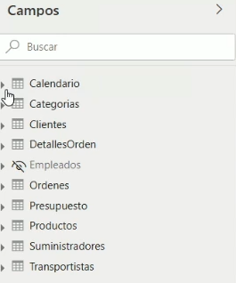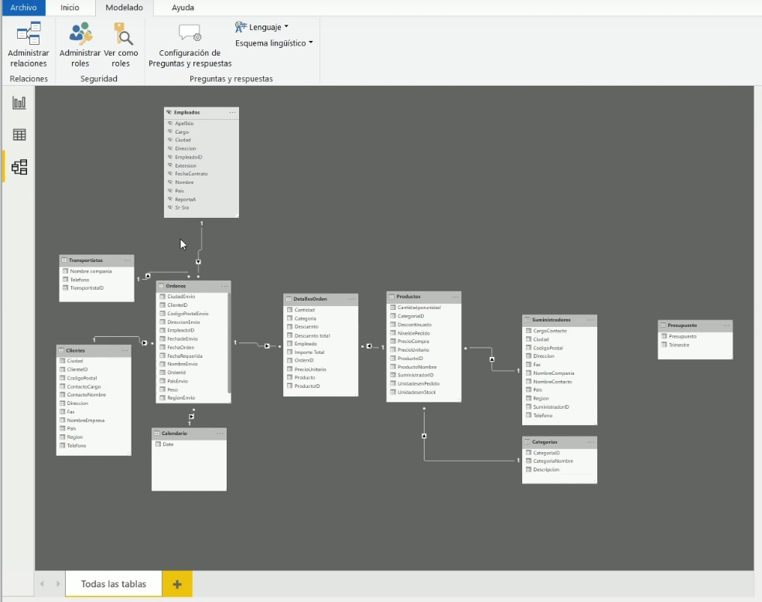

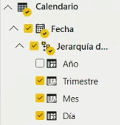A la hora de ver la tabla Calendario, vemos que tiene una jerarquía de datos ya establecida:

A Date, se le cambia el nombra Fecha.

Por otro lado, vemos la Jerarquía de Date con: Año, Trimestre, Mes, Día, pero puede que no nos guste, para esto, creamos campos dentro de Calendario que hacen alarde a dicha jerarquía, creando campos como: Año, Trimestre, Mes y Día si es preciso, dejar una presentación más acorde a nuestras necesidades.

Veamos como:

En la ventana de Modelado, vamos a la tabla Calendario y desde este, creamos los campos pertinentes de esta forma, con DAX:

* Nueva columna. Año = Calendario[Fecha].[año])
* 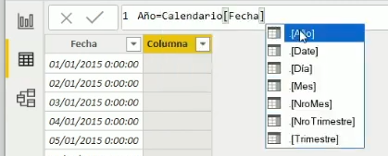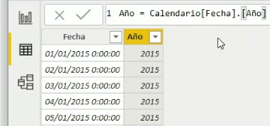
* Nueva columna: Año-trimestre=Calendario[fecha].[año]&”-“&Calendario[fecha].[trimestre]

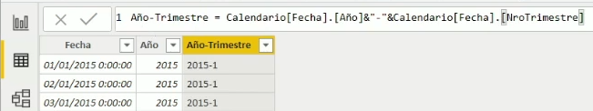

* Nueva columna: Mes = Calendario[Fecha].[Mes]

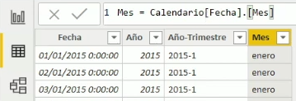

* Nueva columna: Día = Calendario[Fecha][Día]

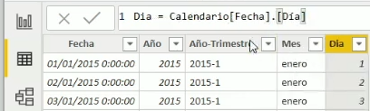

* Generamos una nueva jerarquía, en la cual insertamos estos nuevos campos:
* 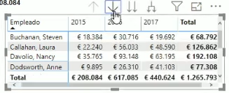

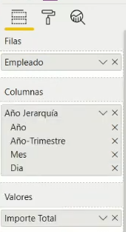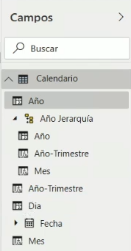

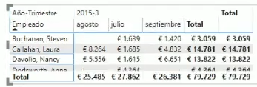

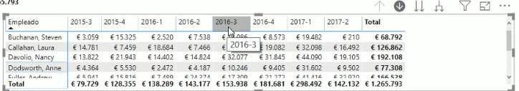

**Ordenar una columna con otra**

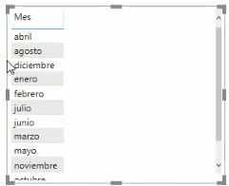En ocasiones, no deseamos ordenar una tabla de modo convencional, ni alfabética ni numéricamente hablando, lo que deseamos es ordenar por trimestres y año o bien por meses, hay que tener especial atención, cuando deseamos hacerlo con la tabla de fechas que hemos desarrollado, y que hemos creado con la jerarquía, si deseamos hacer esto, mira lo que sucede: Muestra desordenado los meses. ¿Cómo podemos ordenarlo? Creando en la tabla de fechas, un índice. Veamos.

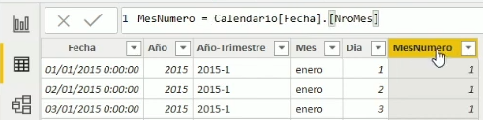En nuestra tabla de calendario:

* Creamos una nueva columna: MésNúmero = Calendario[Fecha].[NroMes]

Para ordenar esta presentación, lo hacemos en la columna meses y mira como se ordena esta respecto de otra columna:

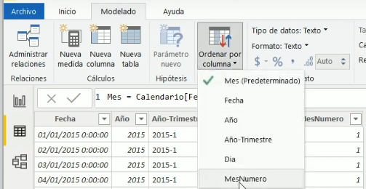

Desde este momento, cuando use los datos de esta columna, se ordenará perfectamente al formato estándar Gregoriano.

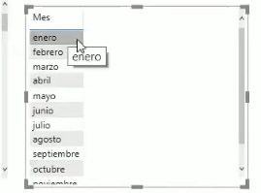

De esta forma, podremos ordenar una columna por otra columna.

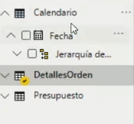

**Uso de Medidas en Power Bi**

Es una de las herramientas de la sección de modelado más importantes que tenemos, al igual que en Power Pivot,

¿Qué son? Las medidas son Funciones calculadas que adaptan su valor al contexto en que están.

La que realizamos de calcular la cantidad comprada por el precio unidad asociada al descuento, es una medida asociada a la fila, ahora bien, puedo realizar medidas de resumen que no estén en contexto fila, que sean para usar en nuestras visualizaciones.

Hay tes tipos por tanto de medidas: Una a nivel de fila, otra a nivel implícito, cuando arrastramos a una tabla el importe total a una tabla y nos calcula por defecto en ese resumen, el importe total de un empleado para un año, trimestre, mes o para una categoría, junto con los filtros aplicados, y otras que son las explicitas, donde nosotros mismos creamos dicha medida.

Creamos una:

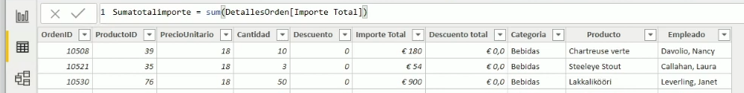

No se añade nada a la tabla DetalleOrden, pero en Detalles de Orden vemos una suma total de importes, que podemos utilizar en una tabla o en un gráfico, veamos esta foto:

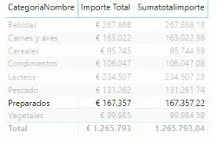Pero si es lo mismo que Importe Total, Sumatotalimporte, pues sí, pero una es una medida implícita y la otra es explícita, está creada por nosotros, como hemos creado una, la nuestra, esta podría hacer una anidación de medidas, que pueda resumir lo que hace otra medida, pudiendo añadir una complejidad que se adapte a nuestra necesidad asociada a un problema planteado por la dirección de nuestra empresa.

De esta forma, podremos añadir funciones, filtros…entre otras cosas, crear filtros que no podríamos hacer con las Tablas dinámicas estándar de Excel, solo con DAX y con sus Medidas.

**Medidas basadas en otras medidas**

**Creamos en DetallesOrden una nueva columna calculada llamada Coste total:**

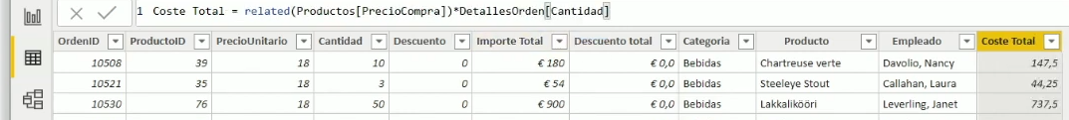

Crearemos una medida que sume este coste total:

Nueva medida: Coste total

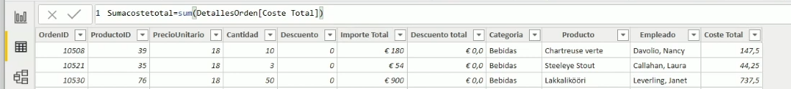

Nueva medida: Margen sobre ventas / Se le aplicará formato %

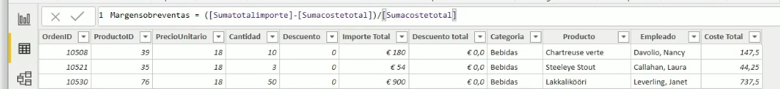

Aplicamos

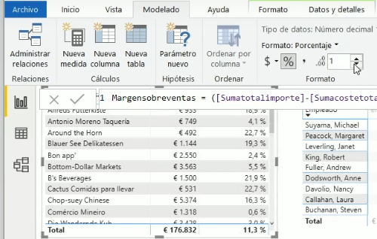

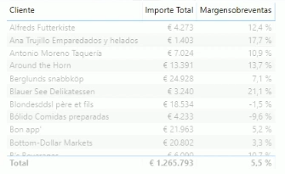

**Problemas con constantes en medidas**

Esta medida, funcionaría si le ponemos con un -1 ¿verdad?

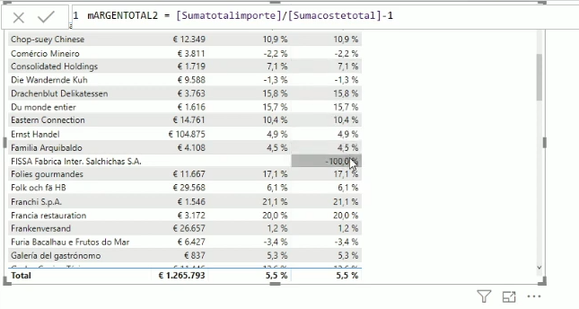El -1 es una constante en la fórmula.

Mira el dato señalado, un cliente que no hace compra, lo muestra con el valor -100%.

Si queremos usar una constante, tendremos que usar la función IF(), y con la función NOT(), veamos…

Si el importeSumatotal no es blanco, opera. Este es el resultado, ya no vemos -100%.

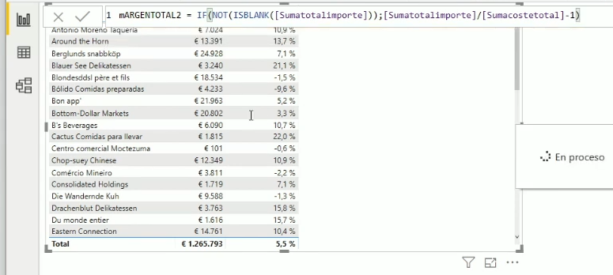

**Profundicemos en el uso de las medidas**

**Vamos a estudiar:**

* **Funciones de agregación SUMX()** 
  + Toda función de agregación termina en x.
  + Permiten calcular un dato sin pasar por una columna.
  + Tenemos un ámbito, que es una tabla donde creamos la medida, y queremos que se aplique esta o aquella fórmula, de esta forma, Power Bi calcula el resultado sin depender que esté presente dicha columna en la tabla en donde está realizándose dicha medida, ya que puede pertener a otra,
  + Podremos añadir funciones de ámbito, como FILTER() para que atrape datos de un cliente específico o de un país específico…
* **Función CALCULATE(). “O uso para forzar el contexto”**
  + Es la madre de todas las funciones de DAX, puede ser muy muy sencilla o muy muy complicada.
  + Se define un ámbito y luego una fórmula.
  + Se aplica para aplicar un filtro o forzar un contexto o ámbito.
  + Ej: Creamos un total por categoría, la inserto en una tabla, en la cual, en las filas están las categorías, así, para cada línea operará para cada categoría, ej: de lácteos, bebidas, … ¿Y SI AHORA QUIERO EL PORCENTAJE DE ESTO RESPECTO DEL TOTAL Y NO DE LA CATEGORÍA? Esto se fuerza con una función que incorporaremos a la misma.
* **Medidas de inteligencia de tiempo.**
  + Basándonos en una tabla que tenga un único registro por fecha, y basándonos en las fechas rango en las cuales trabajamos, podremos comparar trimestres con los anteriores, o con el trimestre similar de este año con el del año anterior…
  + Con una tabla, con valores únicos de fecha, y continuos, nos permite mucha potencia de comparación con otros periodos presentes en la tabla en cuestión**.**
* **Medidas rápidas, cambio de medidas de tabla**
  + Genera medas rápidas, sin necesidad de saber programarlas.
* **Hipótesis con parámetros dinámicos what-if.**
  + El uso de parámetros *what-if* ofrece la capacidad de transformar dinámicamente los datos, es decir, permite simular cómo los datos cambian en distintos escenarios. Por ejemplo, cuantos ingresos se tendría en base a una condición o cual sería el importe de las ventas si se vendiera un 15% más.
  + Esta funcionalidad crea una tabla independiente con un solo campo que contiene una serie de valores que pueden ser usados para plantear hipótesis junto con otras métricas por medio de un parámetro que se crea al generar la tabla de *what-if*.
  + Se establece una escala numérica respecto a un intervalo (min, max) y un crecimiento que se genera manualmente y que genera y completa la tabla mencionada anteriormente, proporcionado una nueva variable que puede ser utilizada con nuestras métricas.
* **Creación de tablas manuales o con fórmulas.**
  + Con la función DISTINT() podremos seleccionar datos de una tabla que ser repiten varias veces, una sola vez, para generar una tabla con datos nuevos, o bien tablas con fórmulas como sucede con las de fecha.
* **Exportar datos del modelo.**
  + Para poder exportar a otro lado los datos con los cuales trabajamos.

**Funciones de agregación X**

Vamos a transformar esta función ya creada con la nueva forma: en **Detalles de orden**

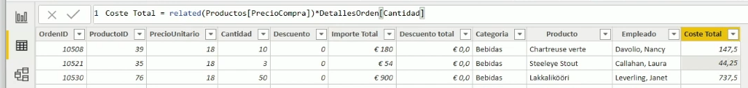

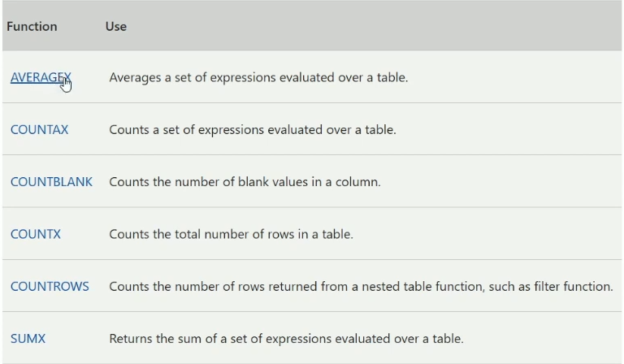

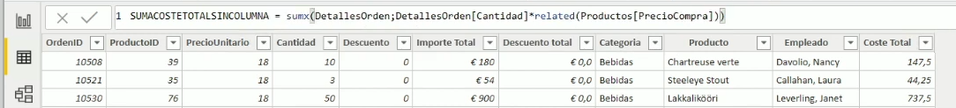

La misma con filtro:

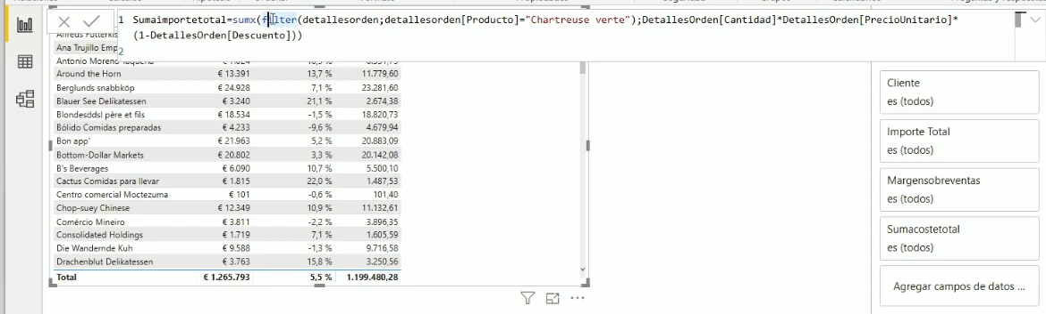



Resultado:

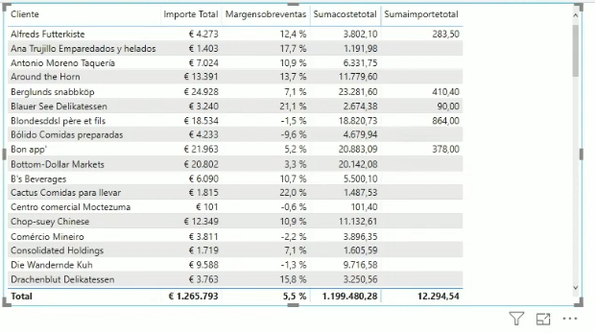

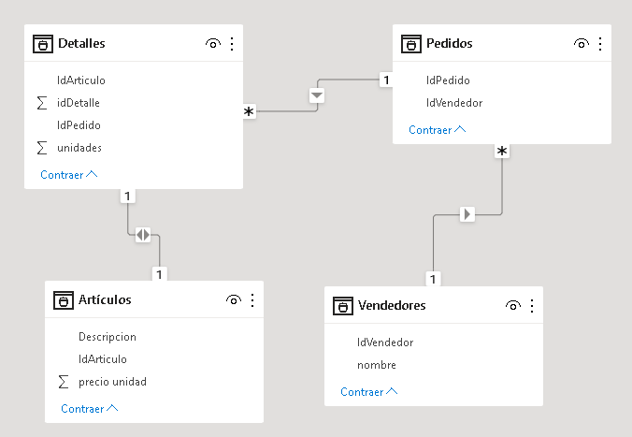**Ejercicio 8: Agregar un campo resumen con DAX**

Tenemos cuatro tablas, de las cuales, deseamos saber cuanto se vende de cada pedido en total, dos formas de hacelo, con medidas con funciones de agregación o bien con importación de dato a la tabla, según sea el caso, los valores del precio unidad de cada artículo que se vende en línea de detalle.

Esto que está debajo, no es una medida, es una nueva columna.



* Generamos una MEDIDA nueva llamada: TotalPorPedido con SUMX()
* TotalPorPedido = SUMX(detalles, Detalles[unidades]*Detalles[PrecioUnidad])

Este es el resultado

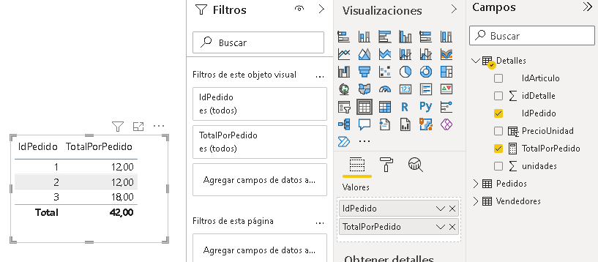

Medidas de inteligencia de tiempo

Existen fórmulas muy interesantes para realizar cálculos con el tiempo, veamos unas cuantes muy usadas:

¡Ojo!, tenemos que incorporar la tabla de DATE en nuestro Modelo de datos.

Estudiamos las ventas del año actual o en curso calculado, si es un conjunto de años, se vería por cada año hasta el momento en que estamos:

. 

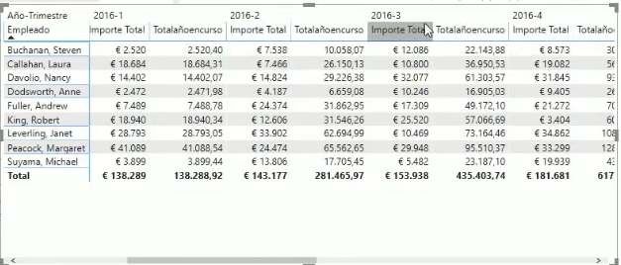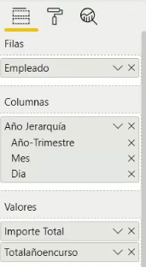Veamos cómo queda:

**Función Calculate()**

Es la función más importante de DAX, es una función angular, de este seudo lenguaje de programación en Power Bi y en Power Query.

Aplica un filtro a una función anterior, pongamos por caso, que deseamos establecer el importe total vendido por categorías, pero deseo ver una columna que me hable de porcentajes totales.

Es una medida

Para ello, hacemos estos pasos:

* Creamos una medida nueva.
* TotalVengtasPorCategoria= CALCULATE(SumaTotalImporte;ALL(detallesORden[categorias])





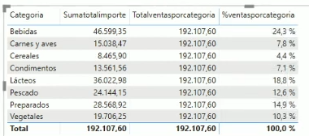

**Comparar periodo con el año anterior**

Queremos saber el incremento de ventas respecto con el año anterior, veamos:



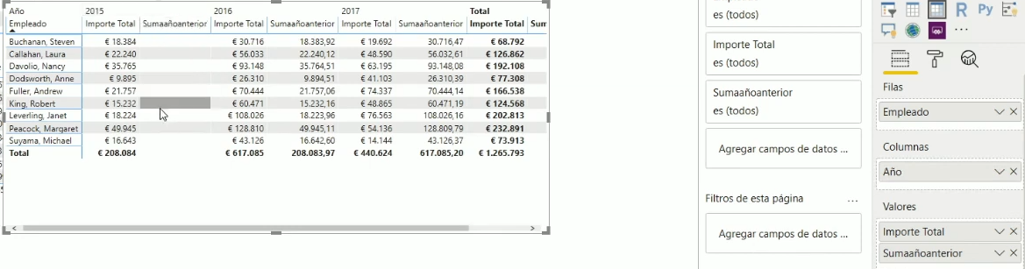Para el porcentual de ventas



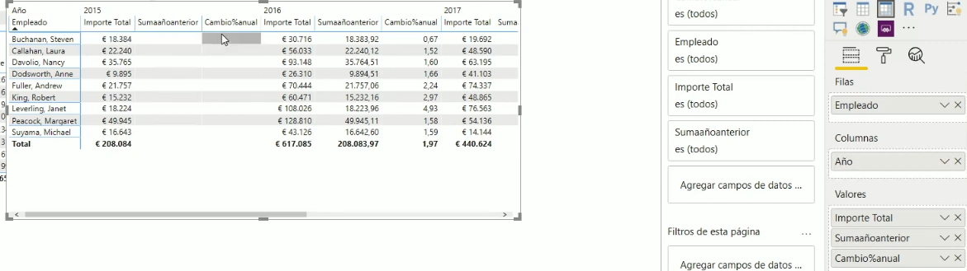

Función calculate para comparar con el periodo anterior: Día / Mes / Trimestre / Año

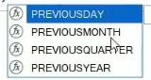





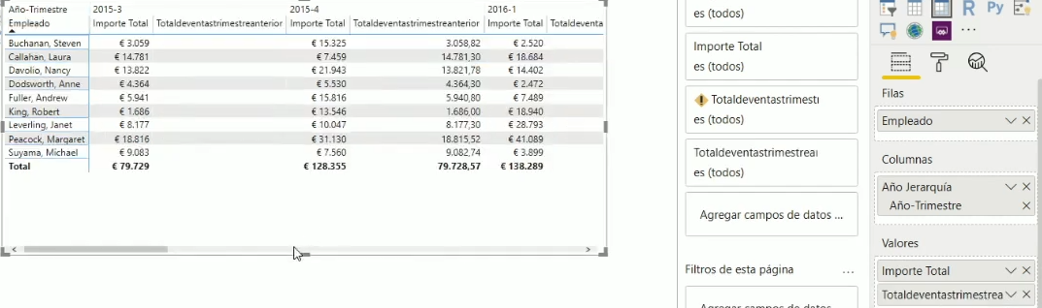

Incremento de ventas respecto al trimestre anterior:



**Uso de las medidas rápidas**

Permite crear una serie de agregaciones rápidas, bajo lenguaje DAX, teniendo en cuenta el contexto del gráfico seleccionado, en el CANVAS, baste como ejemplo: el uso de una tabla dinámica, que tiene los años y los totales de los mismo por Empleado,

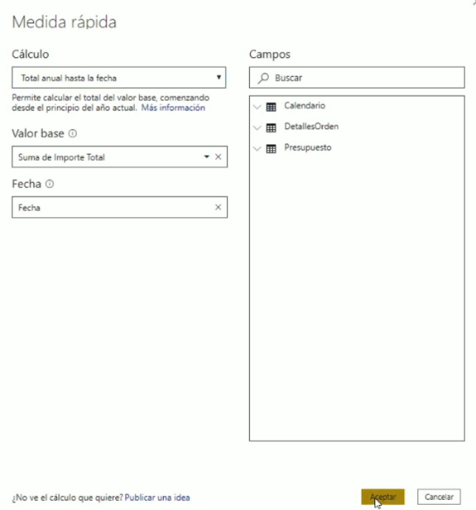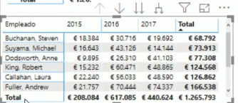Pues bien, sobre valores, vemos: Importe total, hacemos botón derecho del ratón y seleccionamos Nueva medida rápida.

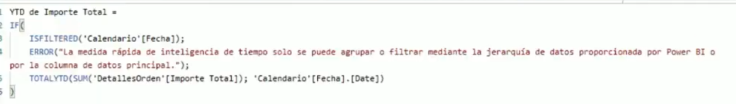

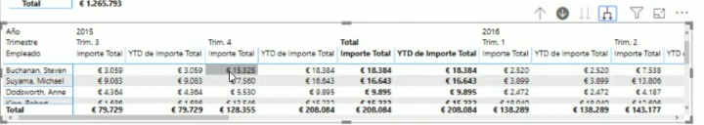Genera este código que vemos en la parte superior de lenguaje DAX.

Vemos como año a año nos hace

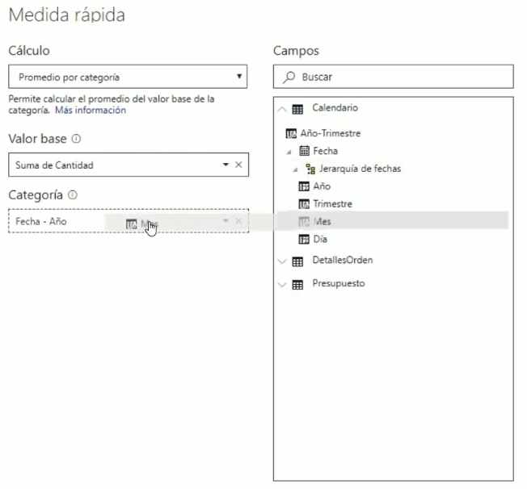

Esto, permite crear una medida rápida de promedio por categoría, con suma de cantidad por fecha – Mes.

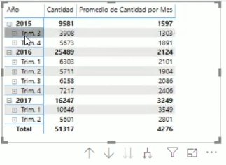

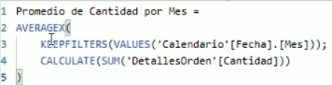

¿De cuántos países son nuestros clientes?

Con la función Distintc de DAX, podremos saber un listado de países sin repetir, que tenemos en nuestra tabla:



Para crear una tabla a mano, tenemos un mini-Excel, desde el menú Inicio / Especifica datos, veremos una ventana que crea una nueva tabla, tal que esta:

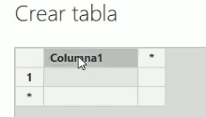En el asterisco, podremos crear una nueva columna.

Por otro lado, podremos copiar datos de una hoja de cálculo para luego pegar los datos en esta zona.

Se puede editar, como en ocasiones anteriores, desde Power Query.

**Para copiar la tabla resultante después de todo lo realizado en ella en modo Editar:**

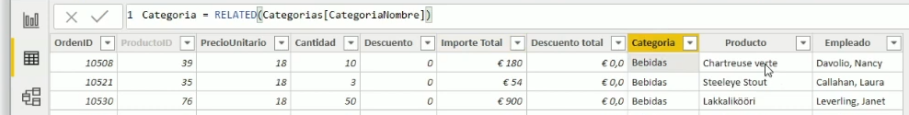

Desde la sección Datos, a la derecha, sobre el nombre de la tabla, botón derecho del ratón / Copiar tabla, nos vamos a Excel y lo Pegamos.

**Exportar una tabla de Power Bi con más de un millón de filas.**

1. Extraer las tablas de Power Bi.
   1. Se hace con una aplicación llamada: DAX Studio 🡪 daxstudio.org

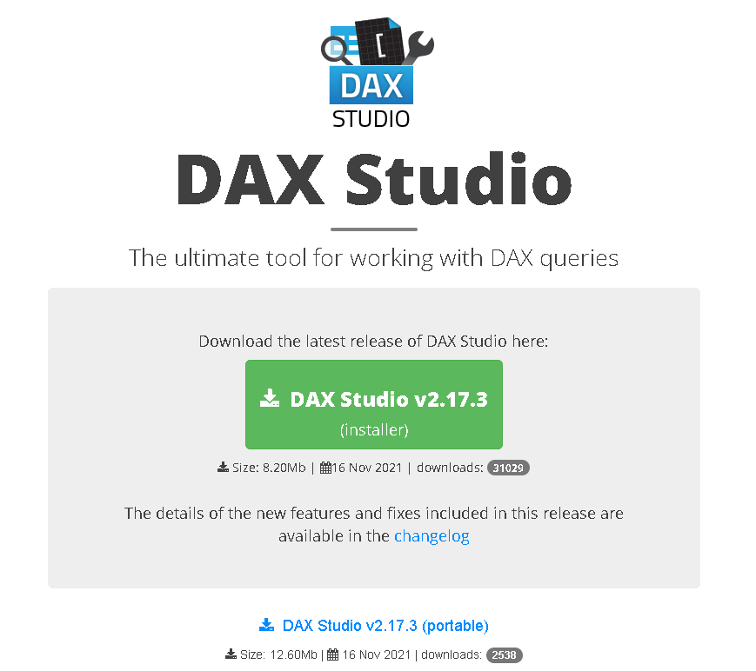

* 1. **“**Programa creado por la comunidad que trabaja con DAX”.
  2. Pulsamos en el botón DAX Studio 2.17.3 “al momento de estos apuntes”.
  3. Se guarda y se instala en esta dirección: C:\Program Files\DAX Studio
  4. Hay que tener abierto el archivo de Power Bi para que podamos conectar al DAXStudio.
  5. 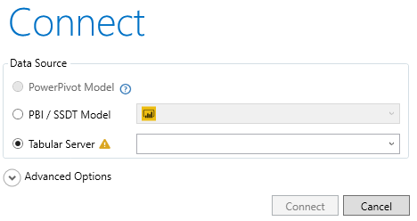 Esta es la primera ventana que vemos.
  6. En PBI / SSDT Model señalamos la ventana que tenemos abierta de Power Bi.
  7. 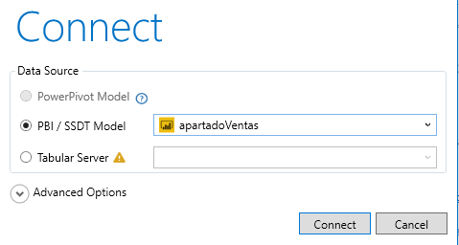 **/** Conectar
  8. 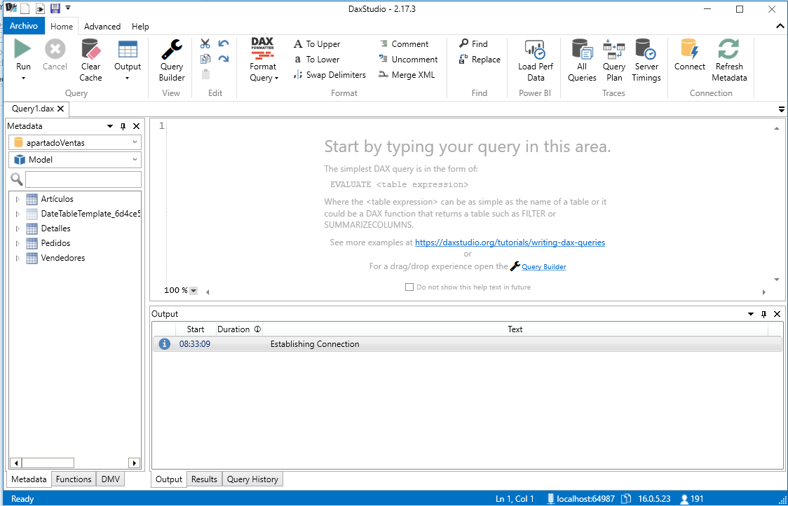 **/ Aparece esta ventana.**
  9. En el botón Output / File 🡪 Este genera un archivo en CSV, separado por tabulación.
  10. Pulsamos Run, y veremos en la parte inferior, el resultado de la operación, si bien, antes nos preguntará donde deseamos dejar el fichero en nuestro equipo.

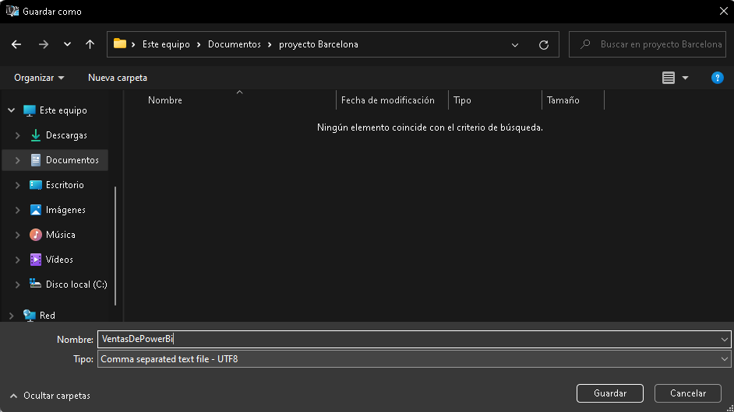

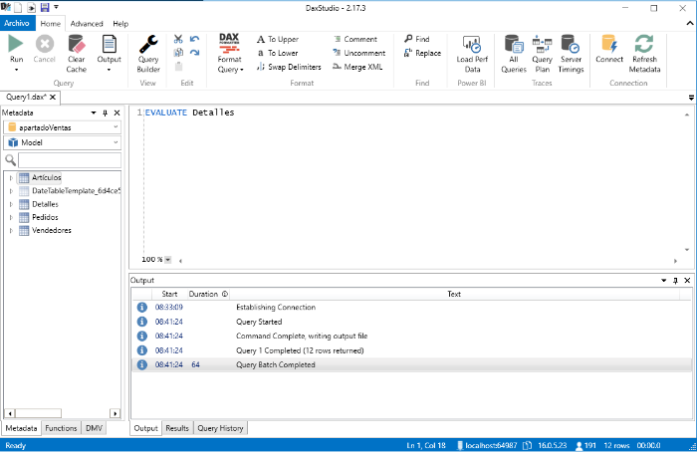Veremos entre otras cosas, en la parte inferior de la ventana:

Los pasos realizados.

El tiempo de ejecución.

El número de Rows o filas pasadas al fichero.

* 1. **Al abrir el fichero en Excel:**

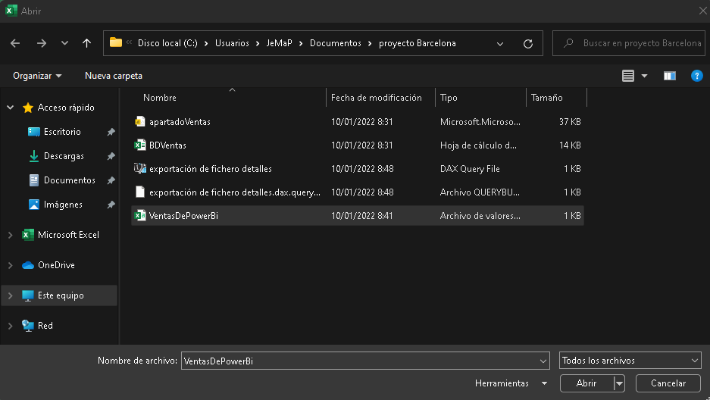 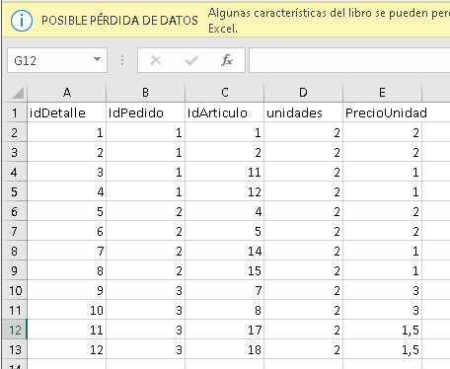

Cuando tengo más de 1.048.576 registros en una tabla, esta no cabe en Excel, en una hoja estandar, tenemos que usar a tal efecto esta otra forma: Power Pivot.

Antes, en el programa con el cual hemos trabajado, nos fijamos la final del mismo, a la derecha del mismo: y vemos, en este caso: **localhost:64987,** esto servirá para trasladar todos los datos de la tabla a Excel Power Pivot.



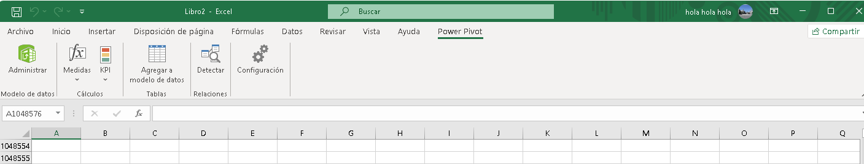

**Desde el botón Administrar / pulsamos en**

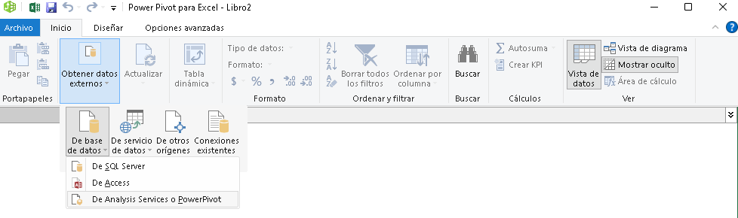

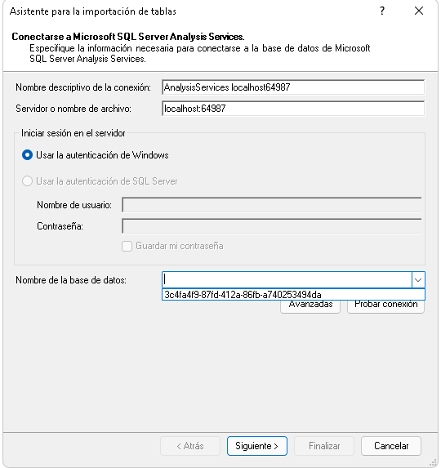**Señalamos en Nombre de Base de datos, el Desplegable, y pulsamos sobre la Base de datos que tenemos, solo aparecerá una.**

**Pulsamos en siguiente,**

**Aparece esta ventana:**

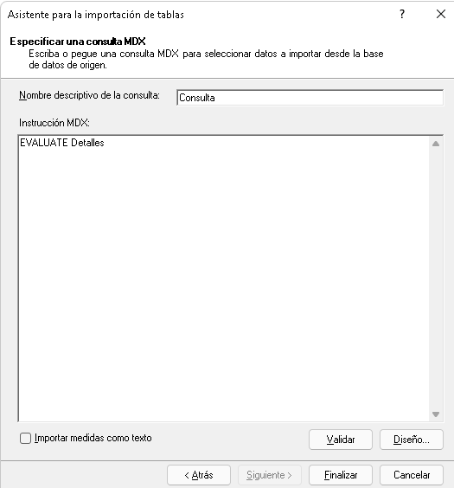**Escribimos la orden que deseamos de la tabla:**

**“EVALUATE Detalles”**

**Y Pulsamos Validar.**

**Da visto bueno al resultado, si no encuentra fallos, y vemos esta otra ventana:**

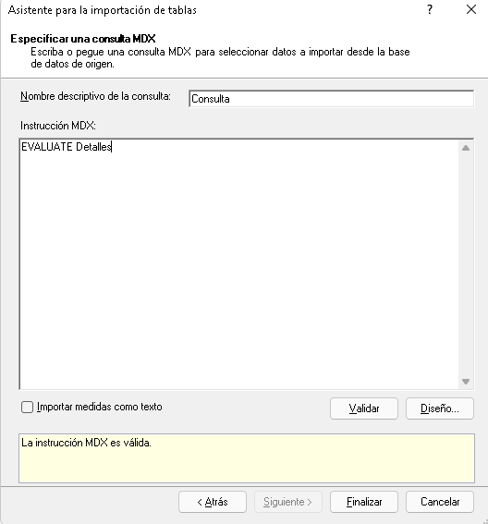

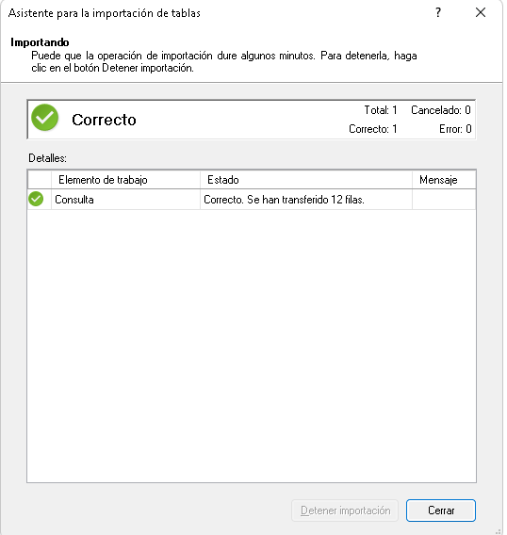

**Todo está correcto, y esto es lo que se ve en Power Pivot:**

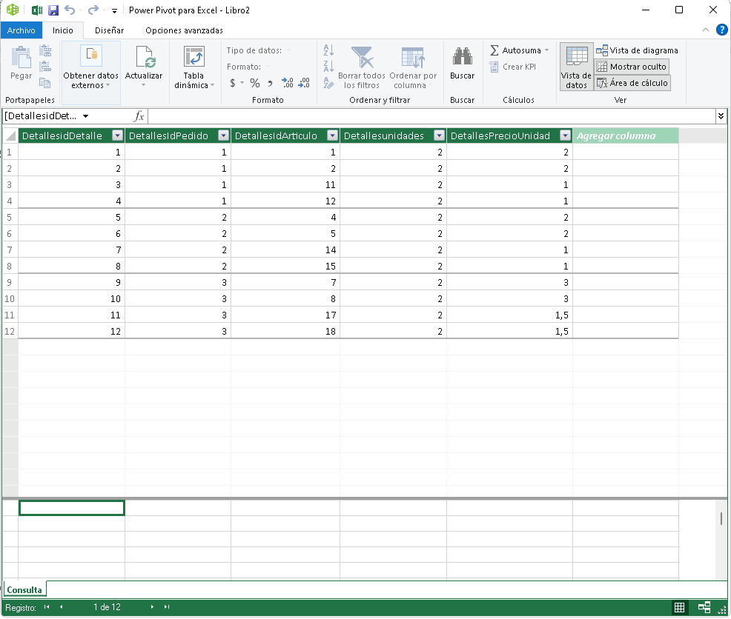

**Ya solo queda, poder usar esta tabla con millones de registros, por medio de la Tabla dinámica.**

**Hipótesis con parámetros dinámicos**

En la pestaña de Modelado / Parámetro nuevo 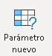 / aparece una ventana nueva

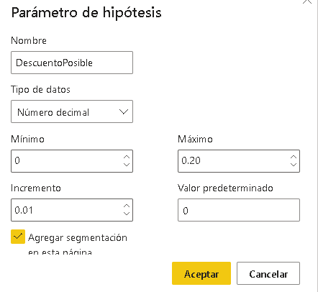Genera una nueva tabla, con valores desde 0 hasta 0.19

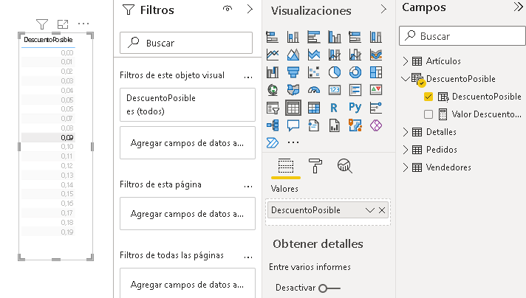

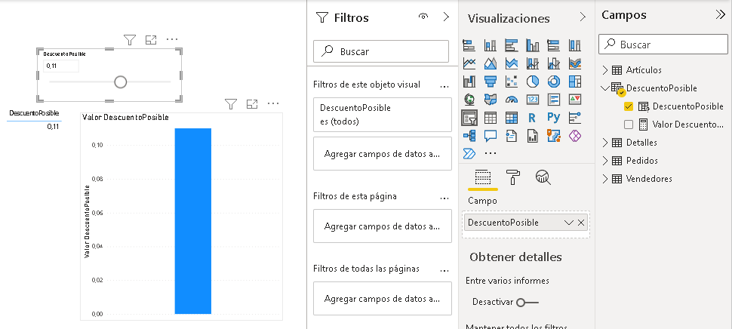

Esto en principio, no tiene ninguna salida, pero ¿Qué pasaría si aplicamos un descuento uniforme a todas nuestras ventas?

Ejemplo 9: Crear una medida con la suma total de productos vendidos en la tabla Detalles.

ImporteTotalSinDescuento (medida) = SUMX(Detalles, detalles[unidades]*Detalles[PrecioUnidad])

Representarlo en formato tabla:

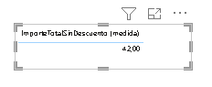

Creamos una nueva medida: ImporteTotalConDescuentoFicticio = [ImporteTotalSinDescuento (medida)]*(1-[valor DescuentoPosible])

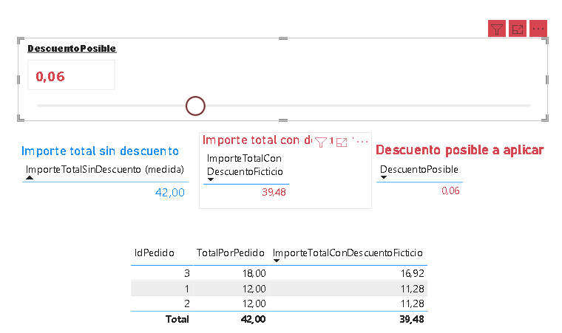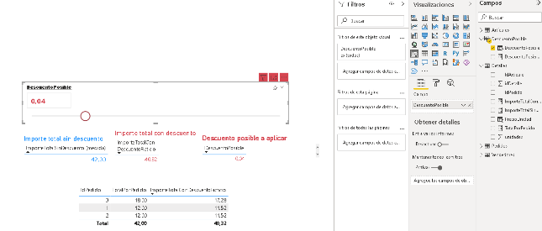

La hipótesis, permite jugar con los datos, en función a un descuento u otro, de esta forma, establecer una campaña de ventas con unas ganancias dignas, sin sorpresas.

# Visualizaciones 1

* + Creación de paneles de información, gráficos y tablas.
  + Visualización en el CANVAS de Power Bi.
  + Visualizaciones más comunes en Power Bi.
  + Visualizaciones de tarjeta, aguja y PKI
  + El panel de filtros.
  + Navegación por una jerarquía.

**Panel de Gráficos y Tablas**

Un panel, es un conjunto de gráficos y tablas, así veremos información gráfica, información numérica y veremos cuando es más aconsejable uno u otro.

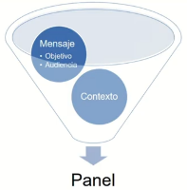A la hora de diseñar un panel, no es poner los gráficos o las tablas en la pantalla y hacerlos bonitos, antes que todo eso, **es pensar ¡Cuál es el objetivo de nuestro panel!**, **¿Para qué lo se va a usar?, ¿Quien lo va a usar?,** ojo entonces con el objetivo y la audiencia que verá este panel, **en definitiva, el contexto, ¿Se expondrá en una pantalla? ¿Qué ancho tendrá? ¿Se imprimirá, en Color o en blanco y negro?** Esto nos determina, por tanto, el mensaje en cuestión, con todo bien atado, nos pondremos a diseñar el panel.

¿Cuándo elegimos tablas o gráficos? Con este criterio:

**Recomendaciones para las tablas de información:**

* Minimizar la información superflua.
  + Reduciendo el texto y datos que pongamos así como en el diseño que hagamos.
  + Que no haya ninguna línea o elemento que no tenga un sentido para resaltar los datos a comunicar.
* Agregar valores relacionados.
  + Ya sean valores derivados procedentes de un porcentaje de un total, dejando la columna de % pegada a la columna de datos de donde procede el resultado.
  + ¿comparamos datos? Entonces, tienen que estar ambas cantidades pegadas.
* Usar espacios para separar.
  + Buscando resaltar más la información.
* 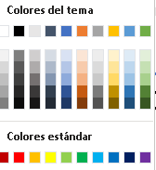Colores y sombreados para resaltar.
  + Es una cuestión de éxito, usar los patrones de los colores con certeza,
  + Este patrón no es gratuito, muestra la escala de colores, datos que

queremos mostrar, sin dar importancia, colores claros, más importancia,

colores oscuros de la misma paleta, para no confundir al lector.

* Ajustar los decimales.
  + Si puedo usar un decimal, para comunicar algo, no usemos dos decimales.
* Alineación:
  + Texto a la izquierda.
  + Números a la derecha.
  + Fechas mismo tamaño, O siempre **dd/mm/aa** ó **dd/mm/aaaa**.

**En el uso de los gráficos:**

* No deformar la proporción x/y.
  + Para no dar una información equivocada a la audiencia.
  + Usar proporción entre uno y uno y medio.
* No sobrepasar 5 series.
* No usar gráficos 3D.
* Leyenda sin líneas.
  + Siendo las líneas de los números que aparecen en los ejes.
* Usar escalas de grises si trabajamos en B/N.
* Ajustar espaciado.
  + Distancia entre columnas.

**Tipos de gráficos:**

* Lineales: Para marcar tendencias.
* De barras para comparar series.
* Dispersión para relacionar variables.
* Tarta o barras apiladas porcentajes.

**Visualización de gráficos, el Canvas: Opciones generales:**

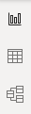Partimos del panel izquierdo, y vemos en primera línea la zona de visualización o Canvas.

El segundo elemento, es la zona de datos, pudiendo ver las distintas tablas que hemos importado al modelo. Así como los valores o registros o tuplas que contienen.

Es la zona de relaciones, que nos muestra como las tablas están relacionadas entre sí.

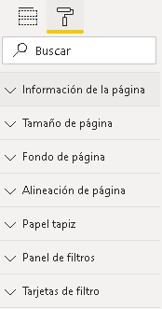

La zona central: Es el Canvas o lienzo, donde se incorporan nuestros datos.

El lienzo, se configura desde la herramienta de formato, que está a su derecha en forma de rodillo.

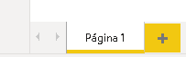

Digamos que cada página, tiene su propia configuración.

Si pulsamos en el más, crea una página nueva, si deseamos borrar, al posicionar sobre la página, el ratón, aparecerá una cruz, si se pulsa sobre ella, se eliminará la página. 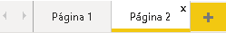 .

Para hacer que todas las páginas tengan un mismo color, formato… se hace por medio de la creación de un tema.

Para cambiar la paleta de colores, usamos ficheros de tipo JSON.

* JSON es una manera de codificar, un Canvas de Power Bi.
* JSON: son las siglas de Notación de Objetos en JavaScript.
  + Ejemplo típico de un fichero JSON:

{

"name":"NewExecutive",

"dataColors":["#3257A8","#37A794","#8B3D88","#DD6B7F","#6B91C9","#F5C869","#77C4A8","#DEA6CF],

"tableAccent":"#3257A8",

"maximum":"#3257A8",

"center":"#DD6B7F",

"minimum":"#D1DBF1"

}

* Web de Microsoft: <https://docs.microsoft.com/es-es/power-bi/create-reports/desktop-report-themes#report-theme-json-file-format>
* Desde el menú del Canvas Inicio / Tarjetas y KPI / Encabezados de pestaña
* No es necesario ser un diseñador para hacer una buena presentación en Power Bi. Pero…
  + Hay que preocuparse por los colores que usamos.
  + Es la manera de diferenciarnos de los demás, si queremos triunfar.
  + Los colores fuertes muestran los datos que deseamos resaltar.
  + Los colores más suaves, resaltan lo que deseamos contrastar.
  + Desde Canvas / Ver / Temas: Vemos todos estos temas los cuales podemos seleccionar:

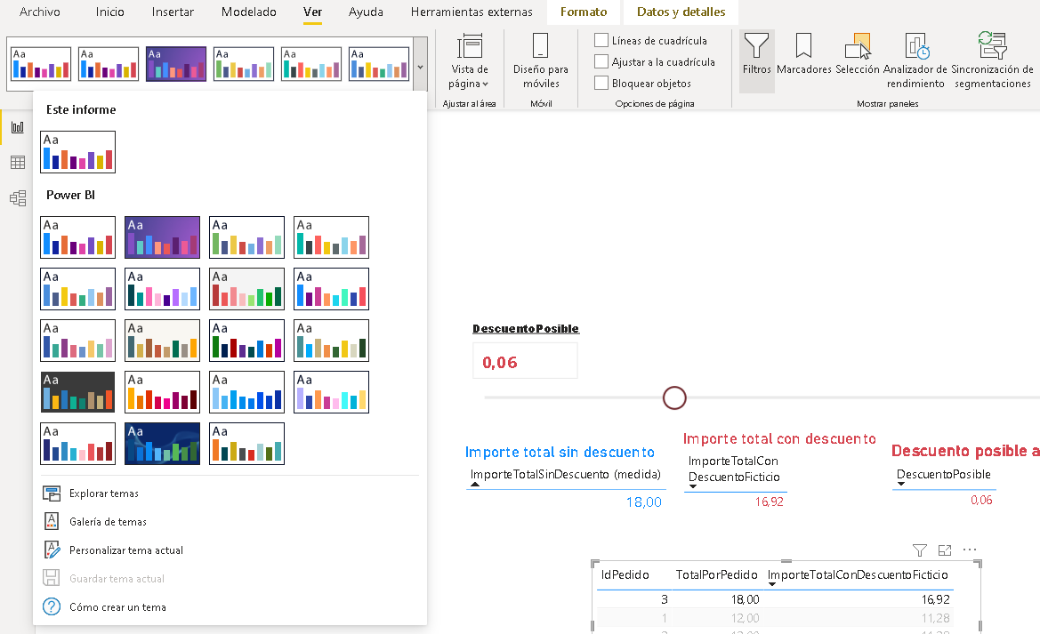

* + Los colores puros: ·Evítalos, hacen que por parte de la persona que ve las gráficas, los rechace por ser: Agresivo, intenso, cuesta la interpretación del gráfico. Es incómodo.
  + RGB y las plantillas:

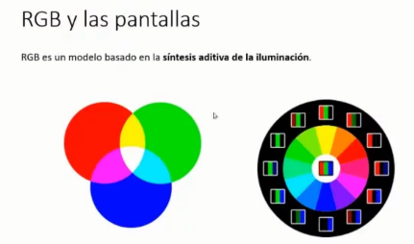

Cada puntito de la pantalla, está compuesto de tres led, así, los colores se forman en función a la intensidad que le damos a ese puntito.

El segundo panel, muestra la mezcla y el consiguiente resultado de color.

* A la hora de trabajar mejor con los colores, jugamos con HSV / HSB o Hue 🡪 Matriz,   
  Saturación 🡪 Saturación   
  y Value 🡪Brillo.
* Vemos esto desde la web: <https://color.adobe.com/es/create/color-wheel>

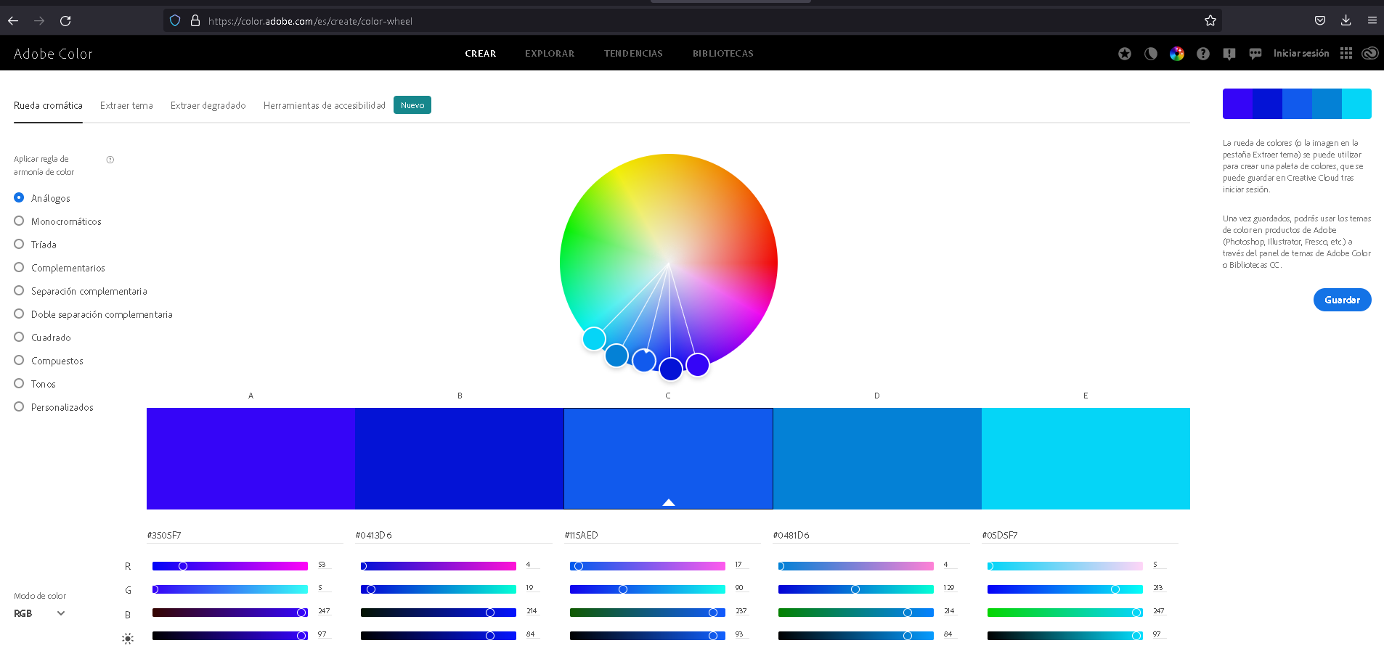

* De esta forma, se crean elementos cromáticos muy adecuados para la presentación.
* 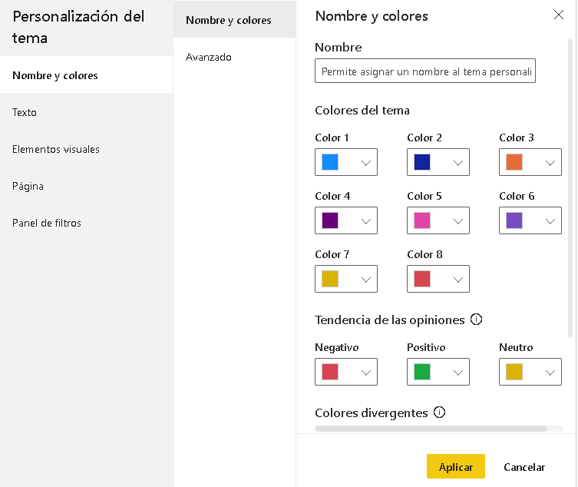Los colores hay que distinguirlos y ordenarlos:
  + Por medio de la saturación y la luminosidad.
  + Power Bi modera hasta 8 colores.
* Otro cantar es la fuente y los títulos, pero sin descuidar las leyendas y las descripciones.
  + Usar fuentes SanSerif: Arial, por ejemplo. Ya que usa líneas muy homogéneas.
* No olvidar los fondos, cajas y órdenes.

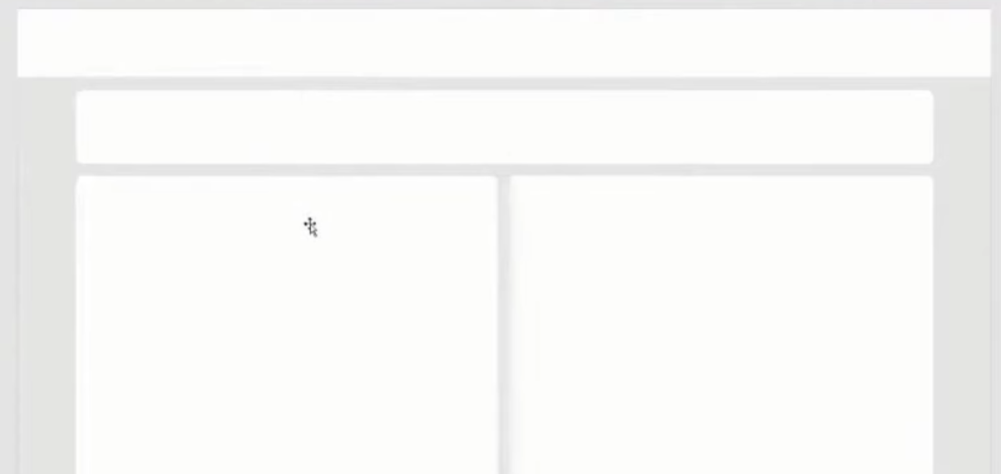

Información: Tablas, gráficos…

Cabecera: KPI’s, Filtros

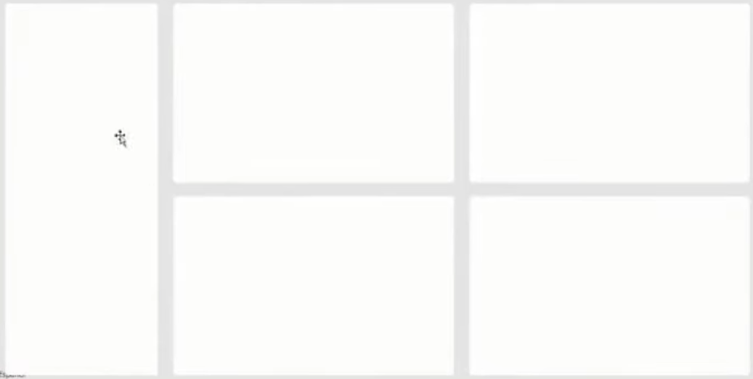

Información: Tablas, gráficos…

Cabecera: KPI’s, Filtros

* 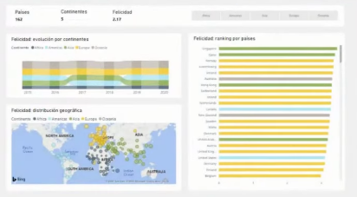Para evitar la dispersión del usuario, y centrar siempre el formato de la misma forma en cada página que creemos, para generar un patrón de usabilidad y accesibilidad 🡪 “Ergonomía”. Ej.: 🡪 🡪 🡪 🡪 🡪 🡪
* Hacer algo con los títulos, para darle un toque personal.
* Se recomienda usar colores azules y cálidos, produce una sensación de calma y es muy agradable, ayuda al daltonismo, lo cual se da en un 10% de la población catalana lo es.
* No usa los verdes.
* Ojo con el fondo de la presentación: Trabajamos con fondos oscuros, colores claros en la presentación, es buena esta web: <https://www.color-blindness.com/coblis-color-blindness-simulator/>

El uso de los colores marca la diferencia, ya que podrías haber creado un entorno de datos excelente, pero sin impacto emocional, de esta forma, haciendo lo mismo, puedes triunfar.

Para comenzar, los lienzos tienen una presentación: **16:9**, esto está en **Tamaño de la página,** pudiendo ser cambiado. Esto es para cada página, si no está preparado como tema.

**¿Cómo ajustarlo a la pantalla nuestra presentación?** Se hace desde la pestaña **Ver.**

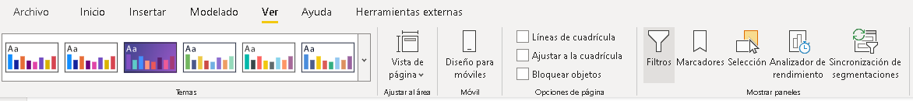

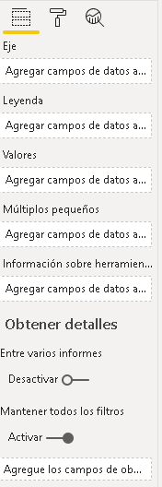L**uego está la zona de configuración, que tiene tres zonas:**

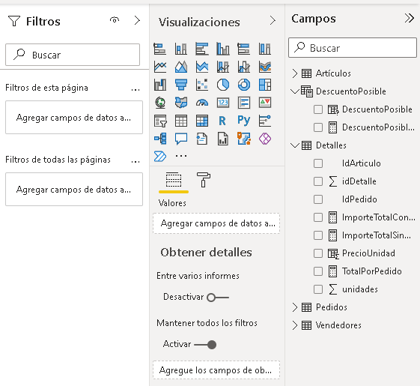Por un lado:

**Campos**: Las tablas y sus campos, bien comprimidos o expandidos.

**Visualizaciones**: Vemos los distintos tipos de visualización que disponemos, por otro lado, después de la línea divisoria, vemos la información de los campos que arrastramos al Canvas, vemos: Eje 🡪, Leyenda 🡪, Valores 🡪

**Formato**: Describimos como deseamos presentar el gráfico: colore de cada cosa, así como tipos de letra, tamaños de la misma…

**Análisis**: Para incorporar si procede: Líneas de Constante, líneas de Mínimo, de Máximo, de Promedio, de Percentil, de Mediana. Podríamos insertar una línea a futuro.

La zona de **filtro**, nos dirá, si deseamos que se aplique a la hora de hacer un clic sobre la gráfica en un elemento concreto de la misma, para que se aplique solo al objeto seleccionado, que aplique a toda la página o bien de todas las páginas del Canvas.

**Canvas: Opciones de formato**

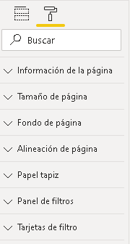

Campos:

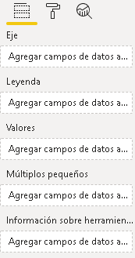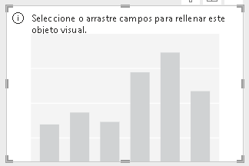**Barras verticales Barras horizontales:**

**Eje: 🡪** Inserta los valor o valores **txt o fechas** a representar en la gráfica en el eje x.

**Leyenda: 🡪** los datos numéricos que se apilan en la/s columnas.

**Valor: 🡪** Inserta campo o campos **numéricos** a representar.

**Información sobre herramienta: 🡪** Datos a visualizar al posicionar el cursor del ratón sobre cada columna graficada a modo de globo.

Todos los gráficos, de este u otra naturaleza, se enlazan entre sí, de tal manera, que cuando pulsamos sobre una de las barras disponibles, podemos realizar un filtrado de datos.

**Trabajar más afondo con las hojas:**

A la hora de trabajar con las hojas, vemos varios menús en función de que hoja hacemos botón derecho del ratón, vemos este menú:

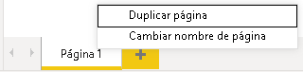**Duplicar página**: Copia lo mismo de esta en una hoja nueva, para realizar operaciones diferentes, como, por ejemplo, contar ventas …

**Cambiar nombre de página**: también con doble clic, accedemos a este espacio para cambiar el nombre por defecto de la página.

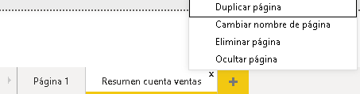**Eliminar la página**: Borra todo su contenido.

**Ocultar página**: Permite ocultar la pestaña cuando se comparte con terceros la información.

Visualizaciones comunes:

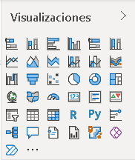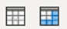 🡪 Tabla y Tabla dinámica.

 🡪 Barras apiladas al 100%.

🡪 Gráfico de líneas.



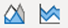 🡪 Gráfico de áreas y de áreas apiladas “muestra mejor la evolución de una venta de un determinado producto respecto a los años de venta.

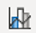 🡪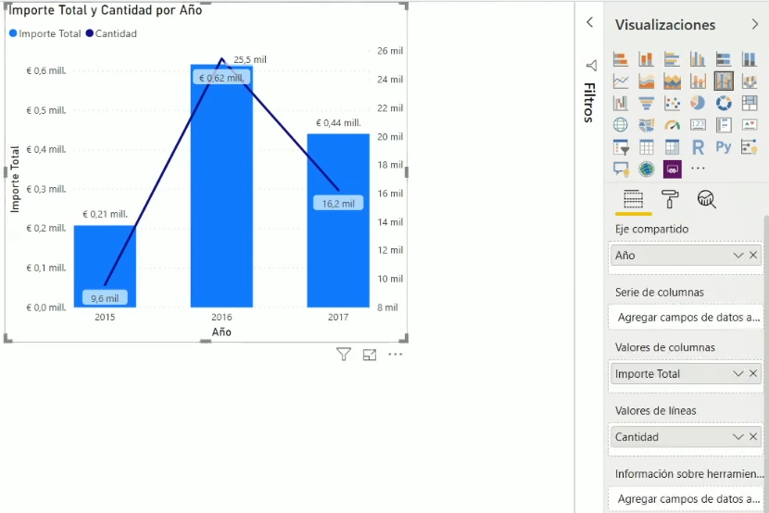

🡪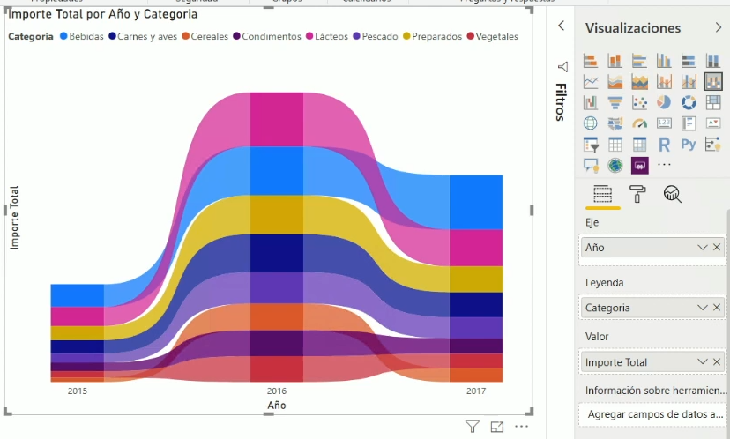



🡪 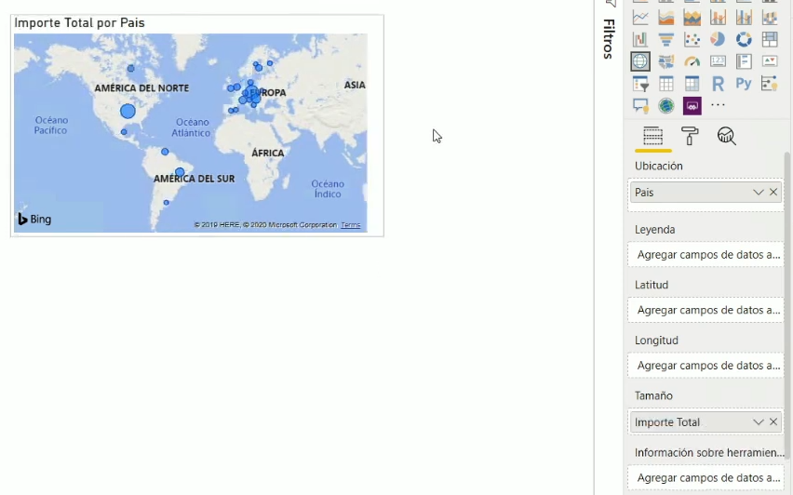



Si deseamos poner una escala de colores en función a las ventas de cada país, necesitamos usar el formato condicional.

Recordar: En el uso de los mapas, puede que ciertos países no se representen bien, o bien no aparezcan representados, hay que crear un campo en la zona de Power Query añadiendo un campo, donde concatenamos Ciudad +”, “+ País. 🡪 **Tarragona, Catalán**. Campo: CiudadPaís

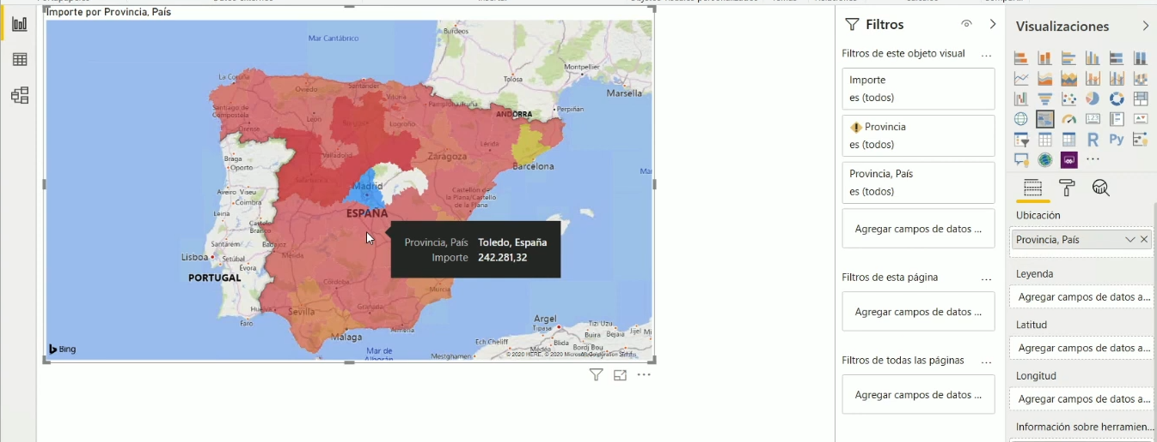

Para que funcione correctamente: Catalán – català

🡪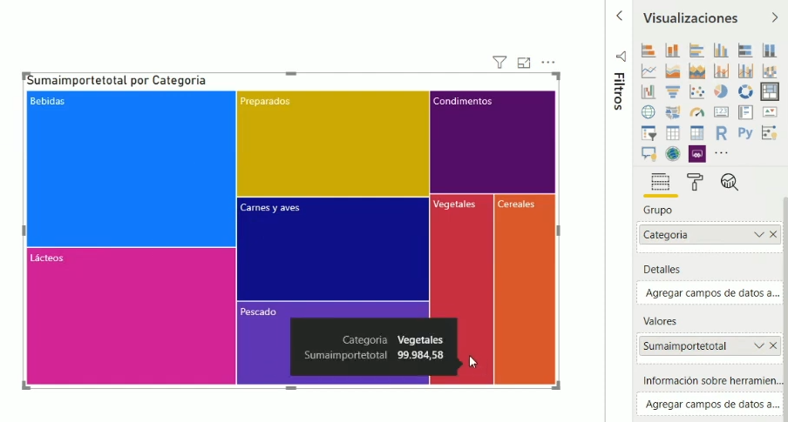 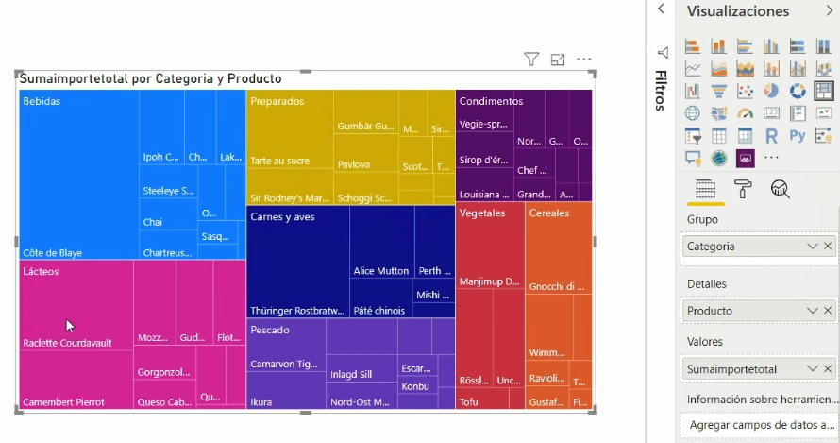

**El gráfico de embudo**: Es para ver un gráfico para ver un proceso que se desarrolla por fases, viendo como evoluciona una variable en cada fase. Se usan para ver los procesos de ventas sobre un canal de venta.

**Gráfico en Cascada**:

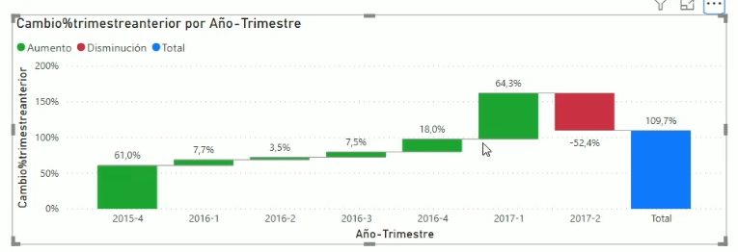

**Datos y medidas simples, formas de representarlas**

 🡪 Permite presentar un dato sencillo, un resumen. 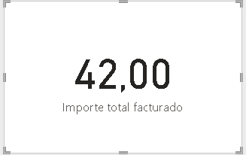

 🡪 Tarjeta de múltiples datos: 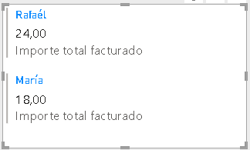

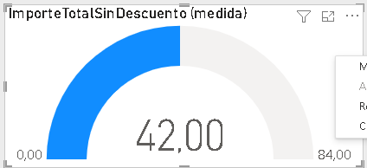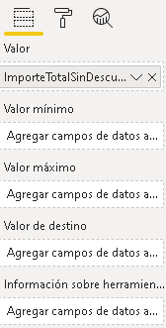 🡪 El medidor, es una buena herramienta para presentar valores mínimos, objetivos y posible valor final, esto se hace de una forma muy visual: Para cargar los valores de esta visualización, se necesita una tabla auxiliar, veamos como hacerla de forma rápida y sencilla: **Datos** / Barra de herramientas: **Transformar datos** / Escribimos los valores y las columnas / Con el más añadimos nuevos campos, haciendo doble clic sobre los campos, modificamos el nombre.



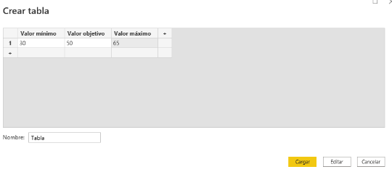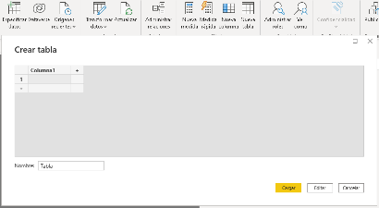Pulsamos **Cargar**, para que la tabla tenga presenca en el modelo de datos de nuestra presentación.

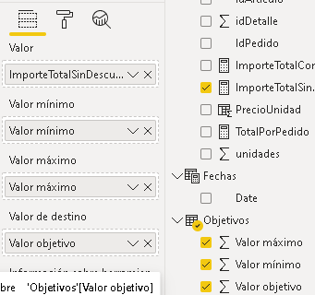Podemos ver el resultado:

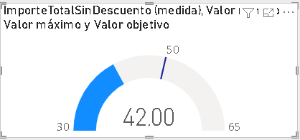

**Los KPI “Hiper formars indicator”**

**Nos informará si cumplimos o no con un indicador específico.**

Son medidas muy importantes, por esto le doy un capítulo específico.

Palabras clave: Respecto a una meta u objetivo…, gráficos visuales, ayuda visual, en definitiva: Visualización que nos va a permitir comunicar un dato de una forma muy gráfica, para que nuestro cerebro reciba esta información de una forma rápida o ergonómica, para una interpretación rápida y precisa.

Los datos, nos lo puede dar la empresa, pueden estár en la Base de Datos, o podemos establecerlos según nuestros criterios meditados y calculados, bien de periodos anteriores o bien estableciendo un patrón de trabajo ya previamente meditado.

Símbolos a usar: en Google escribimos: HTML CODE FOR GEOMETRIC SHAPES

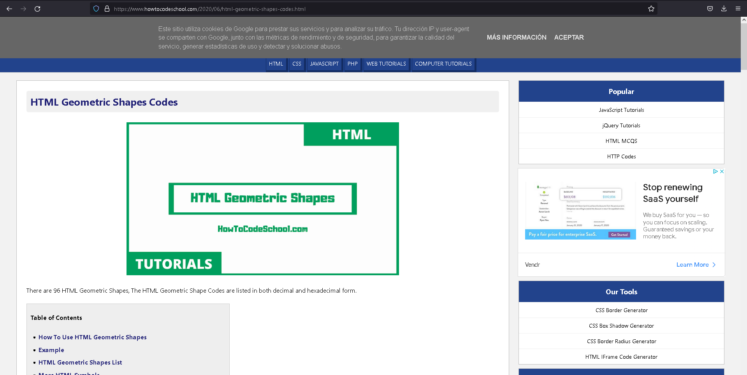

Nos movemos por la barra de desplazamiento hacia abajo, y vemos los símbolos para usar en nuestro KPI, tomamos tres símbolos:

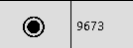, 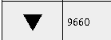 y el 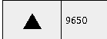

kpi (medida) = if(Detalles[SumaTotales (medida)] > [mediaMinimo (medida)], UNICHAR(9650), UNICHAR(9660))

O

kpi (medida) = IF(Detalles[SumaTotales (medida)] > [mediaMinimo (medida)], UNICHAR(9650), IF(Detalles[SumaTotales (medida)] > [mediaMinimo (medida)], UNICHAR(9660), IF(

Detalles[SumaTotales (medida)] = [mediaMinimo (medida)], UNICHAR(9673))))

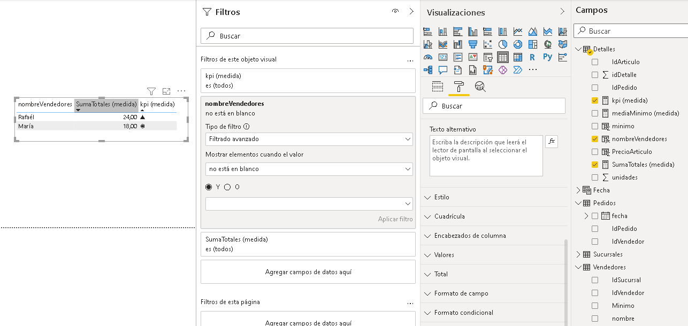

Pondremos a dar color a los kpi:

kpiColor (medida) = IF(Detalles[SumaTotales (medida)] > [mediaMinimo (medida)],”green”, IF(Detalles[SumaTotales (medida)] > [mediaMinimo (medida)],”red”, IF(

Detalles[SumaTotales (medida)] = [mediaMinimo (medida)], “yellow”)))

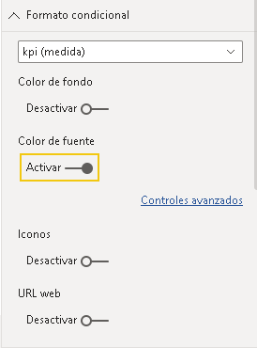

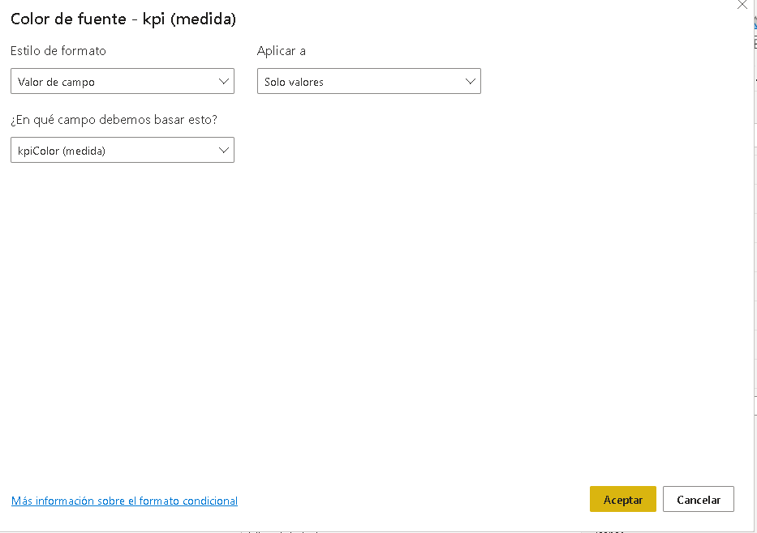

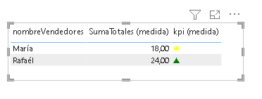

**Filtros en Power Bi**

Está dividido en dos apartados, uno para la hoja u hojas que contiene la presentación y por otro, si tenemos un objeto de visualización seleccionado, veremos sus correspondientes filtros.

En la vista de usuarios, se puede ocultar el filtro, en la zona donde aparece un ojo, este si este tachado, haremos que no se vea en la vista de usuario “cuando esté en la nube” / o de informe cara al público. Del mismo modo, para los filtros individuales, que veremos el ojo o el ojo tachado, para este menester.

El candado, hace que se vea o no el filtro, pero si está cerrado, se muestra, pero no se podrá tocar o manipular el filtro.

Si aplicamos un filtro para el informe, veremos que se puede borrar si pulsamos sobre la goma.

Por otro lado, si añadimos un campo a un campo del informe, podremos borrar el filtro, pero no el campo que está en dicho filtro.

Al ver este informe: filtramos por nombre: María. Aplicando un clic en su nombre.

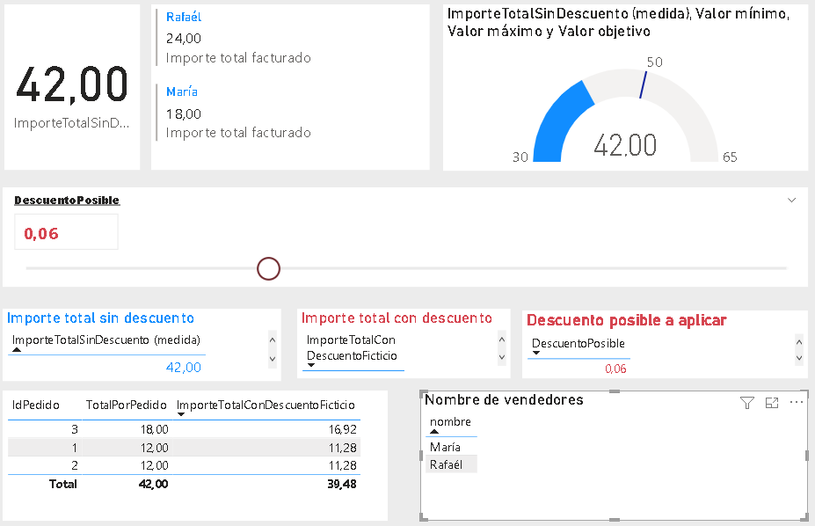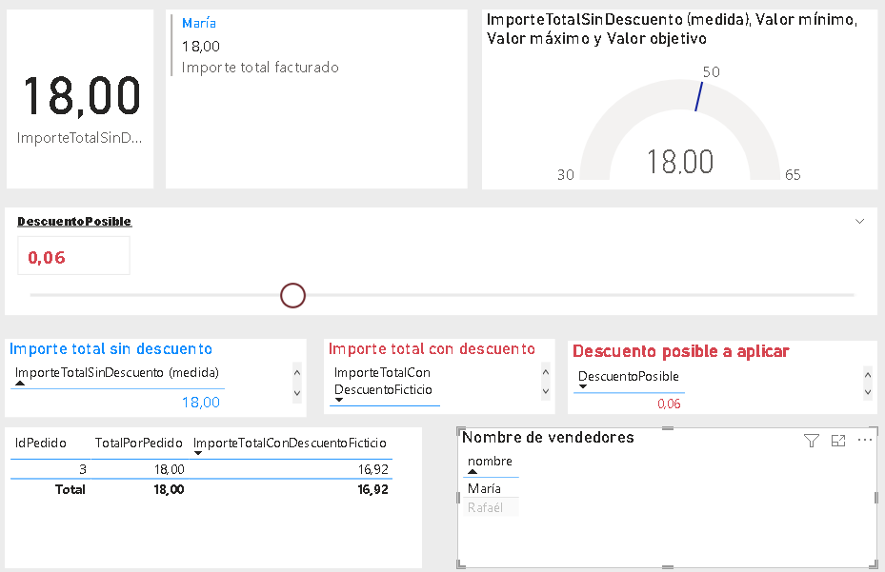

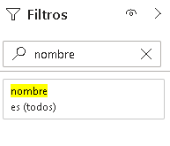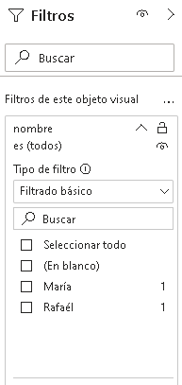Esta zona de los filtros, contiene un buscador, en el cual escribiremos el valor de los posibles títulos que aparecen en le filtro, para saber si existe o no. Lo representa en color amarillo cuando lo encuentra y oculta el resto de datos.

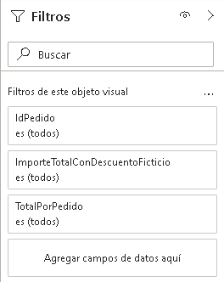Según el objeto de visualización que esté seleccionado, cambiará el filtro, si tengo señalado la tabla de ventas asociadas al descuento ficticio, veo esto: 🡪 🡪 🡪 🡪 🡪 🡪 🡪 🡪

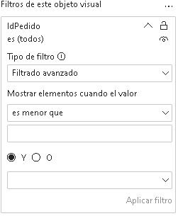Según sea un campo numérico o texto, presentará para cada campo una ventana, tal como vemos en el margen izquierdo, donde podremos usar un **filtro avanzado**, un **filtro básico** o un filtro **Top N**.

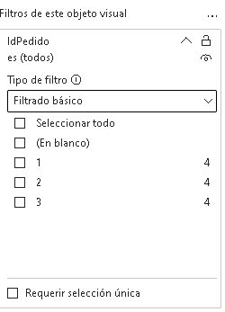**El filtro básico**: representa los valores del campo con un casillero, pudiendo seleccionar uno o varios a la vez.

En caso de que se desee que solo se tome de uno en uno, al final del entorno de trabajo, tenemos la salilla:

Requerir selección única.

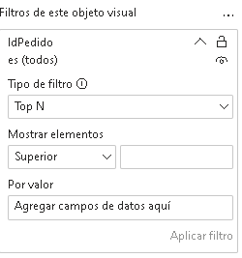En caso de seleccionar **Top N**, esta es la vista que vemos a la izquierda.

Muestra los n elementos superiores o inferiores del resultado, para ver los n mejores o n peores valores de la serie.

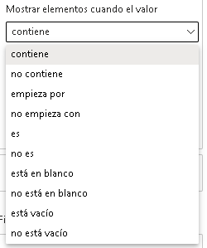En caso de que los datos sean de tipo texto, en el entorno de filtro avanzado, veremos todas estas opciones a la hora de buscar: 🡪 🡪 🡪 🡪

La zona de filtros, se puede personalizar, si hacemos clic en una zona de la hoja en blanco,

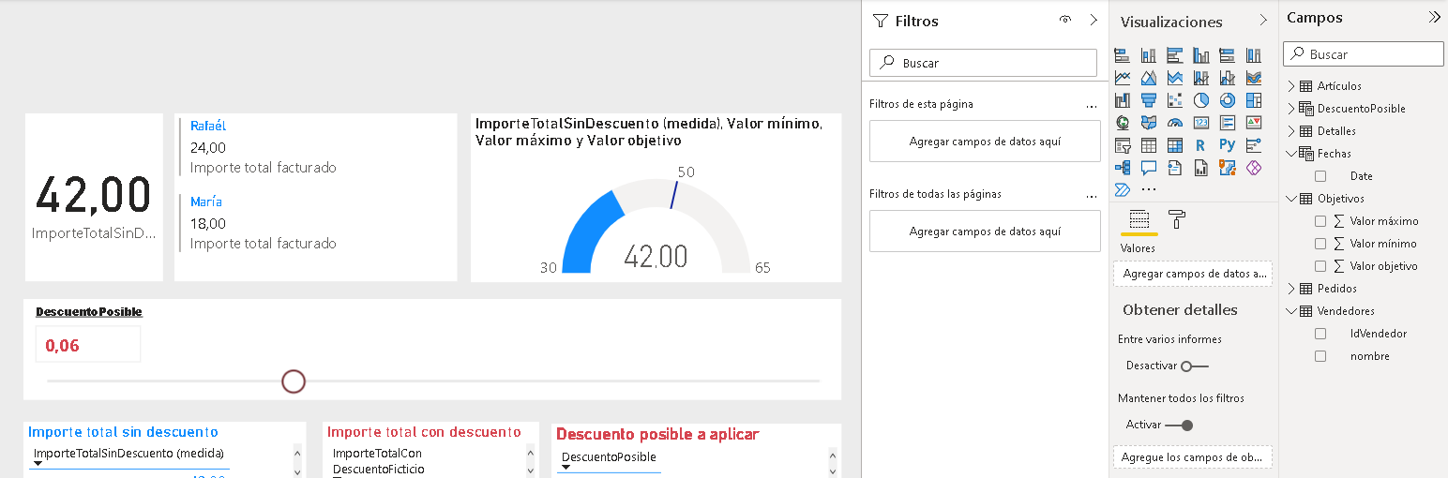

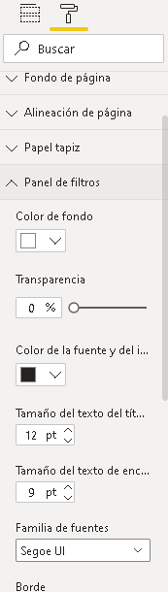Aparecerá en Objetos de detalle, donde podremos cambiar de color, usar fondos distintos a la zona de gráficos…

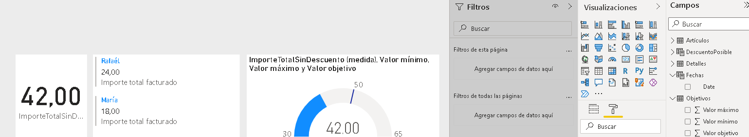

**Cosa curiosa:**

No podremos usar, en la zona de agregados medidas, no nos dejará ni tan siquiera insertarlas en las zonas habilitadas por defecto para insertar campos en los filtros.

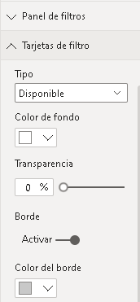

Podemos dar forma a cada tarjeta de filtro, colores, tamaños de textos…

**Hay que tener en cuenta este concepto a la hora de crear informes:**

“Tenemos que presentar la menor información posible, usando colores constantes para la presentación”.

**Visualizaciones 2: Avanzadas.**

* Visualizaciones de árbol, embudo y cascada.
* Visualizaciones avanzadas.
  + Para usar Scripts.
  + Mapas de Arguís “Herramienta de esri” que es la mayor empresa de Sistemas de Información Geográfica, para incorporar capas extra de información que tiene esta compañía, para enriquecer mucho nuestras presentaciones.
* Gráficos de dispersión.
  + Permiten insertar hasta 6 variables, es un gráfico muy potente.
* Gráficos de inteligencia artificial.
  + Gráficos de jerarquía automática.
  + Segmentos.
  + Saca conclusiones para que con tal o cual parámetro mejore para llegar al objetivo propuesto.
* Formato de las visualizaciones.
* Herramientas de análisis.
  + Trabajaremos los intervalos de confianza, “Predecir el futuro con los daos ya dados”.

Visualizaciones de Inteligencia Artificial

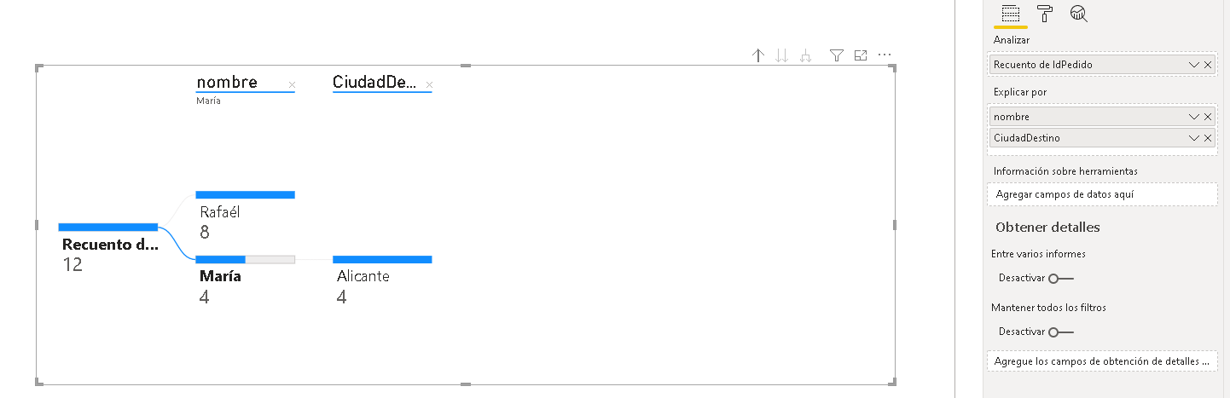

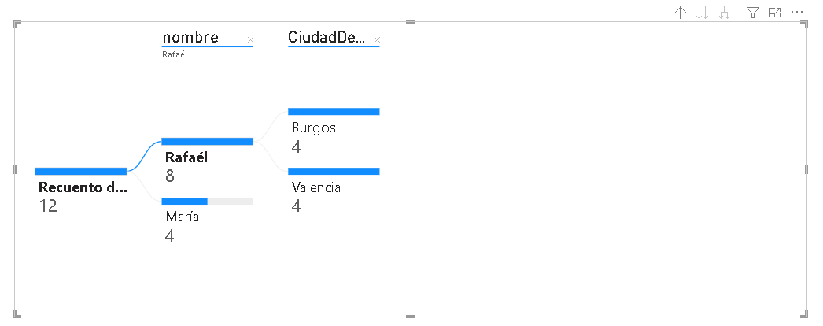

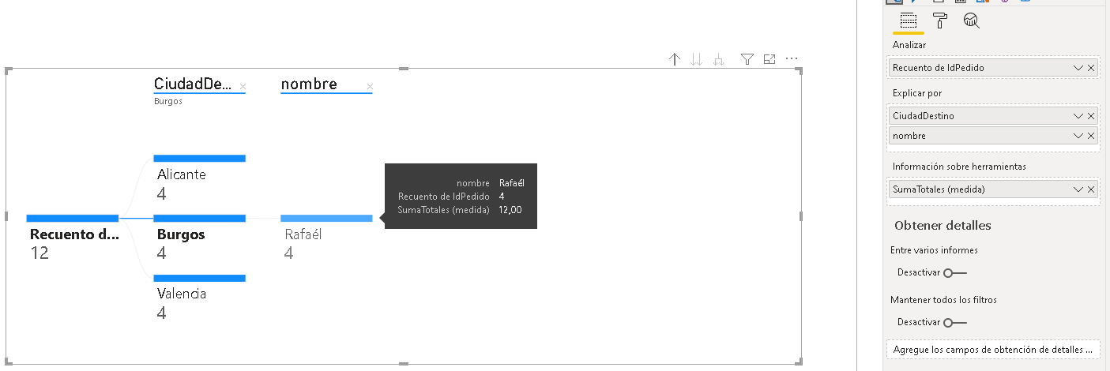

**Insertar objetivos en las gráficas**

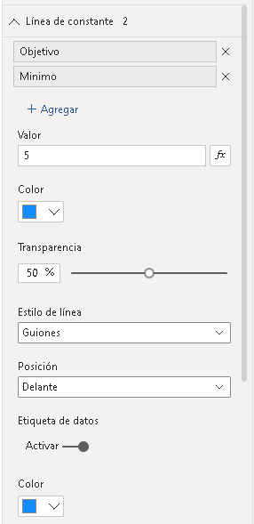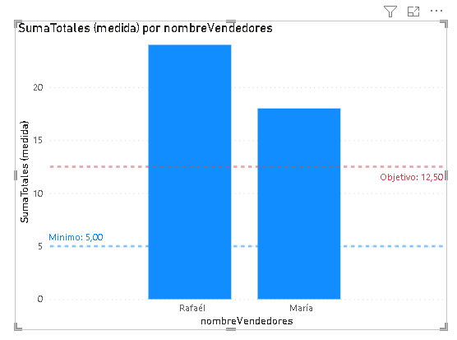A la hora de crear barras que establecen los objetivos en un gráfico de columnas, lo hacemos con la Analitics.

Se generarn las líneas a insertar en la gráfica, pulsando en el el texto **+ Agregar,** se le aplica valor, color, transparencia, forma de la línea, posicionamos delante, para que atrabiese el gráfico la línea por delante, pudiendo hacer que la columna eclipse la línea, como vemos en el ejemplo, podemos activar la etiqueta, para que el texto asociado al nombre de la línea, añada dicho nombre para que se pueda distingir en identificar.

Cada línea, tendra otras opciones como:

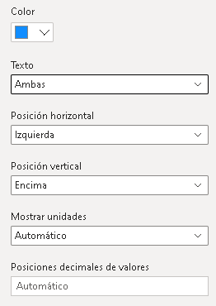

Que se vea el texto en ambas, donde deseamos que aparezca los textos en las líneas, por encima, por debajo, el uso de unides si procede a cada líena, así como el posicionamiento de los decimales.

Nunca fue tan fácil insertar este tipo de líneas en un gráfico.

**El uso de los segmentadores de datos**

Permiten filtrar

**Segmentador de datos por fecha (Date)**

**Editar o no editar ediciones con el segmentador**

Elementos estáticos:

Agrupar visualizaciones:

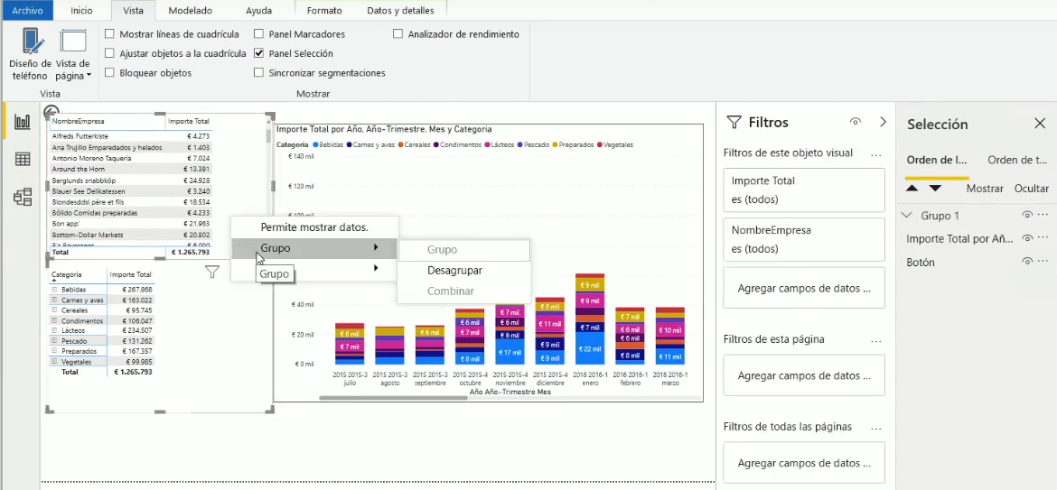

Se le puede poner un fondo al grupo. Y posicionamiento de el grupo en el canvas.

Se usa para mover en conjunto las cosas, si bien con posicionando el ratón en una esquina del Canvas, podremos pulsar botón izquierdo del ratón, arrastra, de forma diagonal, para poder de esta forma seleccionar todos los objetos para luego poder moverlos por el panel.

Opciones que están en desarrollo, y deseamos usar:

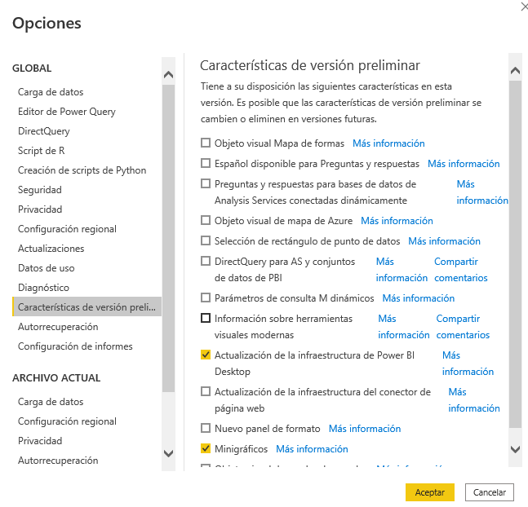

**Ocultar datos vacíos:**

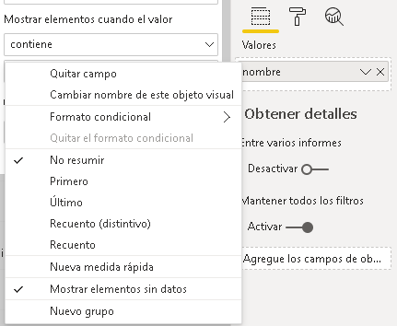En caso de encontrarnos con datos vacíos, visibles en campos, como es en este caso:

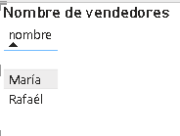Podremos, ocultar el campo vació, por medio de este menú sito en el visualizador: desactivando **Mostrar elementos sin dato**.

**Poner el foco en una visualización:**

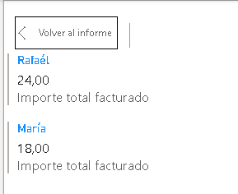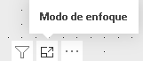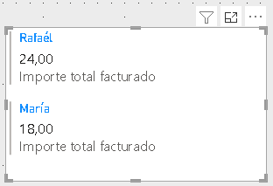Si hacemos clic sobre el icono, lo vemos en grande, para regresar, tenemos un botón que nos dice: Modo de enfoque, desde este veremos el contenido agrandado, de tal manera que cuando deseemos volver al enfoque normal del panel, pulsaremos: **Volver al informe.**

Incluir o Excluir ciertos datos de una visualización

Según el tipo de visualización, podremos excluir o incluir una o más de una barra de la representación:

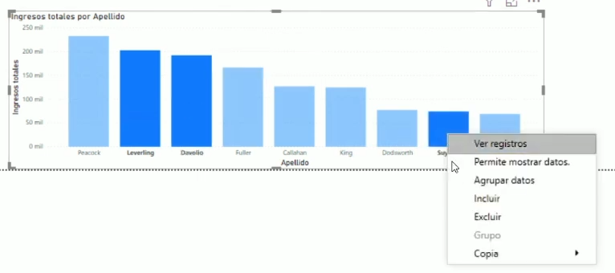

Si seleccionamos con Ctrl activado y hacemos clic con el ratón sobre las barras representativas, al hacer botón derecho del ratón sobre una de las seleccionadas, podremos Incluir, excluir de la representación visual los datos, veamos si incluimos…

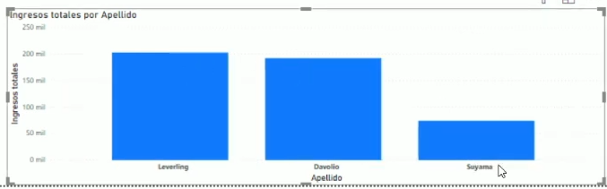

En la zona de Filtros, podremos desactivar esta representación, sin problema.

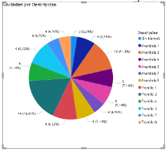**Agrupar desagrupar datos en un gráfico:**

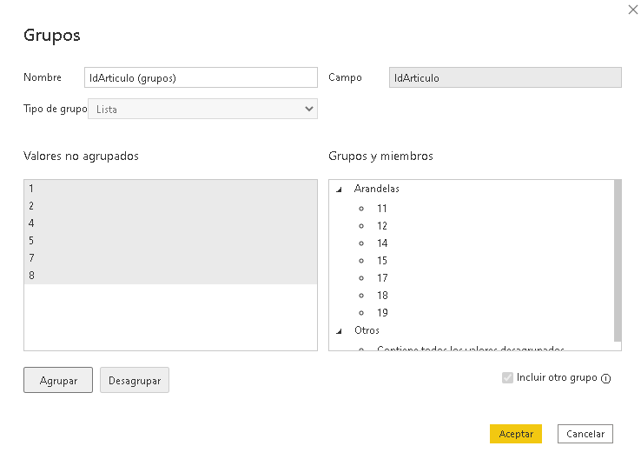Pongamos que tenemos un gráfico de tarta, y deseamos agrupar por tornillos y arandelas vendidas, sobre, Leyenda / Detalles / Descripción, botón derecho del ratón, y pinchamos en **Nuevo** **grupo**.

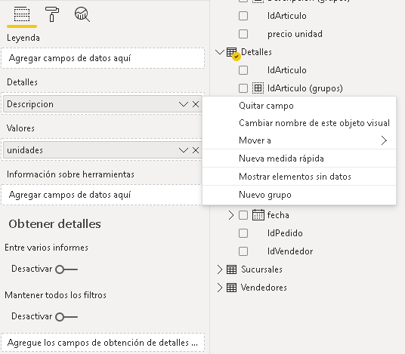Seleccionamos los datos que hacen referencia a Arandelas con la tecla Ctrl, y clic sobre los códigos de arandela, 1,2,.. al 9, pulsamos Agrupar y ponemos en nombre de grupo: Arandelas, lo 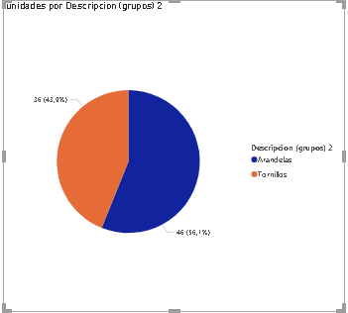mismo con los tornillos, creamos un nuevo grupo y lo llamamos Tronillos, Aceptamos y este es el resultado:

**Formato condicional sobre visualizaciones**

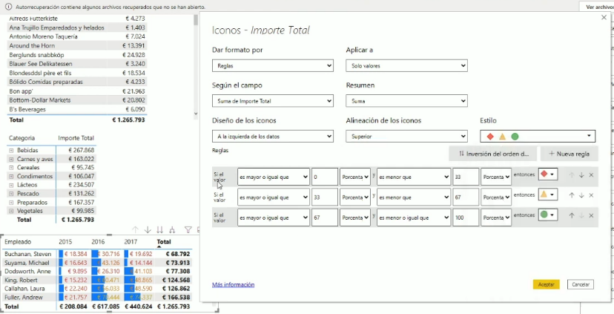Desde el campo Valor, podremos poner con botón derecho del ratón sobre el mismo seleccionar del menú Formato condicional:

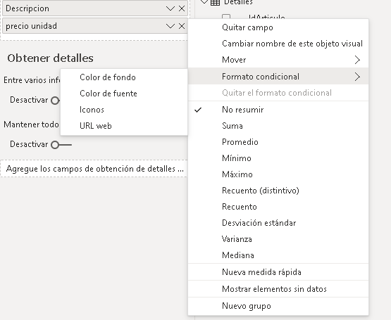podremos establecer formatos a la fuente, al fondo, poner iconos o usar URL web.

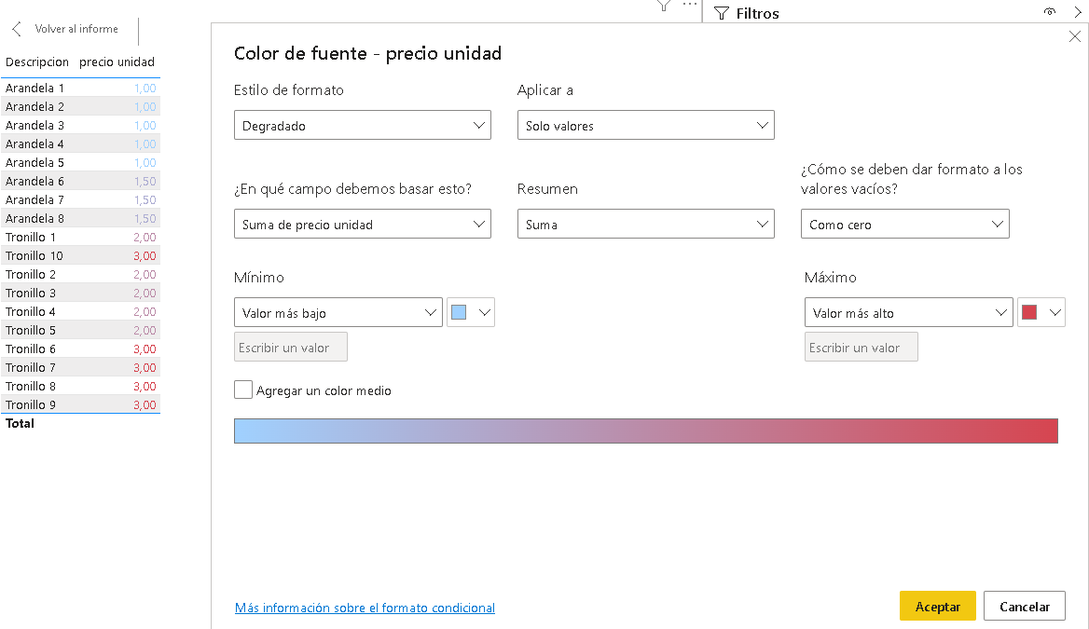

**Exportar los datos que están por detrás de las visualizaciones**

Al observar una visualización, al hacer un clic sobre ella, vemos un menú en la parte superior derecha, si pulsamos en los **puntos suspensivos**, veremos un submenú, del cual podemos pulsar en **Exportar datos**

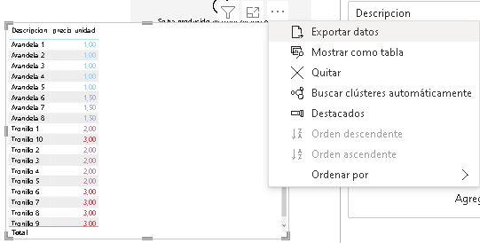

Generará un documento en CSV, que posteriormente, se podrá abrir en Excel para poder trabajar.

Para ver los datos subyacentes, podremos mostrar estos datos como tabla, en una tabla, poco se puede hacer, pero si lo vemos como gráfico, sí y veremos los datos que hacen posble dicha gráfica, en las versiones de pago, de Power Bi, la pulsar Exportar, nos da la posibilidad de poder añadir los datos subyacentes, al abrir un libro nuevo y establecer una conexión de importación de datos, veríamos dos hojas de cálculo en el mismo libro.

Los datos adyacentes, se pueden también exportar, pero claro está, en otro documento CSV. Para hacer el mismo trabajo que antes para poder trabajar con ellos.

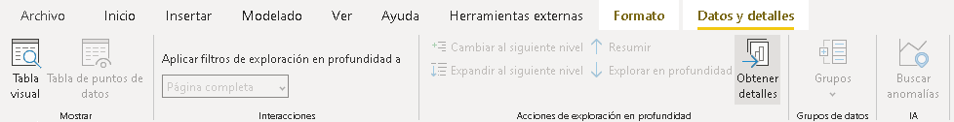

Desde Tabla de puntos de datos, podremos ver desglosaso, el resultado de un tupla o registro a modo de tabla.

**Crear una cuenta gratuita en la nube de Power Bi**

Desde la web: powerbi.microsoft.com/es-es/

* Pinchar en Prueba gratuita.
* Probar gratis Power Bi.
* Poner la dirección de correo del trabajo. Para crear una cuenta de prueba.

**Componentes en la nube:**

* Comenzamos donde nos pone: **Iniciar sesión**.
* Hay cuatro servicios en Power Bi:
  + **Espacio de trabajo**.
    - En versión gratuita, solo trabajamos con **My workspace** “de pago”.
    - Nos permitirán poner datos, informes que compartiremos con el resto de personas de la organización. “Esto en la versión gratuita no es posible compartir”. En el caso de ser gratuito, será: **Workspace**.
  + **Datasets**:
    - Está dentro del área de trabajo, permite trabajar con los conjuntos de datos, a modo de copia de los datos con los cuales vamos a trabajar, que se quedan en la nube, bien traídos desde un servidor de Bases de Datos, o bien proceden de Excel, ficheros de texto...
  + Con los **Datasets**, se construyen **informes**:
    - También llamados los reports.
  + Y los **Paneles**:
    - Se presentan los datos, gracias a los informes previos, pero al estar en la nube, estos estarán actualizados, ya que, al trabajar en equipo, estos datos se reportarán a diario, con nuevos datos sobre los Datasets,
* Las baldosas, son visualizaciones de datos individuales.

**Publicar en Power Bi Nube:**

Desde Canvas / Inicio / Publicar / Vemos esta ventana

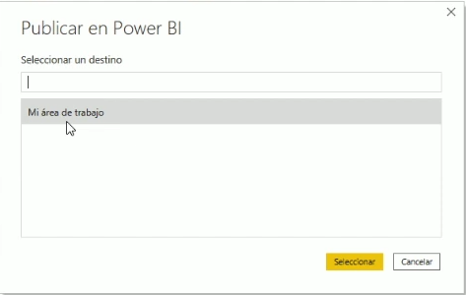

Al seleccionar Mi área de trabajo / Sube las vistas y los dataset asociados a cada visualización.

Al subir los datos, desde la nube, se pinnean las visualizaciones para llevarlas a los paneles que deseemos para posteriormente realizar la presentación.

Usando la AI:

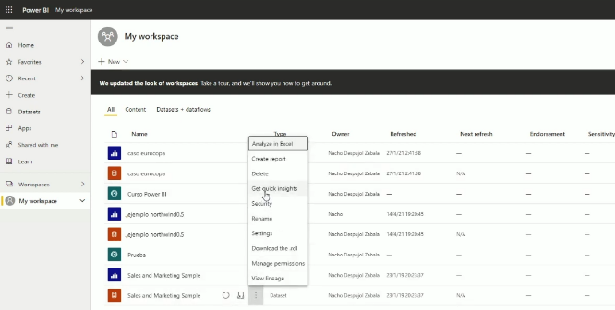Propone nuevos estudios comparativos en función de los datos que disponemos.

No solo presenta gráficos que entiende que son interesantes, también nos pone unos comentarios breves sobre lo que cada gráfico significa.

Son sugerencias, que se podrán pinnear a nuestro panel, si así lo tenemos a bien.

Otra forma, es sobre una baldosa, en los puntos suspensivos, seleccionar V**iew insights** para crear nuevas baldosas con AI.

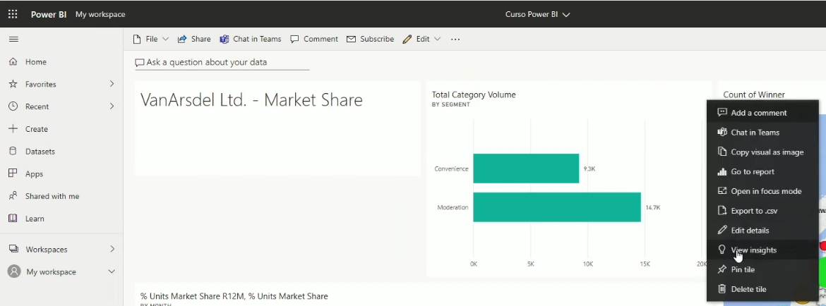

Desde Editar…

Por otro lado, podremos añadir nuevas baldosas del tipo: Cuadros de texto, imágenes, URL’s, videos…

Podremos editar el mismo tema del informe. Recordar, que lo tenemos definido en JSON, podremos incorporarlo a la presentación.

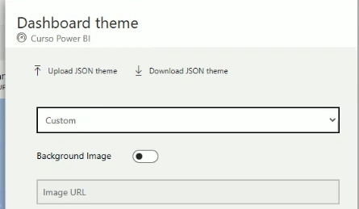

Ejemplo completo y comentado:

# De libro de Excel a un informe sorprendente en Power BI Desktop

* Artículo
* 16/12/2021
* Tiempo de lectura: 10 minutos

En este tutorial, creará un atractivo informe de principio a fin en 20 minutos.

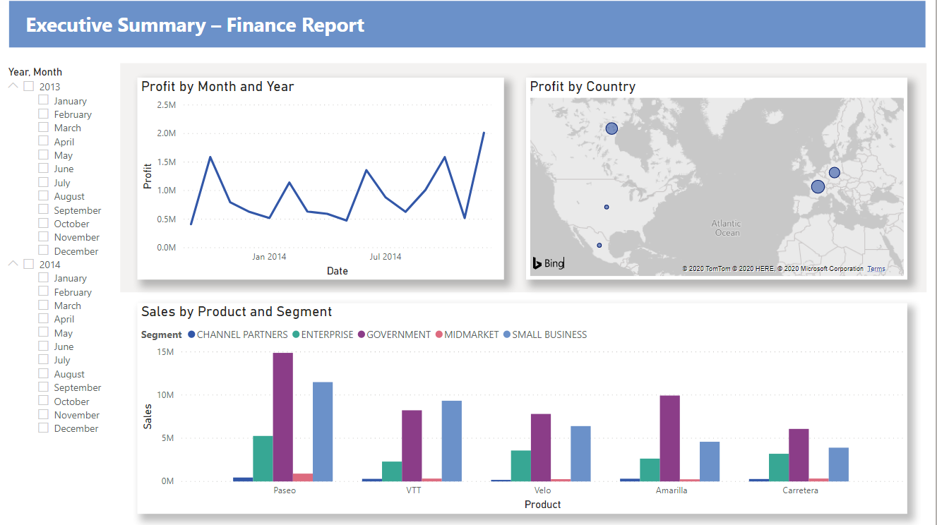

La jefa quiere ver un informe sobre las cifras de ventas más recientes. Ha solicitado un resumen ejecutivo de lo siguiente:

* Mes y año en los que se ha conseguido el mayor beneficio
* Ubicaciones donde la empresa tiene más éxito (por país)
* Producto y segmento en los que la empresa debe seguir centrando su inversión

Con el libro de ejemplos financieros, este informe se puede crear sin dificultad. El informe final tendrá este aspecto. Comencemos.

En este tutorial, aprenderá a:

* Descargar datos de ejemplo de dos maneras diferentes
* Preparar los datos con algunas transformaciones
* Crear un informe con un título, tres objetos visuales y una segmentación
* Publicar el informe en el servicio Power BI para compartirlo con los compañeros de trabajo

## Requisitos previos

* Antes de empezar, tendrá que [descargar Power BI Desktop](https://powerbi.microsoft.com/desktop/).
* Si tiene previsto publicar el informe en el servicio Power BI y todavía no se ha registrado, [regístrese para obtener una prueba gratuita](https://app.powerbi.com/signupredirect?pbi_source=web).

## Obtener datos

Puede obtener los datos de este tutorial con uno de estos dos métodos.

### Obtención de datos en Power BI Desktop

Cuando abra Power BI Desktop, seleccione **Probar un conjunto de datos de muestra** en el lienzo en blanco.

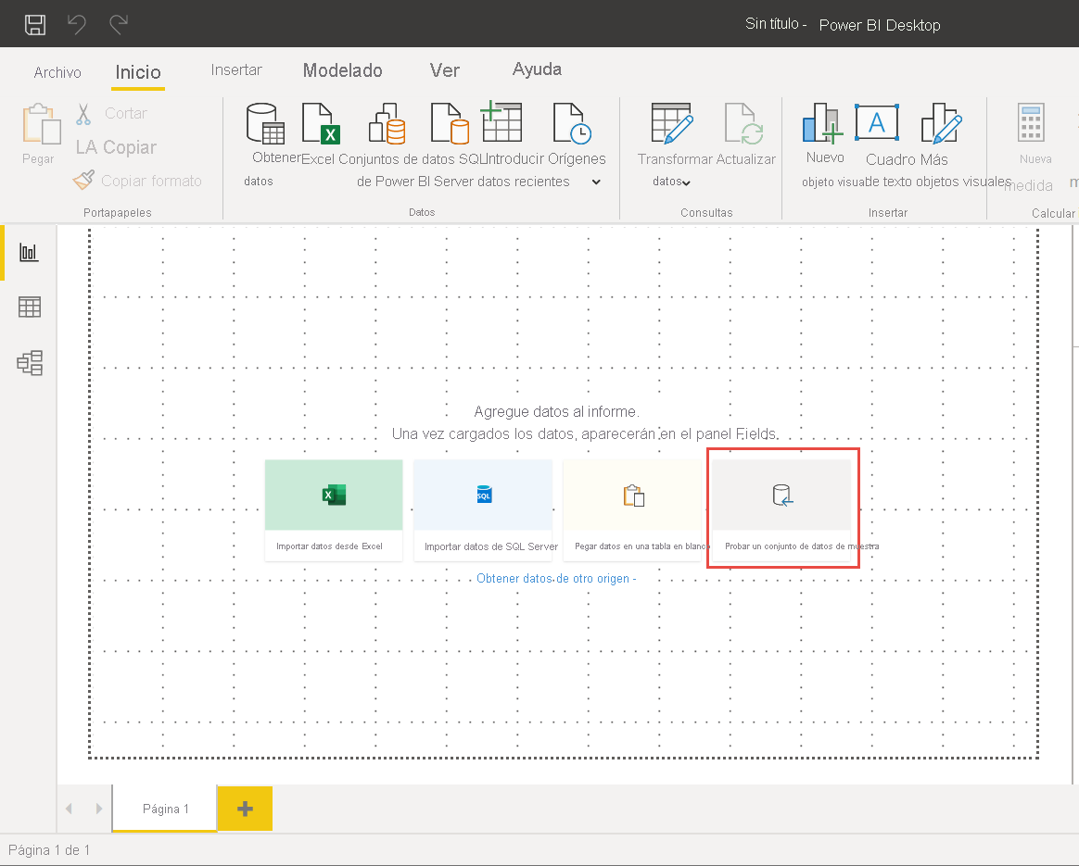

Si ha llegado a este tutorial desde Power BI Desktop, continúe y elija **Cargar datos**.

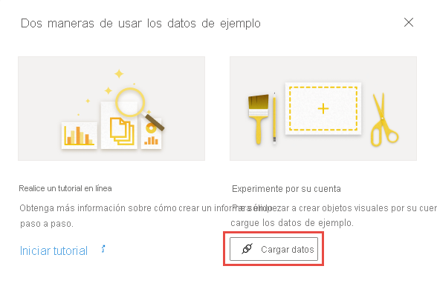

### Descarga del ejemplo

También puede descargar el libro de ejemplo directamente.

1. Descargue el [libro de Excel de ejemplo financiero](https://go.microsoft.com/fwlink/?LinkID=521962).
2. Abra Power BI Desktop.
3. En la sección **Datos** de la cinta **Inicio**, seleccione **Excel**.
4. Vaya a la ubicación en la que haya guardado el libro de ejemplo y seleccione **Abrir**.

## Preparar los datos

En **Navegador**, tiene la opción de transformar o cargar los datos. El Navegador proporciona una vista previa de los datos para que pueda comprobar que tiene el intervalo correcto. Los tipos de datos numéricos se muestran en cursiva. Si tiene que realizar cambios, transforme los datos antes de cargarlos. Para que las visualizaciones sean más fáciles de leer más adelante, le interesa transformar los datos ahora. A medida que realiza cada transformación, verá que se agrega a la lista en **Configuración de la consulta**, en **Pasos aplicados**

1. Seleccione la tabla **Financials** y elija **Transformar datos**.

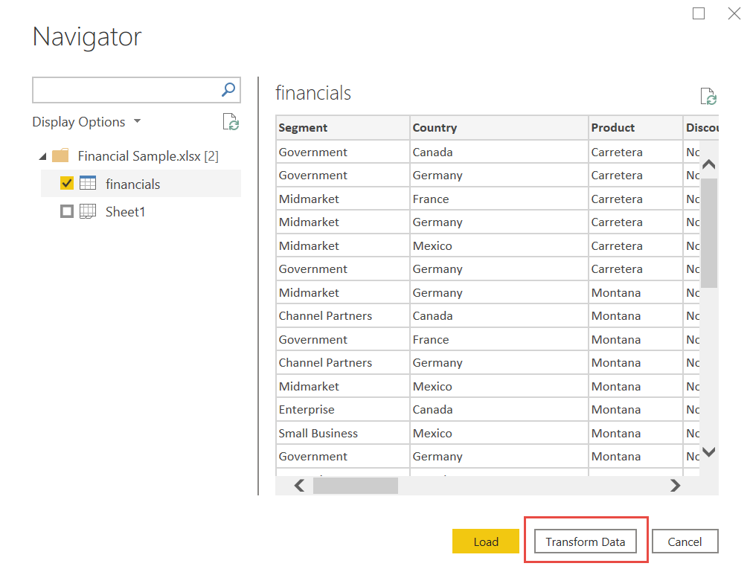

1. Seleccione la columna **Unidades vendidas**. En la pestaña **Transformar datos**, seleccione **Tipo de datos** y, después, **Número entero**. Elija **Sustituir actual** para cambiar el tipo de columna.

El principal paso de limpieza de datos que los usuarios realizan con mayor frecuencia es el cambio de los tipos de datos. En este caso, las unidades vendidas tienen formato decimal. No tiene sentido tener 0,2 o 0,5 de una unidad vendida, ¿verdad? Por tanto, se cambiará por un número entero.

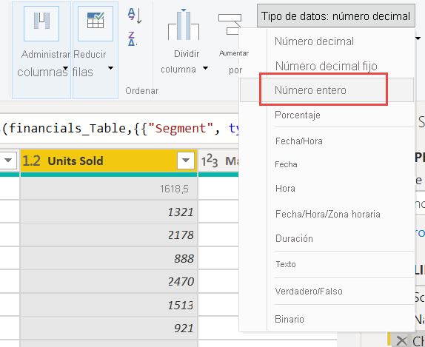

1. Seleccione la columna **Segmento**. El objetivo es que los segmentos sean más fáciles de ver en el gráfico más adelante, por lo que se aplicará formato a la columna Segmento. En la pestaña **Transformación**, seleccione **Formato** y **MAYÚSCULAS**.

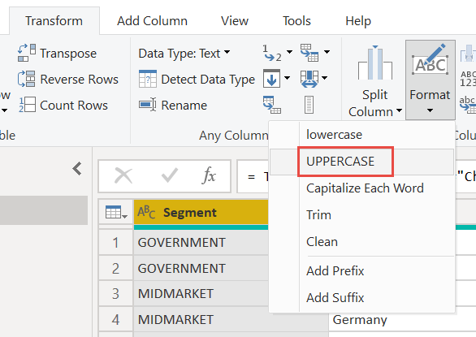

1. Ahora se acortará el nombre de la columna **Nombre del mes** a solo **Mes**. Haga doble clic en la columna **Nombre del mes** y cambie el nombre a solo **Mes**.

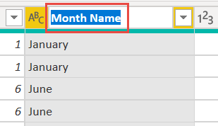

1. En la columna **Producto**, seleccione la lista desplegable y desactive la casilla situada junto a **Montana**.

Sabe que el producto Montana dejó de estar disponible el mes pasado, por lo que quiere filtrar estos datos del informe para evitar confusiones.

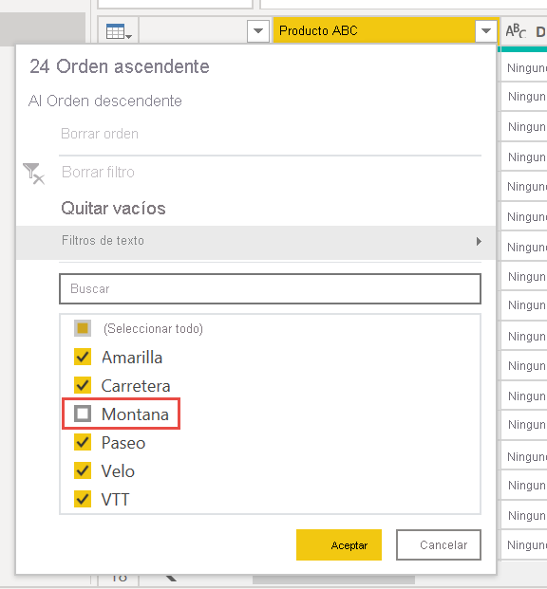

1. Verá que cada transformación se ha agregado a la lista en **Configuración de la consulta** en **Pasos aplicados**.

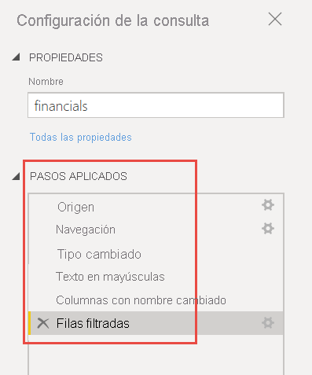

1. De vuelta en la pestaña **Inicio**, seleccione **Cerrar y aplicar**. Los datos están casi listos para la creación de un informe.

¿Ve el símbolo Sigma en la lista Campos? Power BI ha detectado que esos campos son numéricos. Power BI también indica el campo de fecha con un símbolo de calendario.

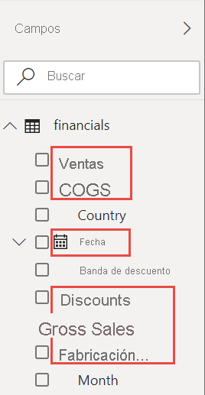

### Crédito extra: escritura de una expresión en DAX

La escritura de medidas y la creación de tablas en el lenguaje de fórmulas DAX es muy eficaz para el modelado de datos. En la documentación de Power BI hay mucha más información sobre DAX. Por el momento, vamos a escribir una expresión básica y a unir dos tablas.

1. En la cinta de opciones **Inicio**, seleccione **Nueva medida**.

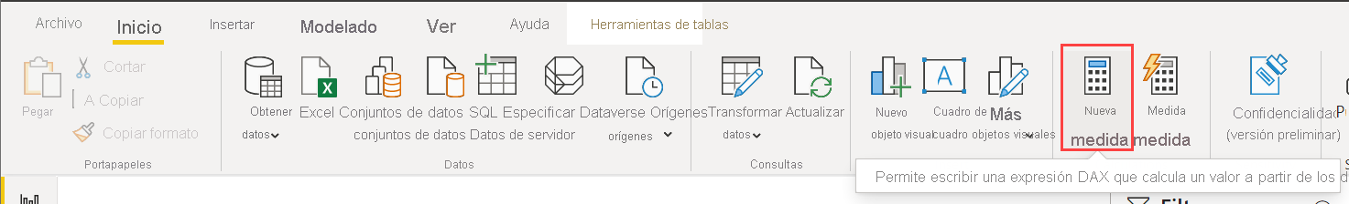

1. Escriba esta expresión para agregar todos los números de la columna Units Sold.

DAX

• Total Units Sold = SUM(financials[Units Sold])

• Seleccione la marca de verificación para confirmar.

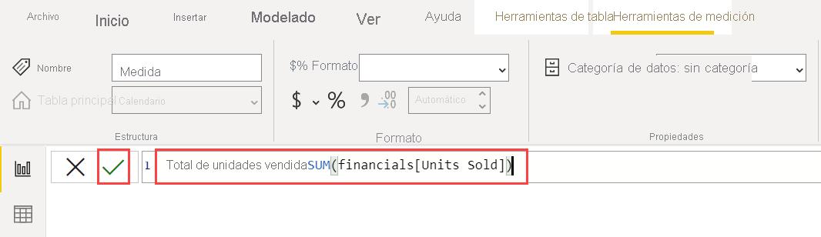

• Ahora, seleccione la Vista de **datos** de la izquierda.

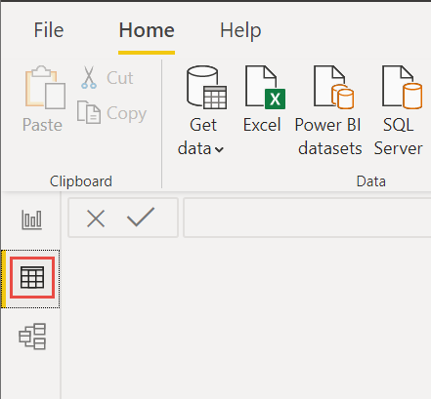

• En la cinta de opciones **Inicio**, seleccione **Nueva tabla**.

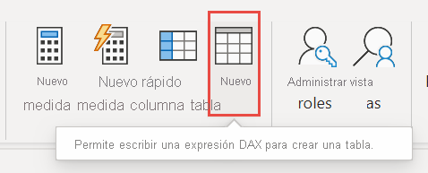

• Escriba esta expresión para generar una tabla Calendario de todas las fechas entre el 1 de enero de 2013 y el 31 de diciembre de 2014.

DAX

1. Calendar = CALENDAR(DATE(2013,01,01),Date(2014,12,31))
2. Seleccione la marca de verificación para confirmar.

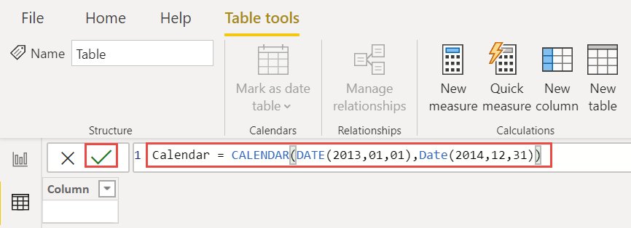

1. Ahora, seleccione Vista de **modelo** a la izquierda.

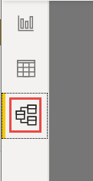

1. Arrastre el campo **Fecha** de la tabla Financials al campo **Fecha** de la tabla Calendar para combinar las tablas y crear una relación entre ellas.

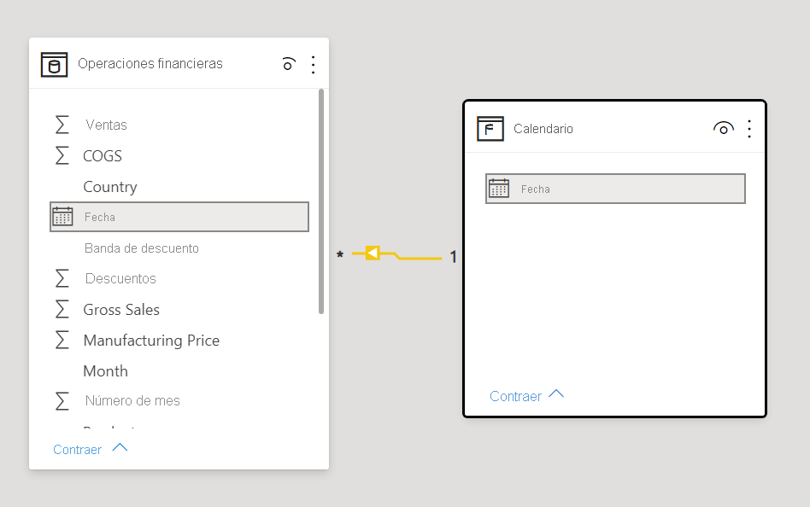

## Crear el informe

Ahora que ha transformado y cargado los datos, es el momento de crear el informe. En el panel Campos de la derecha, verá los campos del modelo de datos que ha creado.

Ahora se creará el informe final, un objeto visual a la vez.

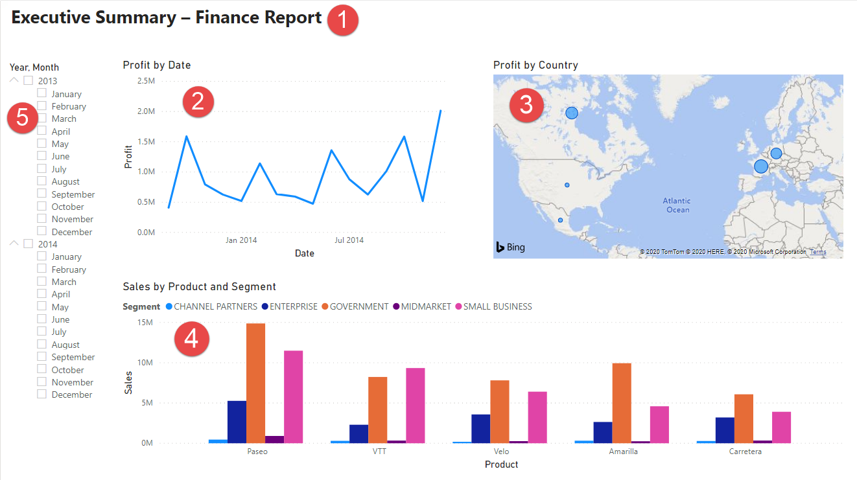

### Objeto visual 1: Agregar un título

1. En la cinta **Insertar**, seleccione **Cuadro de texto**. Escriba "Resumen ejecutivo: Informe financiero".
2. Seleccione el texto que escribió. Establezca el tamaño de fuente en 20 y negrita.

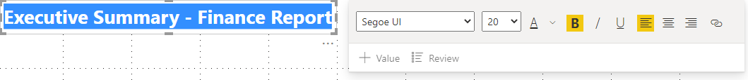

1. Cambie el tamaño del cuadro para que quepa en una línea.

### Objeto visual 2: Beneficios por Fecha

Ahora, cree un gráfico de líneas para ver en qué mes y año se ha obtenido el beneficio más alto.

1. Desde el panel Campos, arrastre el campo **Beneficios** a una zona en blanco del lienzo del informe. De forma predeterminada, Power BI muestra un gráfico de columnas con una columna, Beneficios.
2. Arrastre el campo **Fecha** al mismo objeto visual. Si creó una tabla Calendario en [Crédito adicional: Creación de una tabla en DAX](https://docs.microsoft.com/es-es/power-bi/create-reports/desktop-excel-stunning-report#extra-credit-write-an-expression-in-dax) anteriormente en este artículo, arrastre el campo **Fecha** de la tabla Calendario en su lugar.

Power BI actualiza el gráfico de columnas para mostrar los beneficios de los dos años.

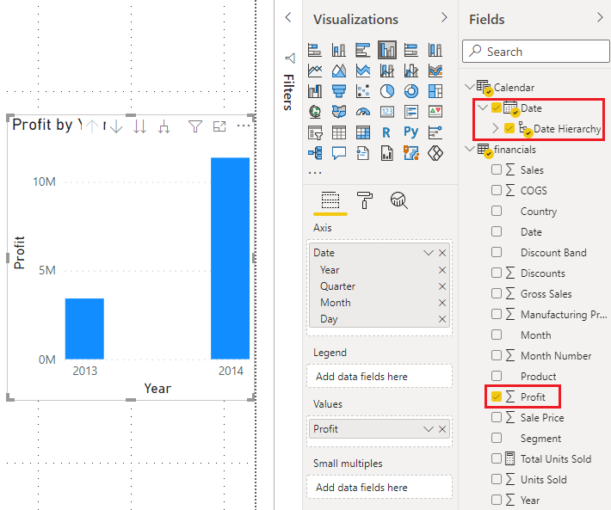

1. En la sección **Campos** del panel Visualizaciones, seleccione la lista desplegable del valor **Eje**. Cambie **Fecha** de **Jerarquía de fechas** a **Fecha**.

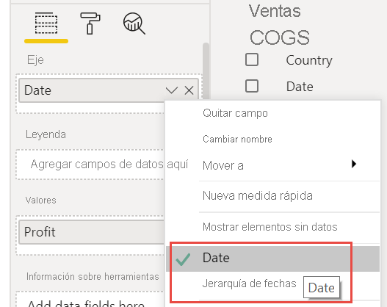

Power BI actualiza el gráfico de columnas para mostrar los beneficios de cada mes.

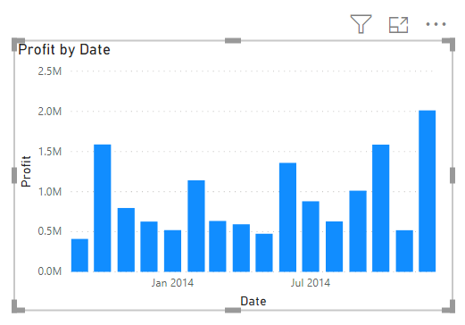

1. En el panel Visualizaciones, cambie el tipo de visualización a **Gráfico de líneas**.

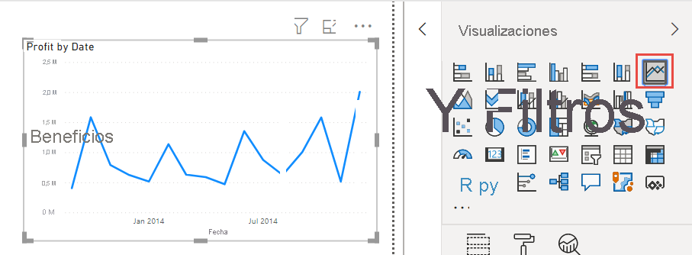

Ahora puede ver con facilidad que el máximo beneficio se obtuvo en diciembre de 2014.

### Objeto visual 3: Beneficios por País

Cree un mapa para ver en qué país se han obtenido los mayores beneficios.

1. Desde el panel Campos, arrastre el campo **País** a un área en blanco del lienzo del informe para crear un mapa.
2. Arrastre el campo **Beneficios** al mapa.

Power BI crea un objeto visual de mapa con burbujas que representan el beneficio relativo de cada ubicación.

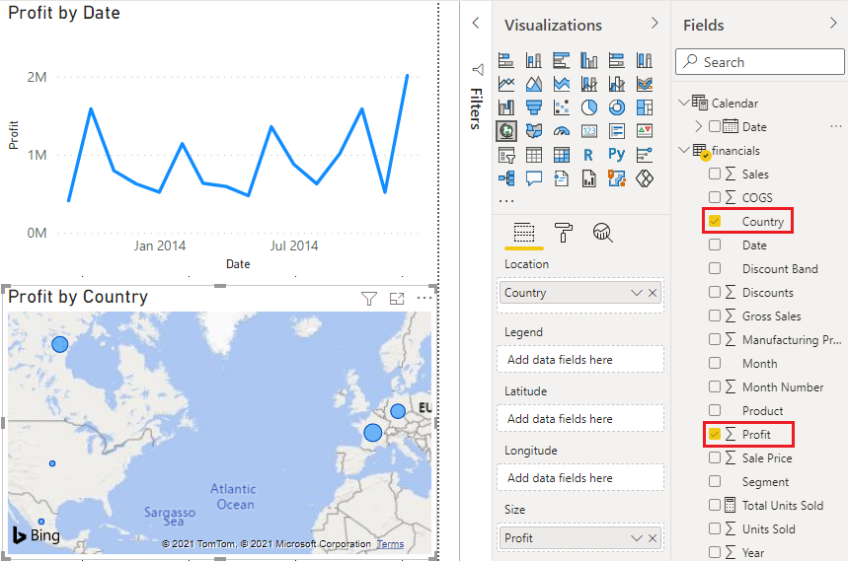

Parece que en Europa se obtienen mayores beneficios que en Estados Unidos.

### Objeto visual 4: Ventas por Producto y Segmento

Cree un gráfico de barras para determinar en qué empresas y segmentos hay que invertir.

1. Arrastre los dos gráficos que ha creado para situarlos en paralelo en la mitad superior del lienzo. Deje espacio en el lado izquierdo del lienzo.
2. Seleccione un área en blanco en la mitad inferior del lienzo del informe.
3. En el panel Campos, seleccione los campos **Ventas**, **Producto** y **Segmento**.

Power BI crea automáticamente un gráfico de columnas agrupadas.

1. Arrastre el gráfico para que sea lo suficientemente ancho como para rellenar el espacio bajo los dos gráficos superiores.

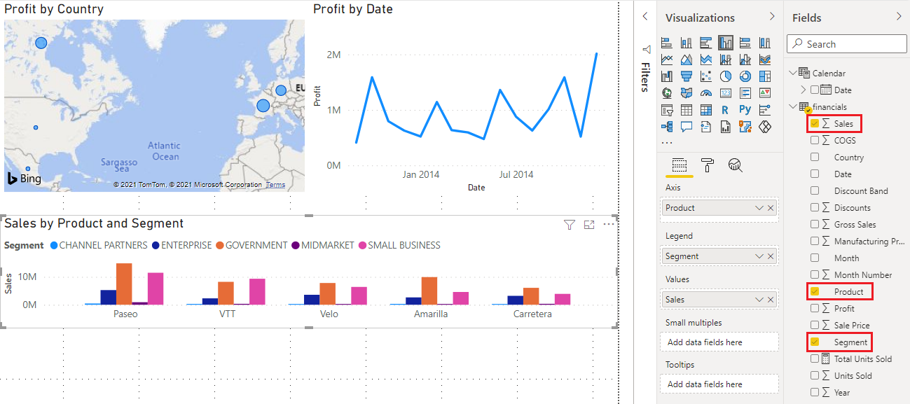

Parece que la empresa debe seguir invirtiendo en el producto Paseo y dirigirse a los segmentos Pequeña empresa y Administración Pública.

### Objeto visual 5: Segmentación de año

Las segmentaciones son una valiosa herramienta para filtrar los objetos visuales de una página de informe por una selección específica. En este caso, se pueden crear dos segmentaciones que se centren en el rendimiento de cada mes y año. Una segmentación usa el campo de fecha de la tabla original. La otra usa la [tabla de fechas que puede haber creado para el "crédito adicional"](https://docs.microsoft.com/es-es/power-bi/create-reports/desktop-excel-stunning-report#extra-credit-write-an-expression-in-dax) anteriormente en este tutorial.

**Segmentación de fecha con la tabla original**

1. En el panel Campos, seleccione el campo **Fecha** de la tabla Financials. Arrástrelo al área en blanco a la izquierda del lienzo.
2. En el panel Visualizaciones, seleccione **Segmentación**.

Power BI crea automáticamente una segmentación de rango numérico.

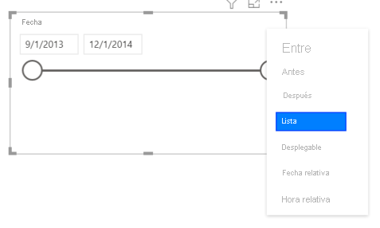

1. Puede arrastrar los extremos para filtrar o seleccionar la flecha situada en la esquina superior derecha y cambiarla a un tipo diferente de segmentación.

**Segmentación de fecha con la tabla DAX**

1. En el panel Campos, seleccione el campo **Fecha** de la tabla Calendario. Arrástrelo al área en blanco a la izquierda del lienzo.
2. En el panel Visualizaciones, seleccione **Segmentación**.
3. En la sección Campos del panel Visualizaciones, seleccione la lista desplegable de **Campos**. Quite Quarter (Trimestre) y Day (Día), de modo que solo queden Year (Año) y Month (Mes).

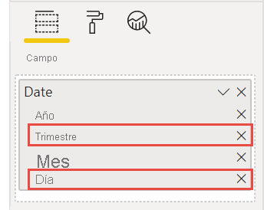

1. Expanda cada año y cambie el tamaño del objeto visual, para que se vean todos los meses.

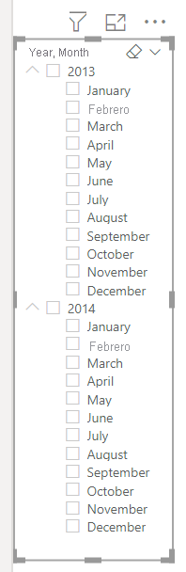

Esta es la segmentación que usaremos en el informe terminado.

Ahora, si la jefa le pide ver solo los datos de 2013, puede usar la segmentación para seleccionar años o meses concretos de cada año.

### Crédito adicional: Formato del informe

Si quiere aplicar un formato ligero a este informe para pulirlo más, puede seguir estos sencillos pasos.

**Tema**

* En la cinta **Vista**, cambie el tema a **Ejecutivo**.

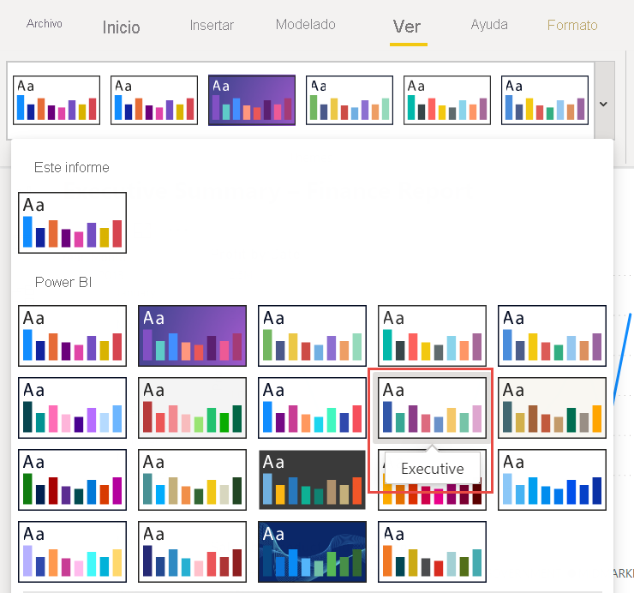

**Mejora de los objetos visuales**

Realice los cambios siguientes en la pestaña **Formato** del panel Visualizaciones.

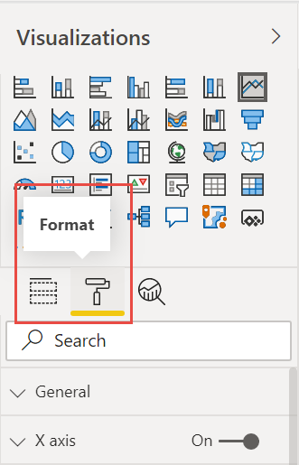

1. Seleccione el objeto visual 2. En la sección **Título**, cambie **Texto de título** por "Beneficios por mes y año", y **Tamaño de texto** a **16 pt**. Establezca **Sombra** en **Activar**.
2. Seleccione el objeto visual 3. En la sección **Estilos de mapa**, cambie **Tema** a **Escala de grises**. En la sección **Título**, cambie el **Tamaño del texto** del título a **16 pt**. Establezca **Sombra** en **Activar**.
3. Seleccione el objeto visual 4. En la sección **Título**, cambie el **Tamaño del texto** del título a **16 pt**. Establezca **Sombra** en **Activar**.
4. Seleccione el objeto visual 5. En la sección **Controles de selección**, establezca **Mostrar opción "Seleccionar todo"** en **Activar**. En la sección **Encabezado de segmentación**, aumente **Tamaño del texto** a **16 pt**.

**Adición de una forma de fondo para el título**

1. En la cinta **Insertar**, seleccione **FormasRectángulo**. Colóquelo en la parte superior de la página y amplíelo para que tenga el ancho de la página y el alto del título.
2. En el panel **Formato de forma**, en la sección **Contorno**, cambie **Transparencia** a **100 %** .
3. En la sección **Relleno**, cambie **Color de relleno** a **Color de tema 5 #6B91C9** (azul).

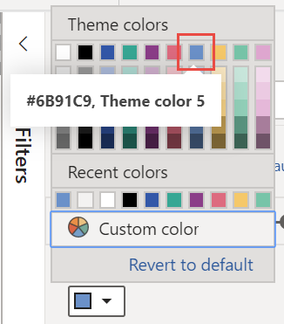

1. En la pestaña **Formato**, seleccione **Enviar atrásEnviar al fondo**.
2. Seleccione el texto del objeto visual 1, el título, y cambie el color de fuente a **Blanco**.

**Adición de una forma de fondo para los objetos visuales 2 y 3**

1. En la cinta **Insertar**, seleccione **FormasRectángulo** y amplíelo para que tenga el ancho y el alto de los objetos visuales 2 y 3.
2. En el panel **Formato de forma**, en la sección **Contorno**, cambie **Transparencia** a **100 %** .
3. En la sección **Relleno**, establezca el color en **Blanco, 10 % más oscuro**.
4. En la pestaña **Formato**, seleccione **Enviar atrásEnviar al fondo**.

### Informe finalizado

Este es el aspecto que tendrá el informe acabado:



En resumen, este informe responde a las principales preguntas de la jefa:

* Mes y año en los que se ha conseguido el mayor beneficio

Diciembre de 2014

* Ubicaciones donde la empresa tiene más éxito (por país)

En Europa, concretamente en Francia y Alemania.

* Producto y segmento en los que la empresa debe seguir centrando su inversión

La empresa debe seguir invirtiendo en el producto Paseo y dirigirse a los segmentos Pequeña empresa y Administración Pública.

## Guardar el informe

* En el menú **Archivo**, seleccione **Guardar**.

## Publicación en el servicio Power BI para compartir

Para compartir el informe con la jefa y los compañeros de trabajo, publíquelo en el servicio Power BI. Al compartirlo con compañeros que tienen una cuenta de Power BI, pueden interactuar con el informe, pero no guardar los cambios.

1. En Power BI Desktop, seleccione **Publicar** en la cinta **Inicio**.

Es posible que tenga que iniciar sesión en el servicio Power BI. Si todavía no tiene una cuenta, puede [registrarse para obtener una evaluación gratuita](https://app.powerbi.com/signupredirect?pbi_source=web).

1. Seleccione un destino, como **Mi área de trabajo**, del servicio Power BI **Seleccionar**.
2. Seleccione **Abrir "nombre_del_archivo" en Power BI**.

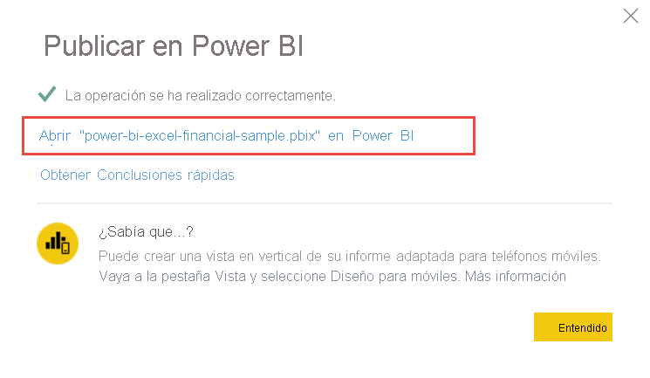

El informe completado se abre en el explorador.

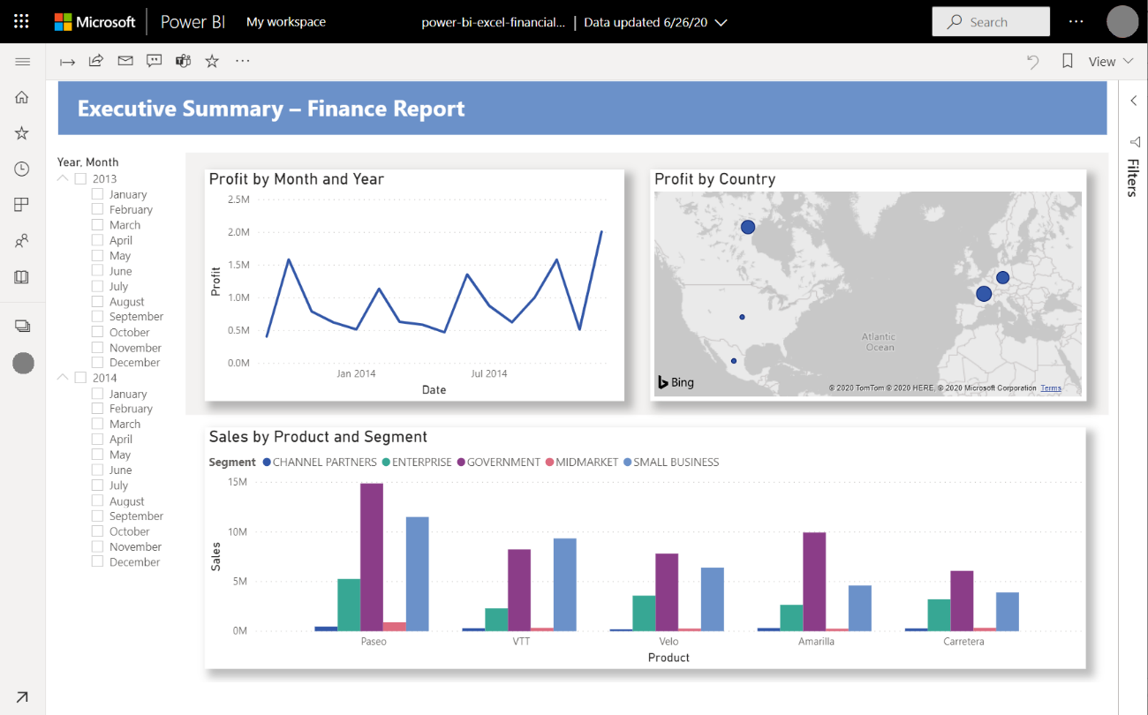

1. Seleccione **Compartir** en la parte superior del informe para compartirlo con otros usuarios.

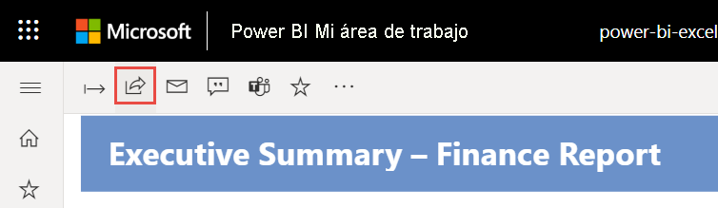

## Pasos siguientes

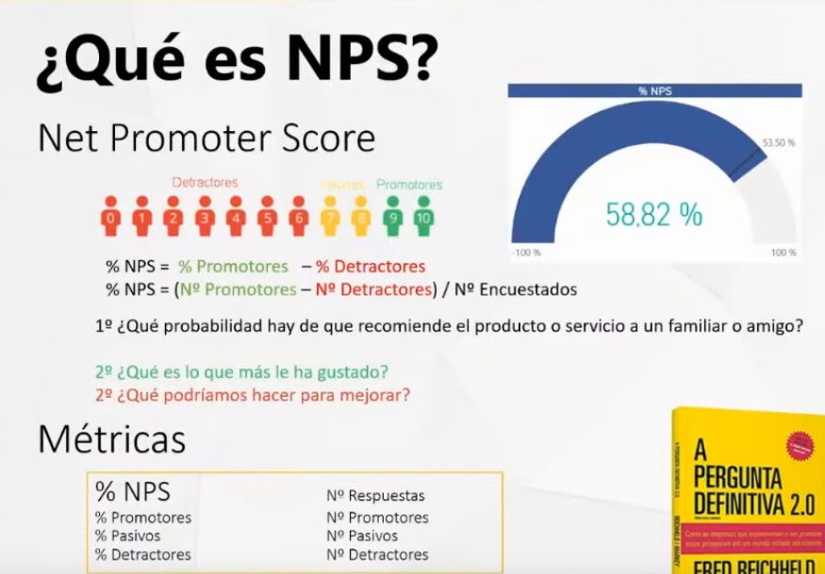

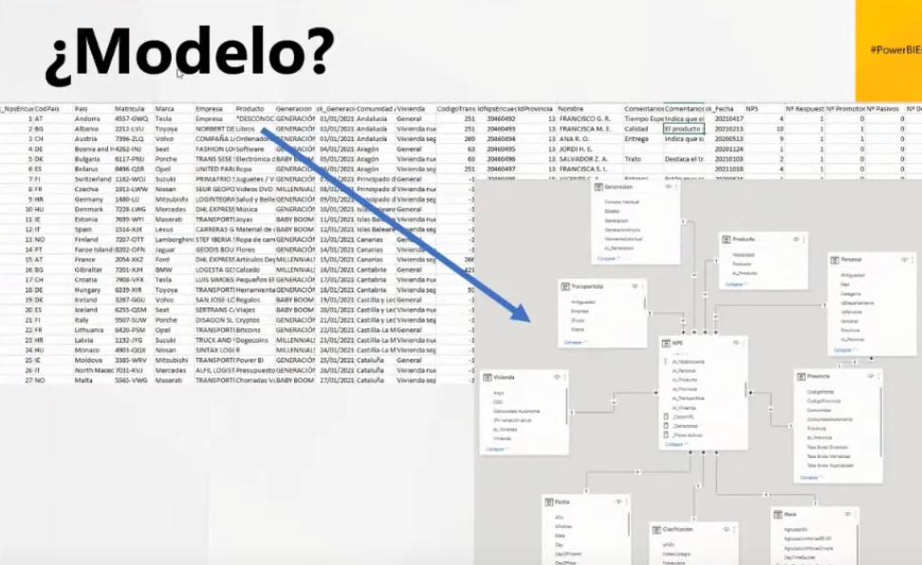

Esto es un modelo en estrella, tal como lo vemos en el modelo de datos.

